Olje- og energidepartementet
Meld. St. 25
(2022–2023)
Melding til Stortinget
Mineralverksemd på norsk kontinentalsokkel – opning av areal og strategi for forvaltning av ressursane
Olje- og energidepartementet
Meld. St. 25
(2022–2023)
Melding til Stortinget
Mineralverksemd på norsk kontinentalsokkel
– opning av areal og strategi for forvaltning av ressursane
Tilråding frå Olje- og energidepartementet 20. juni 2023,
godkjend i statsråd same dagen.
(Regjeringa Støre)

Innleiing og samandrag

Innleiing
Befolkningsvekst, velstandsauke, meir bruk av fornybare energikjelder og elektrifisering er forventa å auke etterspurnaden etter metall i framtida. Større grad av fornybar energiproduksjon og auka grad av elektrifisering krev ulike metalliske grunnstoff, mellom anna kopar, litium, nikkel, mangan, kobolt, sink og sjeldne jordartar. Det er i dag sterk geografisk konsentrasjon av utvinning og prosessering av viktige mineral globalt. Slik konsentrasjon er potensielt eit hinder for påliteleg og sikker tilgang til nøkkelinnsatsfaktorar for alle land. Det er stor og aukande merksemd om forsyningstryggleiken for slike innsatsfaktorar i Europa, i USA og i verda elles.
Det har i lang tid vore kunnskap om førekomstar og interesse for å vinne ut metalliske mineral også frå havbotnen. Slike førekomstar kan innehalde viktige metall som verda vil trenge framover. Utvinning av havbotnmineral har potensial til å bli ei ny og viktig havnæring i Noreg som kan bidra til verdiskaping og sysselsetjing og samtidig vere med på å sikre forsyninga av viktige metall i framtida. Noreg har alle føresetnader for å lykkast med å leggje til rette for ei slik næring. Vi har allereie kunnskap om og erfaring frå hausting av naturressursar både i forvaltninga, innanfor akademia og i næringslivet, og saman med stabile rammevilkår vil dette kunne gjere at vi lykkast.
Noreg er ein hav- og kystnasjon og forvaltar fantastiske naturverdiar. Noreg er eit føregangsland på ansvarleg ressursforvaltning til havs og heilskapleg havforvaltning. Norske havområde rommar rike naturressursar som har bidrege til å leggje grunnlaget for velferdssamfunnet vårt. Vi har lang tradisjon for å forvalte havmiljøet og ressursane i eit langsiktig perspektiv til beste for samfunnet. Noverande og framtidig verdiskaping er avhengig av god miljøtilstand og eit rikt naturmangfald i kyst- og havområda, å vareta havet som matfat og å sørgje for berekraftig bruk av ressursane i havet.
Havbotnmineralverksemd på norsk kontinentalsokkel skal skje innanfor rammer og krav som varetek omsynet til det ytre miljøet. Ei stegvis tilnærming vil bli lagd til grunn for forvaltninga av områda som blir opna. Dette inneber at ein skal gå varsamt fram, og at omsynet til miljø skal vege tungt.
Det går i dag føre seg både kartlegging og leiteverksemd etter mineral på havbotnen i fleire havområde i verda både innanfor og utanfor nasjonal jurisdiksjon. Kommersiell utvinning av havbotnmineral på djupt vatn er enno ikkje igangsett, men konsept og teknologiar for utvinning er under utvikling.
Lov 22. mars 2019 nr. 7 om mineralvirksomhet på kontinentalsokkelen (havbotnminerallova) gir heimel for forvaltninga av mineralressursane på norsk kontinentalsokkel. Lova har føresegner om opning av område for mineralverksemd. Med mineralverksemd er det meint undersøking og utvinning av mineralførekomstar på havbotnen og grunnen under denne. Som hovudregel kan verken undersøkingsløyve eller utvinningsløyve tildelast før det er vedteke opning av eit område, og det er såleis berre staten som kan drive mineralverksemd før eit område er opna.
Gjennom opning av område kan også kommersielle aktørar bidra til å få avklart om det finst norske havbotnmineralressursar som er kommersielt attraktive å utvinne, og om utvinning kan gå føre seg på ein berekraftig måte.
At staten opnar eit område for mineralverksemd, betyr ikkje at utvinningsverksemd blir sett i gang med det same. Vedtak om opning inneber at konsesjonsstyresmaktene kan setje i gang ein prosess for tildeling av løyve. Samtidig vil staten halde fram kartlegginga av norske havbotnmineral, og setje i gang ytterlegare kunnskapsinnhenting også knytt til natur- og miljøforhold for å leggje til rette for ei effektiv og stegvis utforsking frå næringa og for å styrkje kunnskapsgrunnlaget til staten.
Det blir sett i gang kommersiell mineralverksemd berre dersom og når aktørar ønskjer å drive leiteaktivitet fordi dei har komme til at det er rekningssvarande å drive slik aktivitet. Dei vil då søkje om eit løyve frå staten. Utan utsikt til at utvinning kan skje berekraftig og forsvarleg, vil ingen kommersielle aktørar ønskje å drive leiteaktivitet.
Ifølgje havbotnminerallova kan det etter opning av område tildelast to typar løyve: undersøkingsløyve og utvinningsløyve.
Undersøkingsløyve gir rettshavaren rett til undersøking i eit gitt område. Eit slikt løyve er ikkje eksklusivt. Slike løyve vil ikkje vere kommersielt attraktive utan utsikter til framtidig godkjend utvinning.
Utvinningsløyve gir verksemda eksklusiv rett til undersøking og til å søkje om godkjenning av plan for utvinning.
Med tildelinga av utvinningsløyve følgjer eit arbeidsprogram som aktørane må gjennomføre, elles må dei levere arealet tilbake til staten. Siste etappe i eit arbeidsprogram vil vere å utarbeide søknad om godkjenning av ein utvinningsplan. Ein utvinningsplan vil berre bli godkjend av styresmaktene dersom aktørane kan godtgjere i utvinningsplanen, inklusive den tilhøyrande konsekvensutgreiinga, at utvinninga kan skje på berekraftig og forsvarleg vis, slik at omsynet til miljø, tryggleik og ev. anna verksemd til havs i det aktuelle området er godt tekne hand om, og slik at sameksistensen med andre verksemder blir vareteken.
Før eit område kan opnast for mineralverksemd må det gjennomførast ein opningsprosess. Ein opningsprosess har som formål å skaffe eit godt og oppdatert kunnskapsgrunnlag, slik at dette kan liggje til grunn når ein skal ta stilling til opning av område. Det skal gjennomførast ei konsekvensutgreiing basert på eit fastsett konsekvensutgreiingsprogram. Konsekvensutgreiinga skal bidra til å belyse dei ulike interessene som gjer seg gjeldande i utgreiingsområdet, slik at dette kan liggje til grunn når det skal takast stilling til om, og eventuelt på kva vilkår, heile eller delar av utgreiingsområdet kan opnast for mineralverksemd. Konsekvensutgreiinga skal belyse kva verknader ei eventuell opning kan få for miljøet, og antatte næringsrelaterte, økonomiske og sosiale verknader.
Opningsprosessen blei sett i gang av Olje- og energidepartementet i 2020 og er samansett av to hovuddelar: ein konsekvensutgreiingsprosess og ei ressursvurdering.
Oljedirektoratet, som er departementets fagdirektorat for havbotnmineral, har som del av arbeidet utarbeidd ei ressursvurdering for utgreiingsområdet. Vurderinga viser betydelege forventa tilstadeverande ressursar i mineral på norsk kontinentalsokkel. Ein del av dei tilstadeverande ressursane kan vere utvinnbare. Det er så langt for lite kunnskap om utvinningsteknologi og utbyggingsløysingar til at det er funne formålstenleg å vurdere malmar og estimere utvinningsgrad. Rapporten Ressursvurdering havbunnsmineraler ligg som vedlegg 2 til denne stortingsmeldinga, og hovudresultata går fram av kapittel 2 i meldinga.
Oljedirektoratet har også hjelpt departementet i gjennomføringa av konsekvensutgreiingsprosessen og mellom anna koordinert det faglege utgreiingsarbeidet. Oljedirektoratet har konsultert andre relevante fagetatar og fagmiljø for å setje saman eksisterande kunnskap om naturressursar, miljø og næringsverksemd og om moglege verknader på desse.
Eit forslag til konsekvensutgreiingsprogram blei sendt på høyring 12. januar 2021 med ein høyringsperiode på tre månader. Departementet fekk til saman 53 høyringsinnspel. Etter behandling av desse blei programmet fastsett av departementet 10. september 2021. Ei konsekvensutgreiing blei utarbeidd på basis av det fastsette programmet. Grunnlagsrapportar og verknadsstudiar er samanfatta i dokumentet Konsekvensutredning – undersøkelse og utvinning av havbunnsmineraler på norsk kontinentalsokkel, som ligg ved denne stortingsmeldinga.
Konsekvensutgreiinga blei send på høyring 27. oktober 2022 med ein høyringsperiode på tre månader. Eit utkast til avgjerd om å opne eit område for mineralverksemd skal etter lova sendast på høyring saman med konsekvensutgreiinga. Av høyringsbrevet gikk det fram at departementet tok sikte på å opne heile eller delar av det området der Oljedirektoratet har mest data og kunnskap, og som direktoratet reknar som leitestrategisk mest interessant i ein første fase. Forslaget til opningsområde gjekk fram av eit kart som låg ved høyringsbrevet og utgjer delar av utgreiingsområdet. Departementet varsla vidare at det tok sikte på å leggje fram ei stortingsmelding om opning for havbotnmineralverksemd våren 2023. Departementet har også halde eit eige innspelsmøte i samband med høyringa. Departementet fekk over 1 100 høyringsinnspel, og 70 kom frå etatar/organisasjonar/selskap. Andre høyringsinnspel er tilnærma likelydande innspel frå privatpersonar. Hovudresultata frå konsekvensutgreiinga og vurderinga til departementet av sentrale tema som er tekne opp i høyringa, kjem fram av kapittel 4 i meldinga. Dei innkomne høyringsfråsegnene og departementets vurderingar av desse ligg som vedlegg til konsekvensutgreiinga som er vedlegg 1 til denne meldinga.
Det området som blei sendt på høyring, grensar opp til kontinentalsoklane til Island og Danmark/Grønland/Færøyane. Departementet har derfor også henta inn synspunkt frå desse landa.

Samandrag med forslag til opningsavgjerd
Noreg har store førekomstar av mineral som vil vere viktige i det grøne skiftet. Næringa skal forvaltast med utgangspunkt i strenge utslepps- og miljøkrav og på ein måte som sikrar at fellesskapet får sin del av verdiskapinga. I Hurdalsplattforma går det fram at regjeringa vil auke kartlegginga av mineralressursar både på land og på kontinentalsokkelen i Noreg, med særleg vekt på mineralområde som kan spele ei stor rolle i det grøne skiftet, til dømes sjeldne jordartar. Ved å halde fram og styrkje statleg kartlegging og opne for at industriaktørar kan kartlegge og samle inn data, vil regjeringa sørgje for ein auka samla kartleggingsaktivitet.
Denne meldinga handlar om havbotnmineral. Regjeringa vil omtale vidareutviklinga av landbasert mineralverksemd i mineralstrategien sin.
Konsekvensutgreiinga peikar på at kunnskapen om natur- og miljøforhold i opningsområdet er avgrensa. Forskingsinstitusjonar, særleg Universitetet i Bergen, har dei to siste tiåra kartlagt natur- og miljøforhold i dei norske djuphavområda, og datainnsamlinga har særleg fokusert på dei aktive kjeldene. Like fullt er det eit stort behov for kunnskap om natur- og miljøforholda i desse områda, og auka kunnskap og meir data er nødvendig.
For at private verksemder skal kunne bidra til kartlegging av ressurspotensialet og miljøverdiane og til å auke kunnskapen om miljøverknadene av ei eventuell framtidig havbotnmineralverksemd, er det nødvendig å opne område for slik verksemd. Ved å gjere det mogleg for kommersielle aktørar å leite vil ein gjennom arbeidsprogramma som vert fastsette og den tilhøyrande leiteaktiviteten få meir datainnsamling og meir omfattande kunnskapsinnhenting. Dette vil bidra til viktig kunnskapsinnhenting. Parallelt med ev. leiteverksemd av private aktørar vil kunnskapsinnhenting i statleg regi halde fram og bli styrkt. Privat leiteverksemd og vidare statleg innsats innanfor kunnskapsinnhenting og forsking og utvikling vil saman styrkje kunnskapsgrunnlaget fram mot behandling av ev. søknader om godkjenning av utvinningsplanar frå rettshavarar.
Ei opning av område vil ikkje automatisk føre til utvinning, men gir styresmaktene høve til å setje i gang ein prosess for tildeling av løyve og dermed kommersiell leiteaktivitet. Utvinning vil berre skje dersom styresmaktene mottek søknader som tilfredsstiller dei krava som er sette og det vert gitt løyve, og dersom kommersielt utnyttbare ressursar blir påviste og rettshavarane får godkjent ein utvinningsplan. For at styresmaktene skal godkjenne ein utvinningsplan, må det godtgjerast at utvinninga kan skje på berekraftig og forsvarleg vis, slik at omsynet til miljø, tryggleik og ev. anna verksemd til havs i det aktuelle området er godt tekne hand om, og slik at sameksistensen med andre verksemder blir vareteken.
Aktivitet under løyve som blir tildelte etter opning, vil i første omgang dreie seg om leiting. Som konsekvensutgreiinga har vist, er det venta små miljøverknader av leiting. Etter opning kan styresmaktene etter lova lyse ut område og tildele utvinningsløyve. Utvinningsløyve gir einerett til undersøking og til å søkje om godkjenning av plan for utvinning i området som er omfatta av løyvet. Det kan også tildelast undersøkingsløyve som ikkje gir slik einerett. Denne typen løyve vil venteleg vere lite kommersielt interessant og dermed lite relevant i ein tidleg fase etter opninga, ettersom det ikkje finst nokon marknad for kjøp og sal av data. Ein slik marknad vil ikkje bli etablert med mindre aktørar ser utsikter til at lønnsam utvinning er mogleg, og derfor ønskjer å betale for leiteverksemd som ein tredjepart står for.
Før ei eventuell utvinning av ressursane, må utbyggjaren gjennomføre ein konsekvensutgreiingsprosess som del av arbeidet med ein utvinningsplan som treng godkjenning frå styresmaktene. Ei slik prosjektspesifikk konsekvensutgreiing må ut på høyring. Det same skal programmet for utgreiinga som etter den offentlege høyringa blir fastsett av departementet. Denne prosessen vil bidra til at relevante miljørelaterte forhold ved det foreslåtte utvinningsprosjektet blir greidde ut. Slike prosessar gir stor kunnskapsinnhenting om lokale forhold.
Før utvinning kan skje, vil det vere eit nytt avgjerdspunkt for styresmaktene. Kvar utvinningsplan som rettshavarar utarbeider, må godkjennast av styresmaktene. Planen vil gjelde eit definert foreslått prosjektområde og ei bestemd utvinningsløysing. Tildeling av utvinningsløyve gir såleis ikkje ein vilkårslaus rett til utvinning sjølv om det blir gjort drivverdige funn. Utvinning vil også krevje eit løyve frå miljøstyresmaktene etter forureiningslova.
Etter opninga vil det bli sett i gang ein prosess for å utlyse og tildele løyve under havbotnminerallova. I lys av kunnskapsmangelen i området er det særleg viktig å ha ei føre-var-tilnærming til aktiviteten operasjonalisert gjennom ei stegvis utvikling.
Basert på det som har komme fram i faggrunnlaget og innkomne høyringsfråsegner, vil det bli sett vilkår for opningsområdet om at utvinning av aktive hydrotermale strukturar ikkje vil vere tillate og slike strukturar skal beskyttast slik at dei ikkje blir skadde av verksemd i tilgrensande område.
Regjeringa vil
- opne for havbotnmineralverksemd i det området på norsk kontinentalsokkel som har vore på offentleg høyring med unntak av eit område i sør
- etablere og vedlikehalde klare og føreseielege rammevilkår for havbotnmineralverksemda
- forvalte havbotnmineralressursane innanfor forsvarlege og berekraftige rammer basert på føre-var-prinsippet og ei økosystem-basert tilnærming
- sikre at omsynet til miljø blir vareteke i alle fasane av mineralverksemda. Utvinning vil berre bli godkjend dersom rettshavarens utvinningsplan godtgjer at den planlagde utvinninga kan skje på berekraftig og forsvarleg vis, slik at omsynet til miljø, tryggleik og ev. anna verksemd til havs i det aktuelle området er godt tekne hand om, og slik at sameksistensen med andre verksemder blir vareteken
- ikkje tillate utvinning av aktive hydrotermale strukturar og beskytte slike strukturar slik at dei ikkje blir skadde av verksemd i tilgrensande område. Ein utvinningsplan vil berre bli godkjend dersom det kan godtgjerast at utvinning kan gjennomførast slik at det ikkje fører med seg vesentlege negative verknader for naturmangfaldet knytt til dei aktive strukturane
- ta relevante rammer som blir sette for havbotnmineralverksemda inn i dei heilskaplege forvaltningsplanane for havområda
- vidareutvikle det norske regelverket for å sikre at havbotnmineralverksemd under havbotnminerallova til kvar tid blir gjennomført innanfor relevante internasjonale forpliktingar som Noreg har slutta seg til: under dette havrettskonvensjonen og konvensjonen for biologisk mangfald
- at Noreg skal være verdsleiande når det gjeld ei fakta- og kunnskapsbasert forvaltning av havbotnmineralressursane som er heilskapleg, berekraftig og forsvarleg
- føre ein arealtildelingspolitikk som gjer at kommersielle aktørar gradvis kan byggje opp ein portefølje for aktivitet, slik at verksemda kan halde fram over tid
- leggje til rette for konkurranse om oppdrag i næringa, slik at konkurransedyktige norskbaserte aktørar kan delta i konkurransen om oppdrag knytte til leiting, utbygging og drift av havbotnmineral på norsk sokkel
- leggje til rette for god sameksistens mellom havbotnmineralverksemd og eksisterande og potensielle nye havnæringar
- leggje til rette gjennom arealtildelingspolitikken for ei stegvis, kunnskapsbasert og rasjonell utforsking av opna areal
- setje i gang ein prosess for å utlyse og tildele løyve under havbotnminerallova. Gjennom tilhøyrande arbeidsprogram vil tildeling av løyve bidra til kunnskapsoppbygging rundt havbotnmineralverksemd
- sikre at omsynet til nasjonal tryggleik blir vareteke ved tildelingar av løyve under havbotnminerallova
- halde fram kartlegginga av norske havbotnmineral og setje i gang ytterlegare kartlegging av natur- og miljøforhold for å leggje til rette for ei effektiv og stegvis utforsking frå næringa og for å styrkje kunnskapsgrunnlaget til staten
- kartleggje miljøforhold i områda som er relevante for mineralverksemd, gjennom Mareanoprogrammet
- sikre at relevante data som rettshavarar samlar inn, deriblant relevante miljødata, i samsvar med havbotnminerallova, blir delte med styresmaktene, deriblant også Mareano-programmet
- gi Havforskingsinstituttet eit oppdrag om å auke kunnskapen om regionale og lokale havstraumar i dei ulike djupa i Norskehavet og Grønlandshavet
- at det i samband med kartlegging av ressurspotensialet for havbotnmineral på norsk kontinentalsokkel i regi av Oljedirektoratet og gjennomføring av ressurskartleggingstokt også normalt blir samla inn miljødata i samarbeid med relevante fagmiljø som ved Universitetet i Bergen
- opprette ei målretta og heilskapleg satsing i regi av Noregs forskingsråd på forsking og innovasjon for å styrkje kunnskapen om miljø- og naturverdiar i djuphavet og føresetnadene for berekraftig utvinning av havbotnmineral, inkludert berekraftige teknologiar og løysingar
- etablere ein møteplass for dialog mellom næring, forskingsmiljø og styresmakter som kan gi innspel til korleis forskingsinnsatsen best kan målrettast

Norske ressursar kan bidra til å dekkje eit stort og veksande metallbehov globalt og i Vesten
I dagens samfunn nyttar vi dagleg produkt og teknologiar som er produserte av metall. Metall blir brukte i mobiltelefonar, overføringsnett, motorar, harddiskar, batteri og mykje meir. Alle industrielle verdikjeder treng metall, og etterspurnaden etter metall er venta å auke mykje i åra framover. Delar av dette behovet kan dekkjast gjennom resirkulering og gjenvinning, men på grunn av den sterke forventa veksten i behov og omløpstider vil ikkje det åleine kunne dekkje heile behovet. Verda treng derfor auka produksjonskapasitet både for å erstatte eksisterande produksjonsområde som blir tømde, og for å dekkje eit aukande behov.
Påliteleg og sikker tilgang til metall har fått auka merksemd blant både styresmakter, internasjonale organisasjonar og industriar. Det er i dag høg geografisk konsentrasjon blant produsentlanda, noko som kan gi utfordringar for forsyningstryggleiken. Produksjonskjedene for fleire sentrale mineral og metall er dominerte av land utanfor Vesten. Den vestlege verda, og spesielt Europa, er i dag i stor grad avhengig av import for å dekkje behovet for metall. Forsyningstryggleiken for mineral og metall har derfor fått betydeleg auka merksemd dei siste åra både i USA, i Europa og i resten av verda.
Den internasjonale diskusjonen om å opne for utvinning av havbotnmineral er prega av ulike synspunkt. Miljørørsla, delar av akademia, faglege institusjonar og enkelte land og næringslivsaktørar er kritiske til utvinning av havbotnmineral, både på kontinentalsokkelen til landa og i det såkalla Området – havbotnen utanfor nasjonal jurisdiksjon – før det ligg føre tilstrekkeleg kunnskapsgrunnlag om miljøforhold og miljøkonsekvensar. Det er oppretta ein allianse av nokre land og sivilsamfunnsaktørar som ønskjer eit moratorium i påvente av auka kunnskap. EU-parlamentet og EU-kommisjonen har uttrykt skepsis til utvinning av havbotnmineral. Samtidig blir forsyningstryggleiken for mineral i aukande grad vektlagd. Det er dessutan ulike syn blant EU-landa, også i dei pågåande forhandlingsprosessane innanfor ramma av Den internasjonale havbotnstyresmakta (Havbotnstyresmakta), der statane forhandlar om det internasjonale regelverket for slik aktivitet utanfor nasjonal jurisdiksjon.
Norsk kontinentalsokkel har eit ressurspotensial som gjer at Noreg på noko sikt kan bidra i større grad til å dekkje noko av behovet for mineral og metall i Vesten og verda. Dette føreset at slik verksemd kan utøvast på berekraftig vis, og at ressursbasen er lønnsam.

Aukande behov for metall
Fram til i dag har behovet for metall auka i takt med ei meir digitalisert og elektrifisert verd. Sjølv om kopar har vore i bruk i over 10 000 år, er den globale bruken av kopar meir enn tredobla dei siste 50 åra. Dette kjem av auka etterspurnad knytt til elektriske og elektroniske produkt, bygg og anlegg, maskiner og verktøy nytta i industrien, transportsektoren og generelt veksande forbruk. Befolkningsveksten, auken i velstandsnivå og overgangen til lågutsleppssamfunnet er faktorar som driv etterspurnaden etter metall.
Det er brei semje om at verda vil trenge auka forsyning av metall. Ifølgje IEAs rapport The Role of Critical Minerals in Clean Energy Transitions kjem fornybare energiteknologiar til å bli det raskast veksande segmentet for etterspurnad av kritiske mineral. Rapporten inkluderer heile mineral- og metallverdikjeda frå gruveutvinning til prosessering, men nyttar «mineral» som eit samleomgrep. IEA definerer kritiske mineral som mineral og metall som ved manglande forsyning kan hindre det internasjonale arbeidet med å redusere klimaendringane.
Lågutsleppsteknologiar er materialintensive. Til dømes krev ein typisk elbil seks gonger meir av kritiske mineralressursar samanlikna med ein bensindriven bil, og eit landbasert vindkraftverk krev ni gonger meir av kritiske mineralressursar samanlikna med eit gasskraftverk med same kapasitet, sjå figur 2.1. Materialintensiteten for kritiske mineral aukar også for fossildrivne teknologiar dersom ein aukar effektiviteten. Til dømes krev det mest effektive kolkraftverket mykje meir nikkel enn det minst effektive som følgje av høgare forbrenningstemperaturar, og katalytiske omformarar bruker platina eller palladium til å redusere utslepp frå forbrenningsmotorar. Den sterke koplinga mellom kritiske mineral og lågutsleppsteknologiar vil gi auka behov for tilgang til slike mineralressursar i åra som kjem.
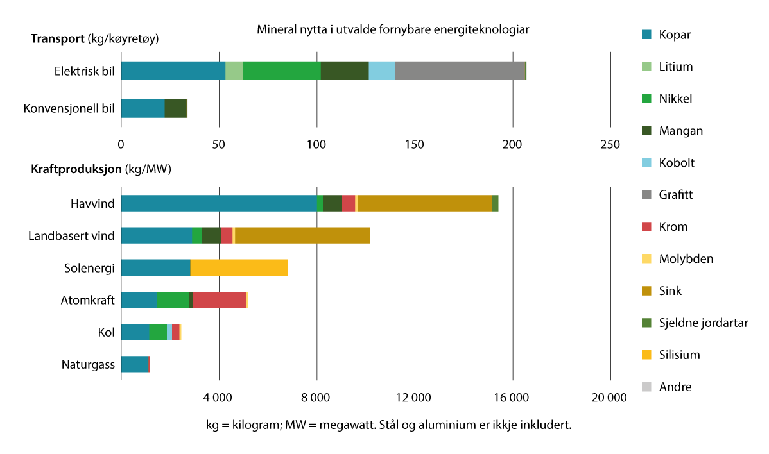
          - Mineral og metall nytta i utvalde fornybare energikjelder
Kjelde: IEA
Kva grunnstoff som krevst er avhengig av kva bruksområde det er snakk om, og av framtidig teknologiutvikling og kva løysingar som blir valde. Til dømes trengst litium, nikkel, kobolt, mangan og grafitt i batteri. Sjeldne jordartar er nødvendige for permanente magnetar i vindturbinar og motorar i elbilar. Overføringsnettet, som vil vekse i takt med auka elektrifisering globalt, vil krevje enorme mengder kopar og aluminium. Kopar peikar seg spesielt ut som ein avgjerande innsatsfaktor i alle elektrisitetsrelaterte teknologiar. Kor mykje etterspurnaden etter dei ulike grunnstoffa kjem til å auke, kjem mellom anna an på kor raskt overgangen til lågutsleppsteknologiar skjer, og kva lågutsleppsteknologiar som vinn fram.
For å seie noko om utviklinga i etterspurnad har IEA i rapporten om kritiske mineral nytta Stated Policies Scenario (STEPS) som eit utgangspunkt. STEPS er ei modellbasert framskriving av energiforsyninga i verda som tek utgangspunkt i klimatiltak som allereie er implementerte, og klimatiltak som i dag er under utvikling i ulike land. Dette scenarioet viser tydeleg auka etterspurnad etter mineral dei neste 20 åra. Ifølgje scenarioet kjem den totale mineraletterspurnaden frå lågutsleppsteknologiar til å vere dobla innan 2040. Eit anna scenario IEA nyttar i rapporten, er Sustainable Development Scenario (SDS). Når IEA utarbeider SDS, tek dei utgangspunkt i at verda når klimamålet om ein temperaturauke «godt under 2 grader». Deretter lagar dei ein utviklingsbane som gjer at dette målet blir nådd. For å etablere denne utviklingsbanen gjer dei ei rekkje antakingar om tilstrekkeleg teknologiutvikling og nye klimatiltak som gjer at målet blir nådd, sjølv om det basert på dagens situasjon ikkje nødvendigvis er utsikter til ei slik utvikling, og sjølv om ein kan nå det totale målet på ei rekkje ulike måtar.
              - FNs berekraftsmål
FNs berekraftsmål1 er verdas handlingsplan for berekraftig utvikling. 2030-dagsordenen er konkretisert gjennom 17 berekraftsmål og 169 delmål som handlar om å oppnå berekraftig utvikling langs tre dimensjonar: økonomisk, sosialt og miljømessig. Måla skal fungere som ei felles global retning for land, næringsliv og sivilsamfunn.
Det vil ikkje vere mogleg å nå fleire av berekraftsmåla utan auka tilgang på mineral. Mineralutvinning frå havbotnen kan bidra positivt til å nå fleire av berekraftsmåla, mellom anna mål 7 om rein energi til alle gjennom forsyning av metall som er viktige innsatsfaktorar i fornybare energiteknologiar. Auka bruk av fornybare energiteknologiar kan ha positiv effekt på mål 13 om å stoppe klimaendringane. Samtidig kan mineralutvinning frå havbotnen vere utfordrande med omsyn til mål 14 om livet i havet og mål 12 om ansvarleg forbruk og produksjon, noko som også Høgnivåpanelet for ein berekraftig havøkonomi (Havpanelet) har påpeika. I arbeidet med å nå berekraftsmåla er det viktig å sjå til at innsatsen for å nå eitt mål ikkje går vesentleg ut over sjansane til å nå eit anna mål. Noreg kan gå føre og vise veg ved å etablere forsvarleg og berekraftig mineralverksemd på havbotnen. Noreg kan med det også bidra til at ei eventuell framtidig utvinning av havbotnmineral skjer på ein forsvarleg måte innanfor rammer som varetek omsynet til livet i havet (mål 14), og i samsvar med strenge miljøkrav og høge HMS-standardar også internasjonalt.
1 https://www.regjeringen.no/no/tema/fns-barekraftsmal/id2590133/.
[Boks slutt]
IEA peikar spesielt på det aukande behovet for mineral og metall i batteriteknologiar. Figur 2.2 viser IEAs vekstanslag for etterspurnaden av metall som trengst i produksjonen av batteri og fornybare energiteknologiar i STEPS og i SDS. Som figur 2.2 viser, vil ein utviklingsbane som i STEPS føre til ein kraftig etterspurnadsvekst for utvalde mineral frå fornybare energiteknologiar, mens SDS vil føre til ein enorm auke. Eksempelvis aukar etterspurnaden etter litium med 42-gongen frå 2020 til 2040 i SDS.
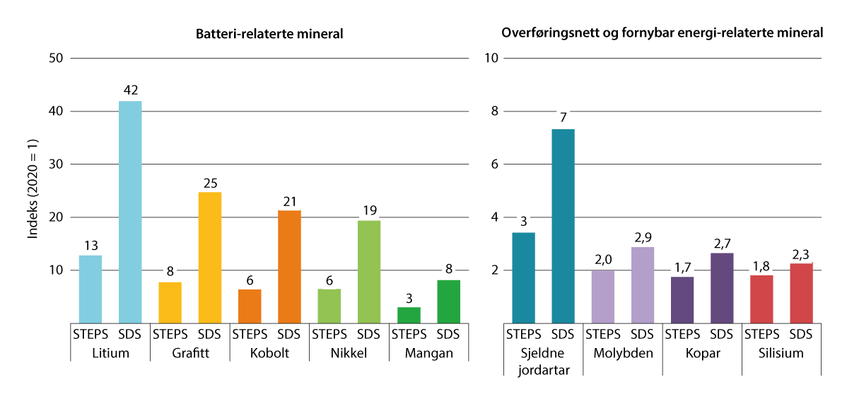
          - Potensiell etterspurnadsvekst for utvalde mineral frå fornybare energiteknologiar i 2040- vs. 2020-nivå
Kjelde: IEA
Sjølv om det er uvisse om framtidig teknologiutvikling, er tendensen klar: Det grøne skiftet og auka bruk av lågutsleppsteknologi vil føre til auka etterspurnad etter kritiske mineral.

Sikker og påliteleg forsyning av mineral og metall
Metall blir i dag produserte frå landbaserte kjelder gjennom uttak av malm til oppriking og vidareforedling gjennom prosessering av mineralkonsentrat. Australia, Kina, USA, Russland, Chile, Brasil, Canada, Sør-Afrika, Den demokratiske republikken Kongo (DR Kongo), Indonesia, Filippinane og Peru er blant landa med store ressursar og produksjon. Påliteleg og sikker tilgang til rimeleg energi og råvarer har fått auka merksemd blant både styresmakter, internasjonale organisasjonar og industriar.
Ettersom mineral og metall er så viktige for energi, teknologi og forsvarsindustri, har desse råvarene ein tryggingspolitisk dimensjon som truleg vil bli sterkare vektlagd i åra som kjem. Teknologisk innovasjon i sivil, kommersiell sektor kan også utnyttast militært. Høgteknologi vil kunne vere særleg utsett.
Det er eit tryggingspolitisk mål å minimere avhengnaden av import av kritiske innsatsfaktorar. Høg grad av importavhengnad kan gjere nasjonar, samfunn og industriar sårbare for marknadsforstyrringar som følgje av geopolitiske konfliktar, alliansar og konkurranse. Sikker tilgang på mineral og metall har derfor fått aukande merksemd i EU og globalt. Fleire aktørar har utarbeidd ei oversikt over råvarer dei reknar som kritiske i lys av rolla dei spelar for nasjonal tryggleik eller økonomisk utvikling.
Europakommisjonen har utarbeidd ei oversikt over kritiske råvarer. Europakommisjonen definerer kritiske råvarer som dei som har signifikant økonomisk betydning, og der det er knytt risiko til forsyninga. I tillegg inkluderer lista strategiske råvarer som er avgjerande for teknologiar som er viktige for EUs ambisjonar innanfor mellom anna grøn og digital utvikling. Oversikta blir jamleg revidert og oppdatert, sist i 2023, og består no av 34 råvarer. USA og Australia har produsert liknande oversikter for kritiske mineral. USAs oversikt over kritiske mineral blei sist oppdatert i 2022 og inneheld 50 mineral.
På norsk kontinentalsokkel er det påvist to typar mineralførekomstar: sulfid og manganskorper. Sulfidmineraliseringa på norsk sokkel er dominert av kopar og sink og kan innehalde interessante mengder gull, sølv og kobolt. I manganskorpene på norsk sokkel er det påvist mangan, jern, titan, kobolt og vanadium, og dessutan sjeldne jordartar som scandium, neodym, terbium og dysprosium. Fleire av desse har EU, USA og Det internasjonale energibyrået (IEA) identifisert som mineral som er nødvendige for dagens økonomi og med risiko knytt til forsyninga. Kapittel 2.4 inneheld ei nærare oversikt over forventa tilstadeverande ressursar på norsk kontinentalsokkel.

Sirkulærøkonomien
Det er eit stort potensial for å auke resirkuleringa og gjenvinninga av metall. Gjenvinning og utvikling av ein sirkulær økonomi vil vere viktig for å utnytte ressursane som allereie er i omløp, og for å redusere behovet for utvinning. Resirkulering og gjenvinning vil vere viktig for å redusere miljømessige verknader og kan bidra til å sikre lokal tilgang på mineral og metall.
Ulike produkt har ulik levetid og ulikt resirkuleringspotensial. Til dømes vil ein brusboks typisk bli ein del av avfallsstraumen i løpet av ein månad etter at brusen er konsumert, mens det kan ta over 40 år frå byggjemateriale blir brukte, til dei blir samla inn for resirkulering.
Den auka etterspurnaden av metall er i stor grad driven av auka etterspurnad i lågutsleppsteknologiar. I det siste er det sett sterkare søkjelys på lågutsleppsteknologiar, og dei blir tekne i bruk i større og større skala, men mange av dei har ikkje vore nytta lenge nok eller i stor nok grad til at det er fysisk mogleg å dekkje etterspurnaden i vesentleg grad gjennom gjenvinning.
I framtida vil derimot teknologiane som blir nytta i dag, kunne føre til at produkt blir resirkulerte, dersom gjenvinningsalternativa er til stades. IEA reknar med at gjenvinning av fornybare energiteknologiar kan bli ei stor kjelde til forsyning etter 2040. Likevel meiner IEA at gjenvinning ikkje vil eliminere behovet for kontinuerleg investering i utvinning av metall.
Nye produkt og meir kompliserte samansetjingar av metall innanfor forbrukarelektronikk og legerte materiale kan gjere gjenvinning meir krevjande. Potensialet for å resirkulere ulike metall kan derfor variere mellom dei ulike produkta og metalla. Til dømes kan nye jern- og koparlegeringar gi forbetra funksjonalitet, men gjere gjenvinning vanskelegare.

Behovet for auka produksjon
Å auke tilgangen på mineral og metall krev store investeringar i ny infrastruktur for mineralutvinning og prosessering, og kan innebere miljø- og samfunnsmessige utfordringar. All slik aktivitet skjer i dag på land.
Utsiktene for den kortsiktige mineralmarknaden er blanda. Ifølgje IEA vil nokre mineral vere i overskot på kort sikt (litium råmateriale og kobolt), mens andre mineral (litiumhydroksid, nikkel til bruk i batteri og enkelte sjeldne jordartar) kan stå overfor ein stram marknad allereie dei neste åra som følgje av auka etterspurnad. I IEAs STEPS overgår etterspurnaden etter mineral anslått produksjon frå eksisterande gruver og planlagde utvinningsprosjekt innan 2030 for dei fleste mineralressursane. Utilstrekkeleg forsyning av mineralressursar kan føre til auka prisvolatilitet, flaskehalsar og geopolitiske konfliktar.
Som nøkkelinnsatsfaktorar i lågutsleppsteknologiar vil eit utilstrekkeleg tilbod av mineral og metall få negative konsekvensar for overgangen til eit dekarbonisert energisystem og det grøne skiftet.
Ifølgje IEA er dagens forsynings- og investeringsplanar ikkje tilstrekkelege for energiomstillinga, jf. figur 2.3. Eksisterande produksjon og produksjon under utbygging for kopar, litium og kobolt fram mot 2030 er vesentleg lågare enn den etterspurnadsutviklinga som IEA trekkjer opp i analysane sine. IEA peikar på fleire utfordringar som kan påverke gjennomføringa av dagens planar, og som kan føre til strammare marknad og nye prissyklusar og dermed bremse energiomstillinga. Utfordringane inkluderer:
- høg geografisk konsentrasjon av produksjonen
- manglande samsvar mellom tempo i etterspurnadsveksten og typisk leietid for prosjekt
- effekten av avtakande ressurskvalitet
- auka regulering av produksjon som følgje av miljø- og samfunnsomsyn
- høgare eksponering for klimarisiko, for eksempel vassmangel i vassintensive gruveprosessar
IEA meiner det er nødvendig å auke investeringane og ha meir ambisiøse utvinningsplanar for at verda skal lykkast med overgangen til eit fornybart energisystem. Påliteleg og berekraftig forsyning kan avgjere om mineral og metall gjer det grøne skiftet mogleg eller blir ein flaskehals i prosessen.
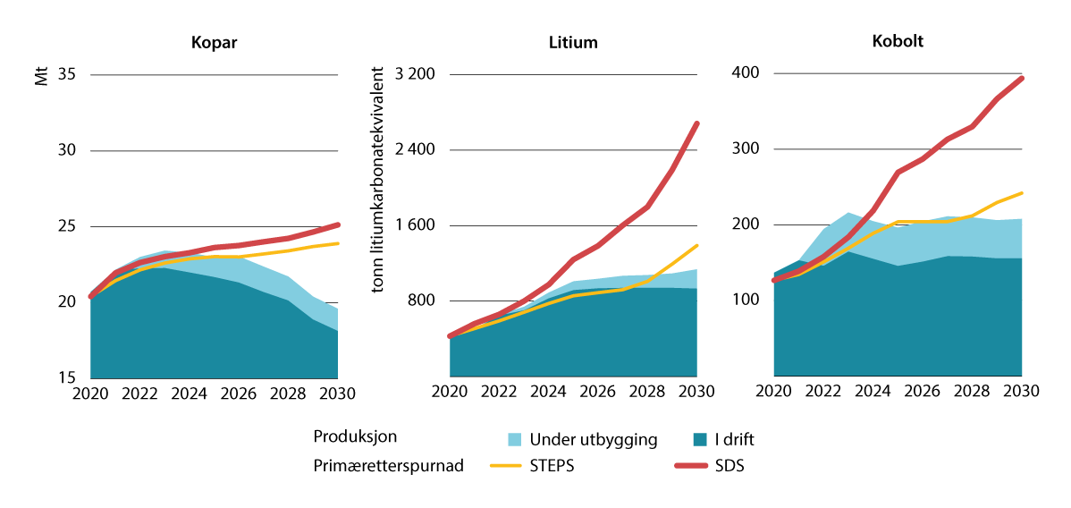
          - Eksisterande og planlagd utvinning av utvalde mineral samanlikna med etterspurnadsanslag som er lagde til grunn i IEAs STEPS og SDS
Kjelde: IEA
              - Behovet for gode forvaltningssystem for gruvedrift
– utfordringar sette i eit globalt perspektiv
Sjølv om fleire land, inkludert Noreg, har regelverk og system for å hindre negative konsekvensar, er ikkje dette tilfellet for all gruvedrift. Det er ifølgje IEA fleire døme på at mineralutvinningsaktivitet fram til i dag ikkje har ført til ei berekraftig økonomisk utvikling, eller at det har hatt negative sosiale effektar. Utan ei forsvarleg ressursforvaltning kan mineralutvinning føre til ei rekkje negative konsekvensar, som:
- sosial uro knytt til dødsfall og skadar på arbeidstakarar og andre, menneskerettsbrot, inkludert barnearbeid og negative effektar for kvinner og barn, i tillegg til korrupsjon og misbruk av statlege inntekter
- negative effektar på det ytre miljøet, inkludert tap av biodiversitet og sosiale konsekvensar som følgje av arealbruksendringar, stort vassbehov og ulike typar forureining
- betydelege utslepp av klimagassar frå energiintensiv utvinnings- og prosesseringsaktivitet
I USA utgjer kvinner berre om lag 14 prosent av dei tilsette i slik verksemd. Prosentandelen er den same også i EU. Tilsvarande tal for andre delar av verda finst ikkje, men det er liten grunn til å forvente at situasjonen er særleg annleis der. Ein reknar med at kvinnedelen er noko større i småskalautvinning, men då i stor grad innanfor mindre attraktive støttefunksjonar. Fleire studiar viser vidare at i enkelte land kan både kvinner som er tilsette i slik verksemd, og dei som lever i slike lokalsamfunn, bli negativt påverka gjennom ulike mekanismar som oppstår dels som følgje av mineralutvinninga.
Vestlege land har eit ansvar for å utforske moglegheitene for ansvarleg hausting av naturressursar som verda treng, i tillegg til at det vil vere viktig for å oppnå både forsyningstryggleik og ei rettferdig omstilling. Ansvarleg og berekraftig mineralutvinning er i aukande grad rekna som ein sentral del av forsyningstryggleiken i mange land. Det er i tillegg fleire internasjonale organisasjonar som jobbar for ei meir berekraftig og forsvarleg mineralutvinning globalt. Slik innsats vil også framover vere avgjerande for å få industriaktørane til å identifisere og ta hand om dei risikoane som finst i forsyningskjedene deira. Handel må ha ei viktig rolle i å sikre stabil tilgang av mineral til den globale energiomlegginga.
[Boks slutt]
Historisk sett har utvinning og prosessering av mineral og metall hovudsakleg vore konsentrert i eit fåtal land. Denne geografiske konsentrasjonen gjeld framleis i dag, jf. figur 2.4. Ifølgje IEA stod DR Kongo i 2019 for over 80 prosent av den globale produksjonen av kobolt, Chile produserte over 25 prosent av den globale forsyninga av kopar, og Kina stod for ca. 70 prosent av den globale produksjonen av sjeldne jordartar. Ifølgje IEAs analyse av dagens prosjektplanar er det usannsynleg at dette biletet blir endra i nær framtid. Ser ein vidare i verdikjeda for prosesseringsaktivitetar, oppdagar ein at også desse er konsentrerte i eit knippe land. Kina er ein spesielt stor aktør med ein marknadsdel innanfor prosessering på rundt 35 prosent for nikkel, 50–70 prosent for litium og kobolt, og nesten 90 prosent for sjeldne jordartar (IEA). Dette gjer marknadene sårbare for politisk uro og endring, geopolitiske konfliktar, fysiske forstyrringar (til dømes jordskjelv og flaum) og potensielle eksportrestriksjonar. Ifølgje IEAs gjennomgang av eksisterande produksjon og planlagde prosjekt kjem den geografiske konsentrasjonen i stor grad til å vere uendra dei kommande åra.
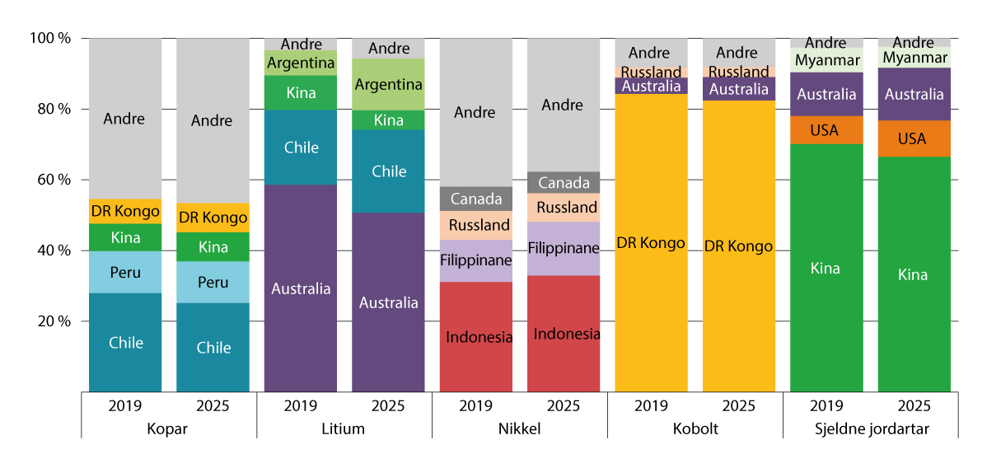
          - Geografisk konsentrasjon blant produsentland i 2019 og 2025 frå planlagde prosjekt
Kjelde: IEA
Auka etterspurnad, forbetra teknologi og høgare råvareprisar har ført til ein auke i talet på påviste ressursar og reservar av mineral dei siste åra. Som eit resultat har påviste økonomisk lønnsame reservar vakse trass i auka produksjon. Likevel kan minkande malmkvalitet i eksisterande gruver by på fleire utfordringar for utvinning, prosesseringskostnader, utslepp og avfallsmengde. Minkande malmkvalitet kan dermed føre til høgare prisar som følgje av auka produksjons- og prosesseringskostnader. Nye utvinningsprosjekt vil over tid vere nødvendig for å erstatte eldre gruver.
Ei stor utfordring for investeringar i gruvedrift og utvinning er den lange leietida frå funn til produksjon, jf. figur 2.5. Ifølgje IEA tek det i snitt meir enn 12 år å gjennomføre leite- og lønnsemdsstudiar, mens utbyggingsfasen tek 4–5 år. IEA åtvarar om at dersom ein ventar med å starte nye utvinningsprosjekt til knappleiken i forsyninga av metall er synleg, vil ein risikere strammare metallmarknad, med tilhøyrande høge prisar og auka prisvolatilitet.
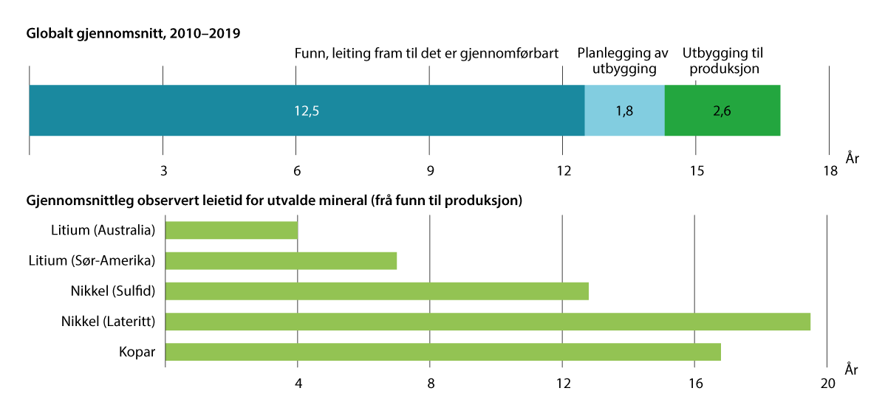
          - Gjennomsnittlege leietider frå funn til produksjon, 2010–2019
Kjelde: IEA
Auka forsyning kan bidra til meir fleksibilitet i marknaden og dermed stabilisere prisutviklinga. I tillegg vil ei stabil, kontinuerleg forsyning av metall kunne bidra til meir føreseielege metallprisar. Eit tiltak for å sikre kontinuerleg forsyning kan vere å auke talet på utvinningsområde og redusere den geografiske konsentrasjonen. Noreg har eit ressurspotensial på norsk kontinentalsokkel som på noko sikt i større grad kan bidra til diversifisering og møte delar av det auka behovet for mineral og metall i framtida.

Havbotnmineralaktivitet globalt
Det går ikkje føre seg kommersiell utvinning av havbotnmineral i verda i dag. Det vil ta tid før mineral frå slike førekomstar i stor grad kan vere med å dekkje mineralbehovet i verda. Samtidig kan det bli ei viktig og stor kjelde til mineral dersom ressursane viser seg å vere lønnsame å utnytte og utvinning kan skje på berekraftig vis.

Aktivitet utanfor den nasjonale jurisdiksjonen til statane
Havbotnen og undergrunnen utanfor den nasjonale jurisdiksjonen til statane utgjer det internasjonale havbotnområdet (omtalt som «Området» i havrettskonvensjonen). Ifølgje konvensjonen tilhøyrer Området og førekomstane av ressursar der heile menneskeslekta som «den felles arven til menneskeslekta». Den internasjonale havbotnstyresmakta (Havbotnstyresmakta) handlar på vegner av menneskeslekta. Alle statspartane til havrettskonvensjonen er utan vidare medlemmer av Havbotnstyresmakta. Konvensjonen seier at mineralressursane i Området skal forvaltast slik at dei kjem heile menneskeslekta til gode, uavhengig av den geografiske plasseringa til statane, og med særleg omsyn til mellom anna interessene og behova til utviklingsland.
Havbotnstyresmakta, som har hovudkontor i Kingston på Jamaica, blei oppretta i 1994 og forvaltar i dag desse mineralressursane i tråd med føresegnene i konvensjonen. Eit regelverk for leiting etter nodular blei vedteke i 2000, og i løpet av eit år blei dei første sju leitekontraktane tildelte. Sidan år 2000 har Havbotnstyresmakta også fått på plass regelverket for leiting etter manganskorper og sulfid og tildelt 24 kontraktar til. I tida etter 2012 var det ein periode med markant auke i talet på søknader om nye leitekontraktar, sjå figur 2.6.
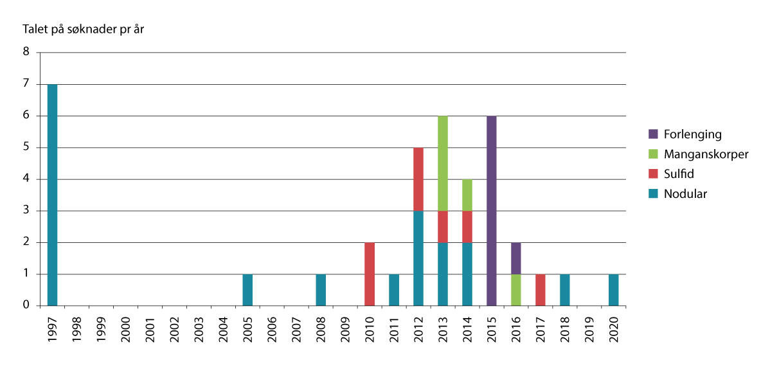
          - Oversikt over søknader om leitekontraktar i Området
Kjelde: Data frå Havbotnstyresmakta, samanstilt av Oljedirektoratet
Dette kan henge saman med at leiteregelverket for alle dei tre typane havbotnmineral var komme på plass på dette tidspunktet. Auken fall dessutan saman med tida då det blei klart at det var i ferd med å utvikle seg ein monopolsituasjon i marknaden for kritiske metall. Per 1. januar 2023 er det 31 aktive leitekontraktar innanfor Området, fordelt på Stillehavet, Atlanterhavet og Indiahavet. Det er 19 kontraktar for nodular, 7 for sulfid og 5 for manganskorpe (sjå figur 2.7). Den vesentlegaste mengda med data og informasjon om ressursgrunnlag og biologi i desse djuphavsområda er samla inn gjennom desse leitekontraktane. Dette er eit viktig og stort bidrag til djuphavsforskinga.
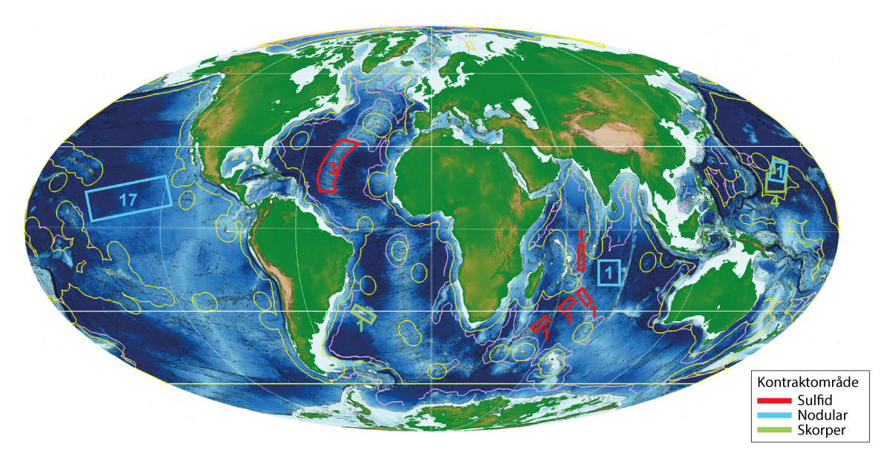
          - Leitekontraktar i Området. Ressurstypen er indikert etter fargekoden, og talet på kontraktar innanfor kvart område er oppført med tal i same farge.
Kjelde: Oljedirektoratet
Ein leitekontrakt kan tildelast direkte til ei regjering eller til eit offentleg eller privat selskap. Kontrakten gir kontraktøren einerett på leiting innanfor kontraktsområdet. Kontraktøren forpliktar seg til eit nærare detaljert leiteprogram med budsjett og må årleg rapportere inn all aktivitet og innsamla data. Eit slikt leiteløyve gir ikkje automatisk rett på utvinning, og det må søkjast eige løyve for seinare utvinning.
              - Det internasjonale høgnivåpanelet for ein berekraftig havøkonomi
Det internasjonale høgnivåpanelet for ein berekraftig havøkonomi (Havpanelet) er leidd av statsminister Jonas Gahr Støre og Palaus president Surangel Whipps jr. Panelet består av statsleiarar frå 17 kyststatar: Australia, Canada, Chile, Fiji, Frankrike, Ghana, Indonesia, Jamaica, Japan, Kenya, Mexico, Namibia, Noreg, Palau, Portugal, Storbritannia og USA. Gjennom Havpanelet ønskjer regjeringa å skape auka internasjonal forståing for samanhengen mellom den økonomiske betydninga av havet og miljøtilstanden i havet. Noreg skal bidra til å byggje opp ein berekraftig havøkonomi globalt. Noreg slutta seg i 2020 til tilrådingane frå Havpanelet. Havpanellanda har politisk forplikta seg til å forvalte 100 prosent av dei nasjonale farvatna sine berekraftig innan 2025 basert på Planar for berekraftig havforvaltning. Samtidig oppmodar dei alle andre havland til å gjere det same innan 2030.
Panelet tilrår ei føre-var-tilnærming til utvinning av havbotnmineral og at det bør liggje føre tilstrekkeleg kunnskap og regelverk til å sikre at all verksemd knytt til mineralutvinning på havbotnen byggjer på vitskap og er berekraftig. Panelet tilrår også at det blir initiert ein internasjonal forskingsagenda for å skape betre forståing av miljøverknadene og risikoane ved mineralutvinning på havbotnen, særleg når det gjeld økosystem på dei store havdjupa.
[Boks slutt]
For å få ein leitekontrakt må søkjaren ha formell støtte frå ein stat som garanterer at søkjaren er under effektiv kontroll av denne staten (omtalt som «sponsorstat»). Dei fleste kontraktørane som driv aktivitet innanfor Området, er statsinstitusjonar og statseigde selskap, mens mindretalet er private selskap. Land som Frankrike, Tyskland, Storbritannia, Belgia, India, Brasil, Polen, Russland, Kina, Sør-Korea, Nauru, Tonga, Kiribati, Singapore, Cookøyane og Jamaica er sponsorstatar. I tillegg til kartlegging av ressursane omfattar leitekontraktane også moglegheit til å teste utvinningsutstyr. Det har blitt gjennomført ulike testar av mellom anna utvinningsutstyr for nodular i Clarion Clipperton-sona sentralt i Stillehavet, jf. figur 2.7. I august–september 2022 gjennomførte Nauru Ocean Resources Inc. (NORI) den til no mest omfattande utvinningstesten, der dei testa både noduloppsamlar og hevingssystem. Testen var vellykka, og dei henta opp 3000 tonn nodular frå 5000 meters djup i Clarion-Clipperton-sona.
Det blir i dag ikkje vunne ut mineral frå djuphava nokon stad i verda. Statane i Havbotnstyresmakta forhandlar for tida om eit regelverk for utvinning av mineral frå Området. I utgangspunktet er det teke sikte på å ferdigstille dette i 2023.

Aktivitet innanfor nasjonal jurisdiksjon
Havbotnmineralressursane på kontinentalsokkelen tilhøyrer kyststaten og blir forvalta av denne. Det går føre seg havbotnmineralaktivitet i område innanfor nasjonal jurisdiksjon i ulike delar av verda. Både Japan, Kina, Papua Ny-Guinea, India, USA og Cookøyane har gjennomført ulike prosjekt på eigen kontinentalsokkel.
Det er Solwara 1-prosjektet på Papua Ny-Guinea som har komme lengst i utviklinga. Prosjektet skulle bli den første kommersielle produksjonen i verda av havbotnmineral, og formålet var å vinne ut sulfid frå 1600 meters djup i Bismarckhavet. Det canadiske selskapet Nautilus Minerals stod bak prosjektet. Utstyr for produksjon av sulfida på havbotnen i tillegg til stigerøyr og løfteutstyr, var klart til produksjon med planlagd oppstart i 2018, men selskapet erklærte seg konkurs i 2019.
Det er Solwara 1-prosjektet på Papua Ny-Guinea som har komme lengst i utviklinga. Prosjektet skulle bli den første kommersielle produksjonen i verda av havbotnmineral, og formålet var å vinne ut sulfid frå 1600 meters djup i Bismarckhavet. Det canadiske selskapet Nautilus Minerals stod bak prosjektet. Utstyr for produksjon av sulfida på havbotnen i tillegg til stigerøyr og løfteutstyr, var klart til produksjon med planlagd oppstart i 2018, men selskapet erklærte seg konkurs i 2019.
I april 2021 gjennomførte det indiske National Institute of Ocean Technology ein test av nytt utstyr for utvinning av havbotnmineral og utforsking av malmprospekt, og ein test av ein såkalla «seabed crawler» på havdjup ned til 5000 meter. Dette er den djupaste testen som så langt er gjennomført. Det indiske prosjektet «Deep Ocean Mission» til 500 millionar USD skal styrkje evna landet har til å undersøkje og utnytte ressursane i djuphava dei neste fem åra.
I april 2021 gjennomførte det indiske National Institute of Ocean Technology ein test av nytt utstyr for utvinning av havbotnmineral og utforsking av malmprospekt, og ein test av ein såkalla «seabed crawler» på havdjup ned til 5000 meter. Dette er den djupaste testen som så langt er gjennomført. Det indiske prosjektet «Deep Ocean Mission» til 500 millionar USD skal styrkje evna landet har til å undersøkje og utnytte ressursane i djuphava dei neste fem åra.
Kina driv også med havbotnmineralaktivitet innanfor nasjonal jurisdiksjon. Mellom anna har dei gjennomført ein test i Sør-Kina-havet av utvinningsutstyr for skorper. Testen omfatta eit køyretøy, Pioneer I «seafloor crawler», som skal brukast til leiting, prøvetaking og forsking. Testen blei gjennomført på havdjup frå 1000 til 2500 meter.
Cookøyane i Stillehavet har opna for kommersiell leiteaktivitet innanfor sine område. I februar 2022 tildelte øygruppa tre leiteløyve for nodular på eigen sokkel. Løyva er berre for leiting og gjeld for fem år. Det er ikkje opna for kommersiell utvinning av nodular frå havbotnen.
USA kartlegg miljøverdiar og havbotnmineral langs Atlanterhavskysten, Stillehavskysten og Alaska. Utanfor austkysten ligg Blake Plateau, som har nodul- og skorperessursar, og der ein på 1970-talet testa utstyr for utvinning. I eit område utanfor California kalla Escanaba Through finst hydrotermale kjelder, mens djuphavsslettene ved Hawaii har potensial for nodular. Langs Aleutane vest for Alaska kan det finnast hydrotermale kjelder. Kartlegginga blir gjennomført i regi av Bureau of Ocean Energy Management (BOEM), United States Geological Survey (USGS) og National Oceanic and Atmospheric Administration (NOAA).
              - Førekomstane på norsk sokkel
Mineralførekomstar på havbotnen blir delte inn i tre typar: sulfid, manganskorper og mangannodular. Alle dei tre typane inneheld fleire metall (polymetalliske), og dei ligg på store djup, hovudsakleg mellom 1500 og 6000 meter.
Frå mangeårig norsk forskingsaktivitet og Oljedirektoratets kartlegging veit vi at dei djupare delane av norsk kontinentalsokkel inneheld førekomstar av sulfid og manganskorper. Mangannodular på havbotnen i desse områda er ikkje påviste. Oljedirektoratet har i si ressursvurdering gått ut frå at føresetnadene ikkje er til stades for å danne mangannodular som følgje av høg sedimentasjonsrate. Mangannodular er derfor ikkje inkluderte i ressursvurderinga.
Sulfidførekomstar blir bygde opp av grunnstoff oppløyste i vatn som strøymer ut frå varme kjelder frå jordas indre langs spreiingsryggene. Når den oppvarma væska møter ein fysisk eller kjemisk barriere, som kaldt havvatn, blir grunnstoffa felte ut som sulfidmineral og avsette på havbotnen. Det kan byggje seg opp skorsteinsliknande strukturar som med ujamne mellomrom kollapsar og dannar kjegleliknande eller haugliknande avsetningar av mineral. Ein førekomst kan bestå av ein eller fleire slike strukturar som kvar for seg kan vere hydrotermalt aktive eller inaktive. Strukturane kan vere aktive i mellom eit tital tusen til nokre hundre tusen år før dei blir inaktive. Etter kvart som havbotnspreiinga skrir fram, får sulfidførekomstane gradvis større avstand til dei vulkansk aktive områda, aktiviteten frå varme kjelder døyr ut, og sulfidførekomstane blir heilt eller delvis dekte av sediment. Sulfidmineraliseringa på norsk kontinentalsokkel er dominert av kopar og sink og kan innehalde interessante mengder gull, sølv og kobolt.
Sulfidførekomstane er påviste langs Den midtatlantiske spreiingsryggen der Knipovitsjryggen, Mohnsryggen og den nordlege delen av Kolbeinseyryggen utgjer den norske delen. Dei er danna av dagens og tidlegare tiders vulkanske aktivitet knytt til havbotnspreiinga. Førekomstar som er tilgjengelege for utvinning, kan finnast innanfor eit belte langs spreiingsryggen, på flankane og på djuphavsslettene.
Sulfidmalm kan i prinsippet utvinnast frå førekomstar med både aktive og inaktive strukturar. Område der førekomstane består av strukturar som i geologisk perspektiv nyleg er blitt inaktive, er dei områda som verkar mest interessante for sulfidutvinning. Oppbygginga av ressursen (malmen) er avslutta, men den naturlege overdekkinga av sedimenterande materiale har ikkje gravlagt minerala så djupt at dei ikkje kan påvisast med dagens leiteteknologi. Der kan ein også unngå utfordrande operasjonelle forhold som høg temperatur i sjøvatnet.
Manganrike skorper blir danna ved at oppløyste metallsambindingar som finst naturleg i sjøvatn, byggjer opp ei skorpe direkte på undersjøiske fjellformasjonar under gitte vilkår. Dette er ein langsam, naturleg prosess, og det tek om lag ein million år å danne eit centimetertjukt lag (skorper). Skorpene inneheld ulike metall som kan vinnast ut. På norsk sokkel er det i skorpeførekomstar påvist mangan, kobolt, jern, titan og vanadium, i tillegg til sjeldne jordartar som scandium, neodym, terbium og dysprosium.
Førekomstane av manganskorpe i norske djuphavsområde er påviste på undervassrygger og sjøfjell på havbotnen som ikkje er dekte av sediment. Desse ryggene og sjøfjella er danna av vulkanisme knytt til havbotnspreiinga. Førekomstar av manganskorper kan dermed finnast der det er bert fjell på havbotnen.
[Boks slutt]
Fleire statar har oppretta nasjonale forbod mot havbotnmineralverksemd, mellom anna Palau og Fiji. I New Zealand kom høgsteretten i landet til at utvinning av mineral frå havbotnen var i strid med nasjonal lovgiving, ettersom det ikkje kunne godtgjerast at vilkåra for utvinning var tilstrekkelege til å verne miljøet. I tillegg er havbotnmineralverksemd forbode i delstatane Nordterritoriet i Australia, og i Washington og California i USA.

Norske havbotnmineralressursar
Oljedirektoratet har sidan 2011 gjennomført datainnsamling i djupvassområde i Norskehavet og Grønlandshavet i samarbeid med Universitetet i Bergen, frå 2020 også i samarbeid med Universitetet i Tromsø. Det er samla inn geologiske og geofysiske data som til dømes detaljerte djupnedata.
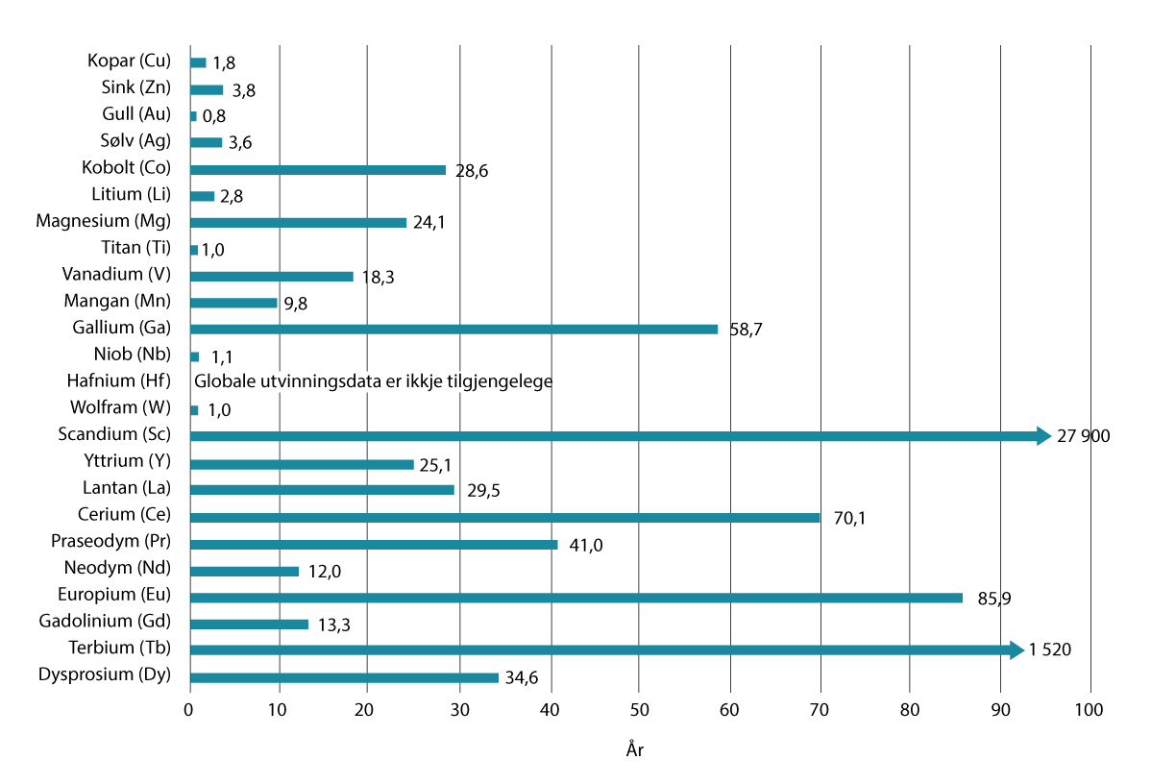
          - Forventa tilstadeverande ressursar på norsk kontinentalsokkel sett opp mot tal på årleg global utvinning (USGS-tal for 2020)
Kjelde: United States Geological Survey og Minor Metals Trade Association.
Som eit ledd i den pågåande opningsprosessen har Oljedirektoratet fått i oppdrag å kartleggje dei kommersielt mest interessante mineralførekomstane på norsk kontinentalsokkel og utarbeide ei vurdering av ressurspotensialet på basis av kartlegginga.
Det finst i dag ingen spesifikk, akseptert og utbreidd modell for ressursvurdering av havbotnmineral. Oljedirektoratets ressursvurdering er den første offentlege vurderinga for norsk kontinentalsokkel (utgreiingsområdet). Data frå Oljedirektoratets kartleggingstokt og samarbeid med vitskaplege institusjonar, supplert med andre data og vitskapleg arbeid, er grunnlag for ressursvurderinga. Ressursvurderinga inngår som del av avgjerdsgrunnlaget for opning av område for mineralverksemd og ligg som vedlegg 2 til stortingsmeldinga.
Oljedirektoratets ressursvurdering gir anslag om kva ressursar som finst. Dette er tilstadeverande ressursar som er påviste, eller som ein antar finst. Ein del av desse tilstadeverande ressursane vil kunne vere utvinnbare. Mengda utvinnbare ressursar kjem an på teknologi og økonomi. Det er så langt for lite kunnskap om utvinningsteknologi og utbyggingsløysingar til at det er funne formålstenleg å vurdere malmar og estimere utvinningsgrad. Kartlegging av og oppbygging av kunnskap om ressurspotensialet for havbotnmineral på norsk sokkel er viktig for å sikre statens rolle som ressursforvaltar og -eigar og for å sikre nasjonale interesser.

Oljedirektoratets ressursestimat for ulike metall
Oljedirektoratets ressursvurdering gir eit utfallsrom for kor store mengder det kan finnast av dei ulike metalla. Dei samla forventa tilstadeverande ressursane for begge typane ressursar (sulfid og skorper) i utgreiingsområdet er store sett i forhold til dagens årlege globale utvinning av dei respektive metalla, jf. figur 2.8.
Oljedirektoratets ressursvurdering gir eit utfallsrom for kor store mengder det kan finnast av dei ulike metalla. Dei samla forventa tilstadeverande ressursane for begge typane ressursar (sulfid og skorper) i utgreiingsområdet er store sett i forhold til dagens årlege globale utvinning av dei respektive metalla, jf. figur 2.8.
Ressursvurderinga gir ei første samla vurdering av potensialet for havbotnmineral i utgreiingsområdet. Datagrunnlaget kan styrkjast vidare, og metodikk for ressursmodellering kan vidareutviklast. Teknologiutvikling, saman med meir og betre data, vil forbetre forståinga av ressurspotensialet. Dette vil gjere det mogleg å flytte ressursar til meir modne ressursklassar.
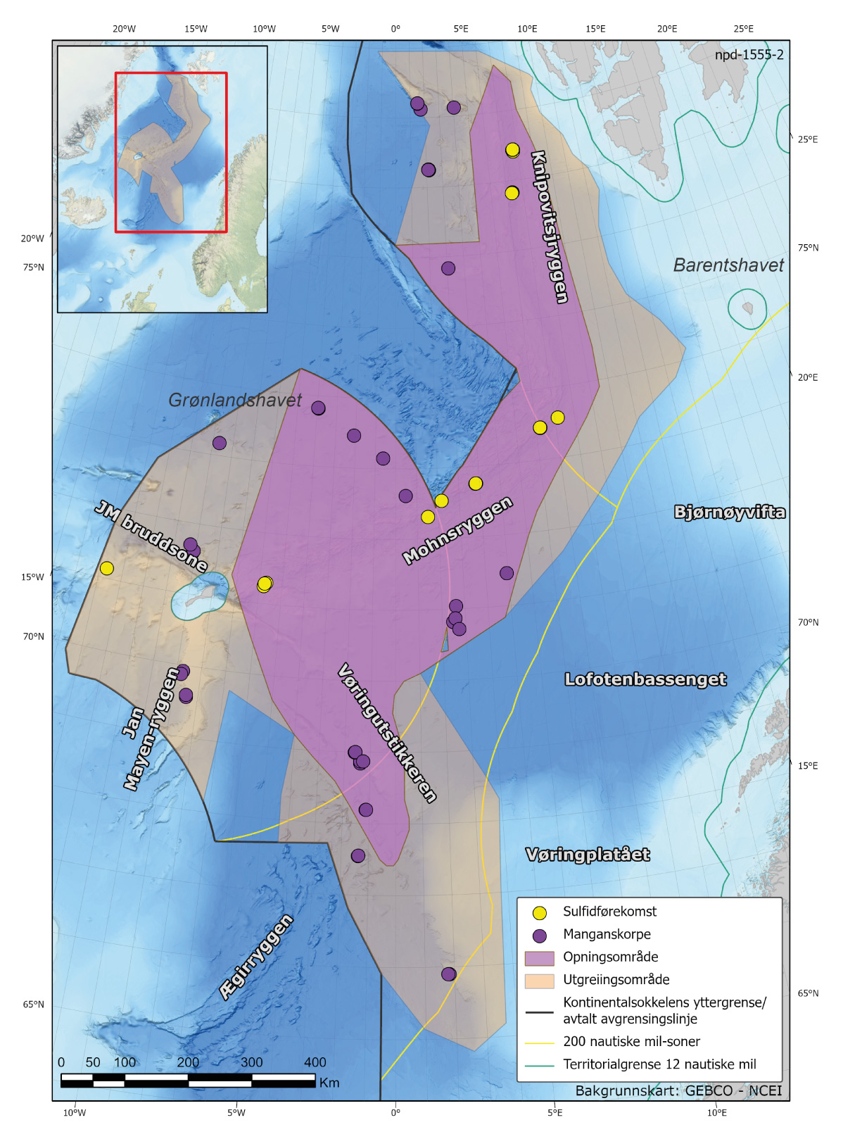
          - Påviste sulfid- og manganskorpeførekomstar
Kart over Norskehavet og Grønlandshavet med påviste hydrotermale sulfidførekomstar. Kartet viser også påviste lokalitetar for manganskorpe frå samarbeidstokt gjennomført av Universitetet i Bergen og Oljedirektoratet.
Kjelde: Universitetet i Bergen og Oljedirektoratet.

Sulfidførekomstar
For sulfidførekomstar tek Oljedirektoratets ressursvurdering utgangspunkt i den nordlege Mohnsryggen. Havbotnspreiinga i området Mohnsryggen går sakte: noko under 1 cm i året til kvar side av spreiingsaksen.
Knipovitsjryggen er ein yngre spreiingsrygg enn Mohnsryggen – denne ryggen begynte å utvikle seg for ca. 20 millionar år sidan, og sidan har det blitt danna havbotnskorpe der som kan innehalde interessante sulfidressursar. Dette er eit kortare tidsspenn enn for danninga av sulfidområda langs Mohnsryggen, og spreiingsfarten på Knipovitsjryggen er lågare, slik at beltet med aktuelle sulfidområde langs Knipovitsjryggen vil vere smalare enn langs Mohnsryggen.
Innanfor dagens spreiingsgrøft langs Mohnsryggen og Knipovitsjryggen er det påvist fleire sulfidførekomstar, sjå figur 2.9.
Sulfidførekomstane kan delast i to typar, alt etter kva tektonisk posisjon dei har i aksedalen i spreiingsryggene: flankeførekomstar og aksialførekomstar:
- Aksialførekomstane ligg i vulkankompleksa inne i spreiingsgrøfta, oftast på skrå over grøfta (dette omfattar Lokeslottet og Ægirs kjelde).
- Flankeførekomstane ligg i og langs hovudforkastingane langs flanken av spreiingsgrøfta (dette omfattar Gnitahei, Fåvne og Mohnsskatten). Denne er igjen delt i to underkategoriar: kobolt-type (Fåvne) og kopar-sink-type (Gnitahei og Mohnsskatten).
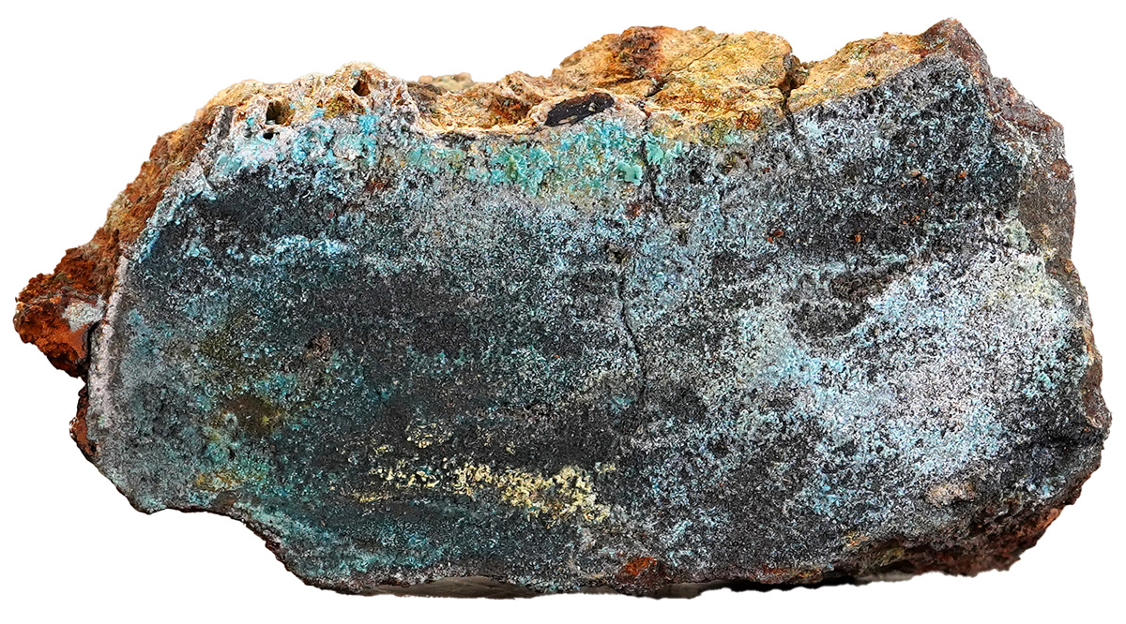
          - Sulfidprøve frå Mohnsskatten henta opp frå 3000 meters havdjup med bruk av ROV i 2020. Blåfargen syner koparmineral som fell ut.
Foto: Oljedirektoratet
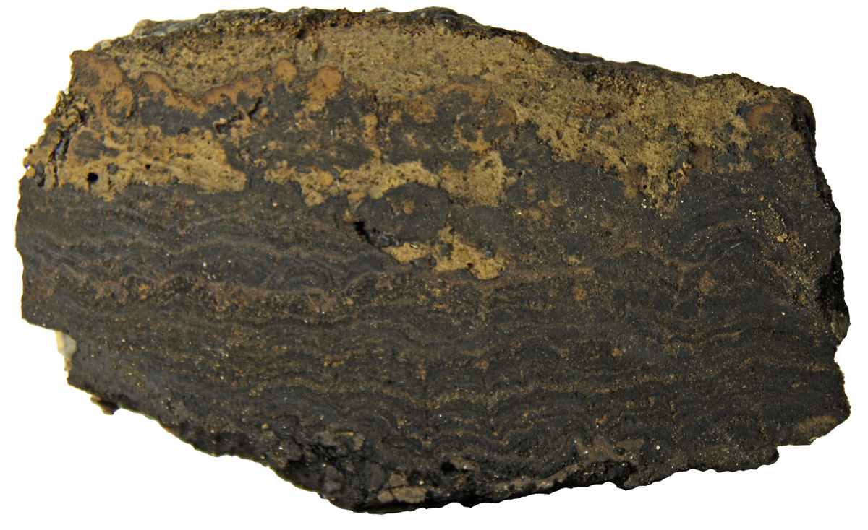
          - Manganskorpe frå Jan Mayen-området henta opp frå 1000 meters havdjup med bruk av ROV i 2011.
Foto: Oljedirektoratet
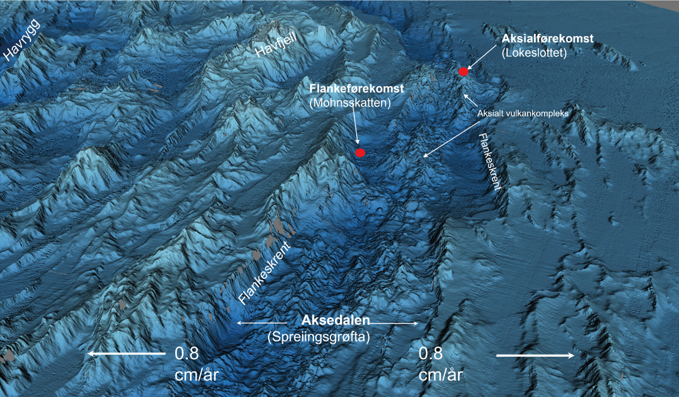
          - Hovudelement i sentrale delar av den nordlege Mohnsryggen
Figuren viser den sentrale aksedalen (også kalla spreiingsgrøfta) sett frå sør, der havbotnspreiinga mellom Noreg og Grønland skjer. Dei aktive geologiske prosessane (tektonikk og vulkanisme) som skjer i og langs aksedalen, resulterer i at dei to jordskorpeplatene flyttar seg utover til kvar side med 0,8 cm per år. Flankeskrentane i aksedalen blir danna av store flankeforkastingar, der forkastingane på nordvest-flanken er dei dominerande (største). Aksialførekomstane ligg i vulkankompleksa inne i spreiingsgrøfta. Flankeførekomstane ligg i og langs flankeforkastingane.
Kjelde: Oljedirektoratet
Ressursvurderinga spenner opp eit utfallsrom for kor store vi kan forvente at ressursane i utgreiingsområdet er. Det er usikkert kor stor del av desse som eventuelt vil vere kommersielt utvinnbare. Tabell 2.1 gir ei oversikt over forventningsverdiane for tilstadeverande moglege metallressursar frå sulfid i utgreiingsområdet.
            - Forventingsverdiar for tilstadeverande moglege metallressursar frå sulfid
02J1xt1
Metall | Mengde (i tonn)
Kopar | 38 100 000
Sink | 45 000 000
Gull | 2 317
Sølv | 85 200
Kobolt | 1 000 000
Kjelde: Oljedirektoratet

Manganskorpeførekomstar
Manganskorpe finst på bert fjell på havbotnen. Slikt bert fjell finn vi i bratt terreng på undersjøiske rygger og fjellformasjonar i mesteparten av djuphavsområda på norsk sokkel, etter at det gjennom tid har blitt danna mellom anna ved prosessane i aksedalen. Dei undersjøiske fjellformasjonane finst ut til 200–300 kilometer på begge flankane av Den midtatlantiske spreiingsryggen. I tillegg til desse har vi dei prominente ryggstrukturane Vøringutstikkaren og Jan Mayen-ryggen i dei sørlege delane av utgreiingsområdet.
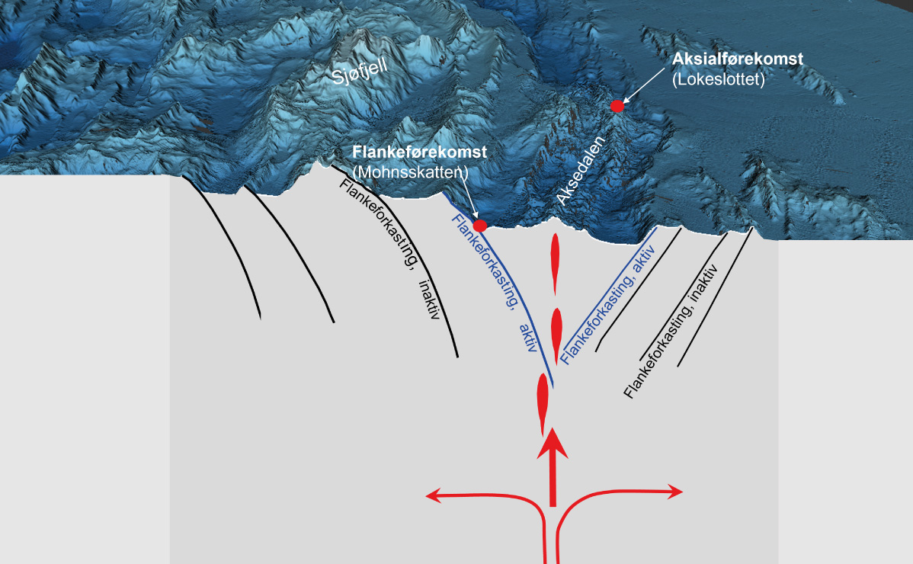
          - Snitt gjennom jordskorpa i den nordlege Mohnsryggen
Figuren viser korleis geologiske prosessar i og under aksedalen gir dei store flankeforkastingane. I tillegg til å danne grunnlag for sulfidførekomstane (sjå figur 2.12), dannar denne forkastingsaktiviteten også det omkringliggjande fjellandskapet med store sjøfjell som er underlaget for manganskorpeavsetningane. Manganskorpene blir felte ut direkte frå havvatnet på bert fjell på undersjøiske rygger og fjellformasjonar i djuphavet.
Kjelde: Oljedirektoratet
Tabell 2.2 gir ei oversikt over gjennomsnittsgehaltar og forventingsverdiar for mengda metall i antatt tilgjengelege manganskorper i utgreiingsområdet. Som for sulfidførekomstane gir ikkje ressursvurderinga noko grunnlag for å vurdere om dette er utvinnbare ressursar eller ikkje.
            - Gjennomsnittsgehaltar og forventingsverdiar for mengda metall i antatt tilgjengelege manganskorper
04J1xt1
Metall | Gjennomsnittsgehalt | Eining | Mengde  (i tonn)
Mangan | 12,77 | % | 185 302 000
Titan | 0,58 | % | 8 369 000
Magnesium | 1,66 | % | 24 100 000
Litium | 158 | ppm | 229 300
Vanadium | 1322 | ppm | 1 918 800
Kobolt | 2108 | ppm | 3 058 100
Niob | 50 | ppm | 73 000
Hafnium | 10 | ppm | 14 700
Wolfram | 55 | ppm | 80 300
Gallium | 13 | ppm | 19 200
Scandium | 38 | ppm | 55 800
Yttrium | 207 | ppm | 300 900
Lantan | 254 | ppm | 368 800
Cerium | 1159 | ppm | 1 681 200
Praseodym | 71 | ppm | 102 500
Neodym | 290 | ppm | 420 300
Europium | 16 | ppm | 23 200
Gadolinium | 69 | ppm | 99 900
Terbium | 10 | ppm | 15 200
Dysprosium | 60 | ppm | 86 400
Kjelde: Oljedirektoratet

Langsiktig og berekraftig ressursforvaltning
Utvinning av mineral og metall frå havbotnen kan i framtida bli ei ny og viktig næring for Noreg og samtidig bidra til å sikre den globale tilgangen på viktige metall. Gjennom opning av område kan også kommersielle aktørar bidra til å få avklart om det finst norske havbotnmineralressursar som er kommersielt attraktive å vinne ut og om utvinning kan gå føre seg på forsvarleg og berekraftig vis.
Undersøking og utvinning av havbotnmineral er i Noreg regulert gjennom havbotnminerallova. Havbotnminerallova er utforma innanfor rammene av den moderne havretten og basert på erfaringar frå den norske verksemda på kontinentalsokkelen elles. Lova legg til rette for undersøking etter og utvinning av mineralførekomstar på norsk kontinentalsokkel i samsvar med samfunnsmessige målsetjingar, slik at ein varetek omsynet til verdiskaping, miljø, tryggleik ved slik verksemd, anna næringsverksemd og andre interesser. Lova slår fast at staten har eigedomsretten til mineralførekomstar på kontinentalsokkelen og eksklusiv rett til ressursforvaltning. Før eit område er opna for mineralverksemd, er det berre staten som kan drive slik verksemd.
Det er dermed først etter at det er gjennomført ein styresmaktstyrt opningsprosess med tilhøyrande konsekvensutgreiing, at det kan tildelast løyve etter lova. Prosessen for å opne for mineralverksemd på havbotnen er eit første steg i ei langsiktig og forsvarleg ressursforvaltning. Formålet med opningsprosessen er å få fram eit oppdatert og samanstilt kunnskapsgrunnlag, slik at ei avgjerd om å opne område for ny næringsaktivitet på sokkelen kan takast på eit så godt fakta- og kunnskapsgrunnlag som mogleg. Sidan dagens kunnskapsgrunnlag har viktige manglar knytte til både livet på havbotnen, havstraumar og korleis ei framtidig utvinning vil skje, vil prosessen etter opning bli lagd opp som ei stegvis utvikling tilpassa kunnskapsgrunnlaget. Kunnskapsgrunnlaget, inklusive miljøkunnskapen, skal styrkjast gjennom både kommersiell aktivitet og statleg finansiert innsats fram mot eventuell utvinning.
Hovudmålet for forvaltninga av havbotnmineral er å leggje til rette for lønnsam utvinning av mineralførekomstar på norsk kontinentalsokkel innanfor berekraftige rammer. Noreg har lang tradisjon for ei heilskapleg, kunnskapsbasert og langsiktig forvaltning av naturressursane der ein ser ulike aktivitetar i samanheng innanfor rammer som tek vare på miljøet. Naturressursane blir forvalta etter etablert sektorlovgiving og gjennomført på ein måte som inneber at ein tek inn over seg oppdatert kunnskap til kvar tid. Ei heilskapleg forvaltning skal sikrast gjennom omfattande og systematiske prosessar der kunnskap om miljø og næringsverksemd blir lagd til grunn for dei avvegingane som blir gjorde. Forvaltningsmodellen er bygd opp slik at alle avgjerder, samtykke og løyve til aktivitet skal baserast på den best moglege kunnskapen som til kvar tid finst. For å dekke dei kunnskapsmanglane som ligg føre, vil regjeringa setje i gang ein prosess for innhenting av miljøkunnskap om områda som blir opna for havbotnmineral.
Oljedirektoratet er departementets fagetat for havbotnmineral og har dei seinare åra bygd opp kompetanse om havbotnmineral på norsk sokkel og forvaltninga av desse. Oljedirektoratet har over fleire år, saman med akademia, samla inn data om ressurspotensialet for havbotnmineral på sokkelen og gjort slike data tilgjengelege for interesserte industriaktørar. I Noreg er det lang tradisjon for å dele relevante data med industriaktørane. Dermed kan fleire få nytte av store mengder data og såleis bidra til både betre og meir effektiv utnytting av desse. For å finne ut om havbotnmineralverksemd kan drivast på berekraftig vis og sikre ei forsvarleg forvaltning, er det avgjerande at miljø- og ressursfaglege etatar også på dette området jobbar tett saman for å gjennomføre den politikken som blir vedteken av Stortinget og regjeringa.

Sektorregelverk og anna relevant regelverk
Stortinget vedtok lov 22. mars 2019 nr. 7 om mineralvirksomhet på kontinentalsokkelen (havbotnminerallova) basert på Prop. 106 L (2017–2018), jf. Innst. 150 L (2018–2019) og lovvedtak 39 (2018–2019). Energi- og miljøkomiteen viste i innstillinga si til at lova var eit viktig steg for å kunne leggje til rette for verdiskaping innanfor ei ny næring til havs. Komiteen viste også til at havnæringane er ei betydeleg kjelde til inntektene til staten og verdiskapinga og eit område som alltid har vore viktig for Noreg, og at allereie eksisterande kompetanse vil kunne vere ein berebjelke for å skape berekraftige løysingar innanfor ei ny havnæring. Vidare skreiv komiteen i innstillinga at det er viktig at lova om mineralverksemd på kontinentalsokkelen bidreg til klare og føreseielege rammer for ny næringsutvikling, og at lova skal leggje til rette for kommersiell undersøking etter og utvinning av mineralførekomstar på norsk kontinentalsokkel. Komiteen viste vidare til at mineralutvinning må skje innanfor forsvarlege og berekraftige rammer, og at sameksistensen med andre verksemder skal varetakast.
Havbotnminerallova tredde i kraft 1. juli 2019. Formålsregelen i lova er å «[…] legge til rette for undersøkelse og utvinning av mineralforekomster på kontinentalsokkelen i samsvar med samfunnsmessige målsettinger, slik at hensynet til verdiskaping, miljø, sikkerhet ved virksomheten, øvrig næringsvirksomhet og andre interesser blir ivaretatt». Det følgjer av formålsregelen at lova skal fremje forsvarleg forvaltning og uttak av mineralressursane på kontinentalsokkelen gjennom verdiskaping innanfor forsvarlege miljø- og tryggingsmessige rammer.
Havbotnminerallova inneheld mellom anna føresegner om opning av område for undersøking og utvinning av mineral på havbotnen. Før eit område blir opna, skal det gjennomførast ei konsekvensutgreiing som skal bidra til å belyse dei ulike interessene som gjer seg gjeldande på det aktuelle området, slik at dette kan liggje til grunn når det skal takast stilling til om, og eventuelt på kva vilkår, området kan opnast for mineralverksemd. Konsekvensutgreiinga skal belyse kva verknader ei eventuell opning kan få for miljøet, og antatte næringsrelaterte, økonomiske og sosiale verknader. På basis av den faglege utgreiinga og ei avveging mellom ulike omsyn avgjer styresmaktene om aktuelle område bør opnast for mineralverksemd, og eventuelle vilkår for opninga.
Mineralverksemd etter havbotnminerallova skal gå føre seg på ein forsvarleg måte og vareta omsynet til tryggleik for personell, miljø og dei økonomiske verdiane som innretningar og fartøy representerer, jf. havbotnminerallova § 1-7. Føresegna set krav til forsvarleg mineralverksemd, inkludert å gjere alle rimelege tiltak for å unngå skade på naturmangfaldet i havet eller kulturminne på havbotnen og for å unngå forureining og forsøpling.
Etter ei avgjerd om opning, har styresmaktene i hovudsak fire avgjerdspunkt for mineralverksemda, det første er ved utlysing av område, det andre ved ev. tildeling av løyve til verksemd, det tredje er ved behandling av plan for utvinning og det fjerde er ved behandling av plan for avslutning. Ved alle desse avgjerdspunkta gjer styresmaktene vedtak som er naudsynte for at rettshavarane kan halde fram verksemda.
Styresmaktene gjer ei vurdering av kva vilkår som ev. skal gjelde innanfor området som løyvet dekkjer, for å sikre at verksemda kan gjennomførast på forsvarleg og berekraftig vis.
Etter at område er opna, kan det tildelast undersøkingsløyve og utvinningsløyve til kommersielle aktørar. Løyveregimet er basert på dei same hovudtrekka som i petroleumslova. Rettshavaren til eit undersøkingsløyve kan samle inn data og kan selje desse til selskap som vil søkje om utvinningsløyve. Eit undersøkingsløyve er ikkje-eksklusivt og vil vere avgrensa geografisk og i tid. Den aktiviteten som kan skje i medhald av eit undersøkingsløyve, er venta å ha små miljøkonsekvensar, og lova krev derfor ikkje eiga konsekvensutgreiing for slik aktivitet. Departementet kan likevel gi forskrift om eller fastsetje i det enkelte løyvet kva vilkår som blir knytte til løyvet, som krav til teknologi, påkravde tryggingstiltak og krav om å melde inn aktivitetar.
Eit utvinningsløyve er eksklusivt og vil også vere avgrensa geografisk og i tid. Utvinningsløyvet gir såleis einerett til undersøking og til å søkje om godkjenning av plan for utvinning innanfor området som er omfatta av løyvet. Eit utvinningsløyve blir gitt for ein initial periode på inntil ti år med ei tilhøyrande arbeidsforplikting, som inkluderer leiteaktivitet og etterfølgjande avgjerdspunkt for vidareføring eller tilbakelevering. Eineretten som utvinningsløyve gir, legg til rette for langsiktige investeringar i leiteaktivitet og ev. utvinning av havbotnmineral.
Det følgjer av havbotnminerallova § 4-1 at det før tildeling av eit utvinningsløyve som hovudregel skal skje ei utlysing av det området det kan søkjast om løyve for. Det kjem fram av forarbeida at formålet med ei slik offentleg utlysing særleg er å sikre at det blir konkurranse om utvinningsløyve slik at tildelinga skjer «til det selskapet som samlet sett anses best egnet».
Som del av arbeidet med utlysinga vil departementet vurdere om det bør stillast vilkår/krav til korleis rettshavarane skal handtere naturverdiar knytte til sjølve havbotnen. Formålet er å ta omsyn til areal med sårbar natur og skåne viktige miljøverdiar. Grunnlaget for vurderingane blir utarbeidd av fagetatane, slik at dei er baserte på all tilgjengeleg, oppdatert kunnskap.
Etter utlysinga skal alle dei innkomne søknadene evaluerast. Utvinningsløyva skal tildelast på grunnlag av saklege og objektive kriterium når ein tek omsyn til dei aktuelle mineralførekomstane. Kva kriterium tildelinga av utvinningsløyve skal skje på grunnlag av, og kva fristar og vilkår som gjeld, skal gå fram av utlysinga. Havbotnminerallova § 4-2 set krav til kva som skal inngå i søknaden om utvinningsløyve. Det inkluderer kva mineralførekomstar som er identifiserte i området, og kva mineralførekomstar det er planar om å vinne ut. Søknaden skal seie noko om ressurspotensialet dersom det er kjent, og kva område søkjaren ønskjer at løyvet skal omfatte. Vidare skal søknaden seie noko om den finansielle evna, den teknologiske kompetansen og den tekniske gjennomføringsevna til søkjaren og kva utvinningsløysing søkjaren foreslår.
Føresegnene i havbotnminerallova om utvinningsløyve og tilbakelevering av delar av området for eit løyve inneber mellom anna at dersom arbeidsforpliktinga er oppfylt og har leidd til innlevering av ein plan for utvinning, kan rettshavaren krevje å få utvinningsløyvet forlengd med inntil 20 år. Kor stor del av området for løyvet ein kan krevje slik forlenging for, og kor stor del som må leverast tilbake, skal departementet fastsetje ved tildelinga av løyvet. Områda det blir vunne ut frå, vil vere avgrensa samanlikna med områda for det opphavlege løyvet.
Utvinningsløyve gir ikke ein vilkårslaus rett til utvinning sjølv om det skulle bli gjort drivverdige funn. Før ein kan setje i gang med utvinning, må departementet ha godkjent ein utvinningsplan som rettshavarane har utarbeidd, inkludert ei tilhøyrande prosjektspesifikk konsekvensutgreiing som må ut på høyring. Departementet legg til grunn at utvinningsplanen og den tilhøyrande konsekvensutgreiinga må syne at verksemda kan skje på forsvarleg og berekraftig vis, for at planen skal kunne godkjennast.
Utvinningsplanen skal gjelde eit definert foreslått prosjektområde og ei bestemd utvinningsløysing. Havbotnminerallova slår fast at beskrivinga av utvinninga mellom anna skal gjere greie for dei aktuelle tekniske løysingane og økonomiske, ressursrelaterte, tekniske og tryggingsrelaterte forhold knytte til utbygginga og drifta. Konsekvensutgreiinga skal i tillegg omfatte mellom anna nærings- og miljørelaterte forhold, som førebyggjande og avbøtande tiltak.
Havbotnmineralverksemd er ei ny og umoden verksemd, og det er i dag avgrensa kunnskap om potensielle miljøverknader av ei slik verksemd. Konsekvensutgreiingsprosessen – som består av ein programfase og ein utgreiingsfase – blir viktig for å belyse alle relevante miljørelaterte forhold. Gjennom denne prosessen blir det mellom anna avklart kva for konkrete undersøkingar, utgreiingar og vurderingar utbyggjaren må gjere av miljørelaterte forhold for å gi departementet eit godt avgjerdsgrunnlag.
Styresmaktene vil samanfatte kunnskap og vurdere behovet for miljømessige vilkår for det aktuelle området før sluttbehandling av ev. søknader om godkjenning av utvinningsplanar frå rettshavarane. I departementets vurdering av om ein utvinningsplan skal godkjennast etter havbotnminerallova, vil fordelane og ulempene ved prosjektet bli vegne opp mot kvarandre. Bevaring av naturmangfaldet vil inngå i konsekvensutgreiinga og i departementets skjønnsutøving etter havbotnminerallova. Det inneber at miljøkonsekvensane ved utbygginga blir vurderte i eit heilskapleg og langsiktig perspektiv. Føresegna i naturmangfaldlova § 7 og prinsippa i same lov §§ 8-10 vil bli lagde til grunn som retningslinjer for saksbehandlinga.
Departementet skal i eit eige dokument gjere greie for og grunngi vedtaket om å godkjenne eller ikkje godkjenne ein utvinningsplan. I grunngivinga skal det mellom anna komme fram kva miljøvilkår som eventuelt er knytte til godkjenninga, og kva tiltak som eventuelt skal avbøte vesentlege negative miljøverknader.
Relevante rammer som er sette for havbotnmineralverksemda, vil også bli tekne inn i dei heilskaplege forvaltningsplanane for havområda.
Dei ulike avgjerdspunkta for leiting etter og utvinning av havbotnmineral etter havbotnminerallova går fram av figur 3.1.
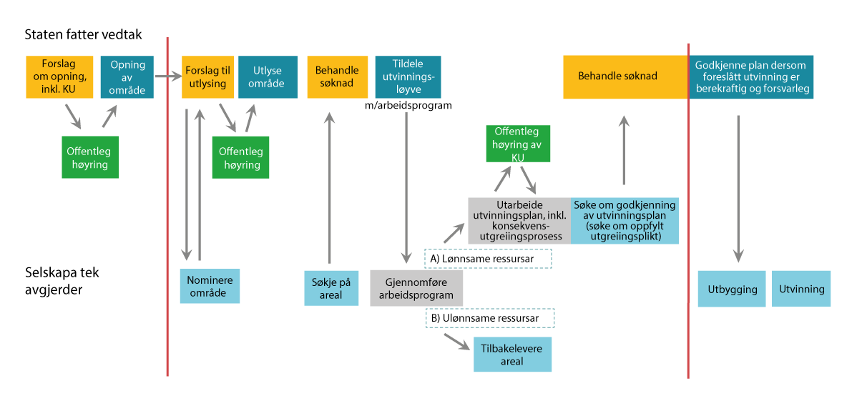
          - Prosess frå opning til ev. utvinning
Kjelde: Olje- og energidepartementet
Som det går fram, er havbotnminerallova ei omfattande og heilskapleg lov for havbotnmineralverksemd. Regelverket kan detaljerast vidare ved å bruke forskriftsheimlane i havbotnminerallova. Det er også mogleg å knyte vilkår til konkrete løyve etter havbotnminerallova.
Mineralverksemd kan også vere avhengig av løyve etter andre regelverk enn havbotnminerallova. Til dømes gjeld forureiningslova verksemd på kontinentalsokkelen. Etter lova er det forbode å forureine med mindre det er tillate i lov, forskrift eller særskilt løyve. Mineralverksemd kan såleis krevje løyve etter forureiningslova. Slike løyve er det Miljødirektoratet som behandlar. Det er mogleg å stille konkrete vilkår for løyve. Ved vurderinga av om ein skal gi løyve, og på kva vilkår, skal det leggjast vekt på forureiningsmessige ulemper ved tiltaket samanstilt med fordelar og ulemper ved tiltaket elles. Det er også mogleg å stille vilkår knytte til sjømattryggleik.
Frå 1. april 2022 vart ansvaret for tryggleik og beredskap for havbotnmineralverksemd lagt til Arbeids- og inkluderingsdepartementet. Det konstitusjonelle ansvaret vart med verknad frå 11. mai 2023 overført frå arbeids- og inkluderingsministeren til olje- og energiministeren, og det er lagt opp til at ansvaret på dette området skal overførast til Olje- og energidepartementet med verknad seinast frå 1. juli 2023. Petroleumstilsynet er delegert styresmakt for tryggleik og beredskap for havbotnmineralverksemd.
Mykje av kunnskapen frå petroleumsverksemda vil venteleg kunne overførast til planlegging og gjennomføring også av mineralutvinning. Teknologiutvikling og eit robust HMS-regelverk tilpassa verksemda som faktisk skal skje, er sentrale føresetnader for også å kunne drive forsvarleg verksemd knytt til havbotnmineral. Styresmaktene vil utvikle eit funksjonelt og verksemdstilpassa HMS-regelverk som stiller tydelege krav til tryggleik og styring av verksemda. Eventuelle industristandardar som blir utvikla av næringa, kan bidra til å utfylle regelverket.
Regjeringa vil
- forvalte havbotnmineralressursane innanfor forsvarlege og berekraftige rammer basert på føre-var-prinsippet og ei økosystem-basert tilnærming
- sikre at omsynet til miljø blir vareteke i alle fasane av mineralverksemda. Utvinning vil berre bli godkjend dersom rettshavarens utvinningsplan godtgjer at den planlagde utvinninga kan skje på berekraftig og forsvarleg vis, slik at omsynet til miljø, tryggleik og ev. anna verksemd til havs i det aktuelle området er godt tekne hand om, og slik at sameksistensen med andre verksemder blir vareteken
- ta relevante rammer som blir sette for havbotnmineralverksemda inn i dei heilskaplege forvaltningsplanane for havområda
              - Anna internasjonalt regelverk
Oslo-Paris-konvensjonen (OSPAR) er ein konvensjon for bevaring av det marine miljøet i Nordaust-Atlanteren. OSPAR-konvensjonen tredde i kraft 25. mars 1998. Partane i OSPAR er Belgia, Danmark, Finland, Frankrike, Irland, Island, Luxembourg, Nederland, Noreg, Portugal, Spania, Sveits, Sverige, Storbritannia og Tyskland, i tillegg til EU. Konvensjonspartane pliktar å ta alle moglege steg for å hindre forureining og gjere nødvendige tiltak for å verne og beskytte havområdet mot verknadene av menneskelege aktivitetar. Partane er forplikta til å følgje føre-var-prinsippet når dei følgjer opp forpliktingane under konvensjonen. OSPAR er ein rammekonvensjon som omfattar alle menneskelege aktivitetar med unntak av fiskeri og skipsfart.
OSPAR-kommisjonen er det øvste organet til konvensjonen og har myndigheit til å vedta bindande avgjerder og ikkje-bindande tilrådingar til konvensjonspartane. OSPAR kan regulere miljøforhold i OSPAR-området, og nokre av desse reguleringane kan få innverknad på havbotnmineralverksemd.
Naturavtala under biodiversitetskonvensjonen vart vedteken i desember 2022. Avtala inneheld mellom anna eit globalt mål om at minst 30 % av land og hav på jorda skal bevarast innan 2030, og eit anna globalt mål om at all natur skal forvaltast på berekraftig vis. Korleis ein vil følgje opp dei globale måla i naturavtala frå norsk side vil bli fastlagt i ei eiga melding til Stortinget.
[Boks slutt]

Norsk regelverk i lys av folkeretten
Etter havrettskonvensjonen omfattar kontinentalsokkelen til kyststaten havbotnen og undergrunnen i dei undersjøiske områda som strekkjer seg ut over sjøterritoriet gjennom heile den naturlege forlenginga av landterritoriet til ytterkanten av kontinentalmarginen, men ikkje kortare enn 200 nautiske mil frå grunnlinjene.
Der to statar har overlappande kontinentalsokkel, må det trekkjast ei avgrensingslinje. Noregs kontinentalsokkel er definert i tråd med havretten i lov 18. juni 2021 nr. 89 om Noregs kontinentalsokkel § 1.
For forvaltning av mineralressursane i område utanfor nasjonal jurisdiksjon er det under konvensjonen etablert eit organ, Havbotnstyresmakta. Styresmakta skal gi reglar om undersøking og utvinning av ressursane på havbotnen og undergrunnen utanfor nasjonal jurisdiksjon («Området»), jf. kapittel 2.3.1. Statane i Havbotnstyresmakta forhandlar for tida om eit slikt regelverk for utvinning.
Etableringa av Havbotnstyresmakta rokkar ikkje ved dei rettane kyststatane har ifølgje havrettskonvensjonen. Kyststaten har suverene rettar til å utforske og utnytte levande og ikkje-levande ressursar på sokkelen.
Havrettskonvensjonen har i artikkel 208 eigne reglar for forureining frå havbotnverksemd underlagd nasjonal jurisdiksjon. Føresegna krev at statane skal vedta regelverk og gjere andre tiltak for å hindre, avgrense og kontrollere havforureining frå nasjonal havbotnverksemd som ikkje er mindre effektive enn internasjonale reglar. For utvinning av havbotnmineral på norsk sokkel inneber det at tiltak for å beskytte miljøet etter det norske systemet må vere minst like effektive som Noregs forpliktingar etter havrettskonvensjonen, inkludert relevant regelverk vedteke innanfor rammene av Havbotnstyresmakta. Når statane i Havbotnstyresmakta har ferdigstilt regelverket for Området, vil det såleis ha innverknad på kva som er påkravd etter havrettskonvensjonen artikkel 208.
Den suverene retten kyststaten har til å utnytte naturressursane på sokkelen, inneber at kyststaten har einerett til å regulere verksemda som er knytt til slik utnytting. Dette inkluderer retten til å bestemme at naturressursane skal vere underlagde eigedomsretten til staten, og kva vilkår som elles skal gjelde for slik utnytting. Slike vilkår kan gjelde kven som skal ha rett til å drive havbotnmineralverksemd, kvar slik aktivitet kan skje, kva tid verksemda skal skje, og på kva vilkår ein kan drive slik verksemd. Innanfor dei folkerettslege rammene havrettskonvensjonen set, har Noreg regulert desse spørsmåla i nasjonal lovgiving gjennom havbotnminerallova.
Havbotnminerallova som er omtalt i kapittel 3.1 er utforma innanfor rammene av den moderne havretten og Noreg sine forpliktingar under havrettskonvensjonen. Regelverket er utforma i tråd med langvarig norsk forvaltningstradisjon som sikrar dei høgaste standardar også når det gjeld å ta vare på naturmiljøet. Regelverket vil bli utvikla vidare gjennom forskrifter ved behov.
Noregs forpliktingar under havrettskonvensjonen sikrast gjennom dei ulike prosessane, vurderingane og avgjerdspunkta det samla norske regelverket krev; frå opning av område, via tildeling av løyve med arbeidsprogram, oppfølging av leiteaktiviteten til selskapa, kravet om utarbeiding av utvinningsplan som blir godkjent av styremaktene berre dersom den planlagde utvinninga kan skje berekraftig og forsvarleg, oppfølging av utvinningsverksemd og fram til avslutning av utvinninga i eit område.
Utgangspunktet for det internasjonale utvinningsregelverket i Området er havrettskonvensjonens artiklar 145 og 150. Artikkel 150 handlar om grunnlaget for mineralaktivitet i Området og seier mellom anna at ein skal sikre utvikling av ressursane og auke tilgangen på naudsynte mineral. Artikkel 145 krev at når det gjeld slik aktivitet skal det gjerast naudsynte tiltak for å sikre effektivt vern av det marine miljøet mot skadelege verknader. Det kan leggjast til grunn at regelverket som er under utarbeiding vil krevje at mineralutvinning i Området skal gjennomførast basert på føre-var-prinsippet og ei økosystem-basert tilnærming. Det vil bli stilt krav til prosjektspesifikke konsekvensutgreiingar og overvaking av potensielle skadeverknader på det marine miljøet.
Regelverket under Havbotnstyresmakta skil seg frå det norske ved at det mellom anna ikkje inneheld nokon opningsprosess slik det er krav om i norsk lovverk. Alle område i det internasjonale havbotnsområdet er i prinsippet opne for verksemd.
Det internasjonale utvinningsregelverket som er under utarbeiding, legg heller ikkje opp til konsesjonsrundar for tildeling av løyve slik ein er vand med frå andre havbaserte næringar i Noreg, der styresmaktene vel ut kva for område innanfor opningsområdet som skal gjerast tilgjengelege for søknader, og på kva vilkår, basert på ei stegvis tilnærming. I det internasjonale havbotnområdet er det lagt opp til eit «open dør»-system der ein kontraktør til kvar tid sjølv kan peike ut område han ønskjer å søkje på for å drive leiting og påfølgjande utvinning når regelverket for utvinning ligg føre. Det kan likevel leggjast til grunn at det etter regelverket til Havbotnstyresmakta vil bli krav om at miljøforvaltningsplanar må liggje føre for områda før utvinning kan setjast i verk. Miljøforvaltningsplanane vil mellom anna inkludere ulike områdebaserte rammer tilpassa ressurstypane i det aktuelle området. I forslaget til miljøforvaltningsplan som er til behandling i Havbotnstyresmakta, og som gjeld sulfid i eit område på den midtatlantiske ryggen, er det mellom anna teke inn forslag om forbod mot utvinning av påviste aktive hydrotermale kjelder, og det er identifisert område der utvinning ikkje skal skje, i tillegg til område der kontraktørane skal ha ei føre-var-tilnærming til aktivitet inntil det på basis av kartlegging og kunnskapsinnhenting blir avklart om det kan drivast utvinning.
I utarbeidinga av desse miljøforvaltningsplanane er Havbotnstyresmakta avhengig av data frå leiteverksemda til kontraktørane og frå internasjonal havforsking. Styresmakta har ikkje eigne midlar til å drive målretta datainnsamling i eigen regi til ressursforvaltninga si.
Regjeringa har ambisjon om at Noreg skal vere verdsleiande når det gjeld ei fakta- og kunnskapsbasert forvaltning av havbotnressursane som er heilskapleg, berekraftig og forsvarleg. Dette vil bli lagt til grunn for all verksemd i heile opningsområdet. Heile reguleringa må sjåast i samanheng. I samsvar med norsk havforvaltning, relevant norsk regelverk og forvaltningstradisjon skal mineralverksemda på norsk kontinentalsokkel gjennomførast basert på føre-var-prinsippet og ei økosystembasert tilnærming. Det vil bli stilt krav til prosjektspesifikke konsekvensutgreiingar og overvaking av moglege skadeverknader på det marine miljøet, slik det venteleg også vil bli gjort i regelverket til Havbotnstyresmakta.
Før andre enn staten kan drive mineralverksemd på norsk kontinentalsokkel, må eit område konsekvensutgreiast og opnast. Som del av konsekvensutgreiinga skal det identifiserast ev. vilkår som skal setjast for opning. Etter opninga vel styresmaktene kva for område som skal gjerast tilgjengeleg for søknader i konsesjonsrundar, og ev. på kva vilkår for å sikre miljøomsyn som til dømes sårbare artar og habitat innanfor rammene som blir sette for verksemda. Områda som er foreslått utlyste, blir sende på offentleg høyring, inkludert til miljøstyresmaktene og relevante fagmiljø. Område som ikkje er inkluderte i ein konsesjonsrunde, er ikkje tilgjengelege til å søkje på, og i desse områda gjeld altså eit forbod mot utvinningsverksemd.
På norsk kontinentalsokkel vil utvinningsløyve bli tildelt med eit arbeidsprogram der styresmaktene vil stille krav om at rettshavarane samlar kunnskap og data over tid også om miljøforhold i områda. Styresmaktene skal ha prøver og kopi av alle data som vert samla inn. På den måten vil ein heile tida samle ny kunnskap om dei områda som er opna for mineralutvinning. Denne kunnskapen vil bli nytta til vurderingar av om og ev. kva for vilkår som skal gjelde for utvinning av mineral i dette området. Dersom kunnskapen viser at naturverdiane i området må bevarast, vil det kunne bli forbod mot å utvinne mineral i dei aktuelle delane av området for utvinningsløyvet. Den nye kunnskapen vil bli lagd til grunn for neste konsesjonsrunde og val av kva for område som skal gjerast tilgjengeleg. Dersom ny kunnskap tilseier at utvinning ikkje kan skje innanfor eit område, vil dette område ikkje bli inkludert i utlysinga og det vil ikkje kunne setjast i gang utvinningsverksemd i området. På denne måten sikrar ein at ny kunnskap som er samla inn heile tida blir lagd til grunn for nye avgjerder om kva for område som skal gjerast tilgjengelege for tildeling av utvinningsløyve og ev. utvinning. Departementet vil i samband med kvar utlysing av område basere seg på ny, oppdatert kunnskap innhenta både av statlege og av kommersielle aktørar. Departementet vil gjere ei vurdering av om det er behov for å unngå utlysing av spesifikke område ut frå omsynet til naturmiljøet. Dette kjem i tillegg til dei avgrensingane som allereie gjeld for verksemda. Regjeringa vil når kunnskapsbyggingja på statleg og privat hand har komme lenger og ein har hausta erfaring med reguleringa av næringa, på nytt vurdere om det er formålstenleg og behov for å fastsetje områdespesifikke rammer for verksemda som eit verkemiddel for å beskytte miljøverdiar på regionalt nivå i området som blir opna. Ein tek sikte på at ei slik vurdering vil bli gjord før første søknad om utvinningsplan blir godkjend.
Konsekvensutgreiinga har vist at leiteverksemd har små miljøkonsekvensar. Før ein rettshavar kan starte utvinning, må søknad om godkjenning av plan for utvinning godkjennast. Ein utvinningsplan vil berre bli godkjend dersom rettshavaren kan godtgjere at utvinninga kan gjennomførast på berekraftig og forsvarleg vis. Ein sentral del av ein slik plan er å gjennomføre ein konsekvensutgreiingsprosess. Både programmet for denne og sjølve utgreiinga skal sendast på offentleg høyring. Programmet for utgreiinga skal fastsetjast av departementet. Søknaden om godkjenning av utvinningsplanen skal innehalde nødvendig informasjon for at styresmaktene kan ta stilling til om foreslått utvinning vil vere forsvarleg og berekraftig. Departementet kan stille vilkår og krav for å sikre at dette vil vere tilfellet.
For aktivitet under eit utvinningsløyve som kan medføre fare for forureining, må rettshavarane ha løyve frå miljøstyresmaktene etter forureiningslova. Her fastset ein mellom anna kva bruk av kjemikaliar som er tillaten, korleis avfall skal handsamast og kva teknologi som er tillaten.
Parallelt med ev. leiteverksemd frå private aktørar vil kunnskapsinnhentinga i statleg regi halde fram og bli styrkt. For å styrkje utsiktene for å gjennomføre ei tilfredsstillande vurdering av eventuelle søknader om godkjenning av ein utvinningsplan, er auka kunnskap om regionale og lokale havstraumar, utbreiing og konsentrasjon av biomasse, og bento-pelagiske samanhengar i dei ulike djupa i Norskehavet og Grønlandshavet særleg viktig. Privat leiteverksemd og vidare statleg innsats innanfor kunnskapsinnhenting og forsking og utvikling vil saman styrkje kunnskapsgrunnlaget fram mot behandling av ev. søknad om godkjenning av utvinningsplanar.
Den innsamla kunnskapen vil bidra til kunnskapsgrunnlaget også for arbeidet med dei heilskaplege forvaltningsplanane for dei norske havområda. Relevante rammer som blir sette for havbotnmineralverksemda, vil også bli tekne inn i dei heilskaplege forvaltningsplanane.
Denne tilnærminga, saman med ei stegvis utvikling av verksemda i opningsområdet vil vareta Noregs forpliktingar under havrettskonvensjonen. Den norske havbotnminerallova og systemet for havforvaltning gir grunnlag for å beskytte område ut frå natur- og miljøforvaltningsomsyn som er minst like effektive for å hindre, avgrense og kontrollere havforureining frå norsk havbotnverksemd som det havrettstraktaten krev. Havbotnmineralverksemd under havbotnminerallova vil bli gjennomført innanfor relevante internasjonale forpliktingar som Noreg har slutta seg til: under dette havrettskonvensjonen og konvensjonen for biologisk mangfald.
Regjeringa vil
- at Noreg skal vere verdsleiande når det gjeld ei fakta- og kunnskapsbasert forvaltning av havbotnmineralressursane som er heilskapleg, berekraftig og forsvarleg
- vidareutvikle det norske regelverket for å sikre at havbotnmineralverksemd under havbotnminerallova til kvar tid blir gjennomført innanfor relevante internasjonale forpliktingar som Noreg har slutta seg til: under dette havrettskonvensjonen og konvensjonen for biologisk mangfald

Klare og føreseielege rammevilkår
For å leggje til rette for ny næringsverksemd vil ei hovudoppgåve for styresmaktene vere å etablere og halde ved like eit rammeverk for verksemda som gjer at det er i eigeninteressa til selskapa å utnytte ressursane på ein måte som også er til beste for samfunnet. Dette er viktig for å få til ei god forvaltning av mineralressursane. God ressursforvaltning sikrar høgast mogleg verdiskaping for samfunnet innanfor berekraftige rammer, og legg til rette for at det norske folket gjennom skattesystemet blir sikra ein del av denne verdiskapinga.
Forvaltninga av havbotnmineral vil byggje på dei same hovudprinsippa som forvaltninga av anna næringsverksemd i Noreg, med ei klar rolle- og ansvarsfordeling mellom styresmaktene og næringa. Styresmaktene styrer gjennom rammer, som mellom anna består av lover, forskrifter og konsesjonar, som gir rettshavarane på norsk sokkel rettar og plikter. For å få til god ressursforvaltning er det viktig at selskapa, innanfor rammeverket styresmaktene set, har økonomiske insentiv til å skape størst mogleg verdiar av ressursane på ein berekraftig måte.
Departementet er oppteke av å bidra til klare, føreseielege og kunnskapsbaserte rammer for havbotnmineralverksemda. Havbotnminerallova utgjer grunnpilaren i dette. Slike rammer er avgjerande for å leggje til rette for lønnsam mineralverksemd på norsk kontinentalsokkel, sidan den operative leitinga, utbygginga og drifta skal skje i regi av kommersielle aktørar. Dei viktigaste rammene for aktørane er knytte til arealpolitikken og skattlegginga av verksemda.
Utvinning av havbotnmineral er ei kapitalintensiv og langsiktig verksemd, og det er derfor viktig at rammene for verksemda er heilskaplege, klare, føreseielege og stabile over tid. For å leggje til rette for ny næringsverksemd og sikre at denne verksemda er berekraftig, er det ei hovudoppgåve for styresmaktene å etablere og halde ved like eit rammeverk som er tilpassa behovet til den næringsverksemda som blir utvikla over tid og som tek omsyn til miljøet og ny kunnskap. Departementet vil opptre føreseieleg med basis i fakta og oppdatert kunnskap overfor næringsaktørane, i tråd med beste norske tradisjon. Sidan ein i dag har lite kunnskap om miljøet på havbotnen og om moglege konsekvensar av utvinning, vil regjeringa leggje til grunn ei stegvis tilnærming i utviklinga av verksemda.
At område blir opna, er ein føresetnad for kommersiell havbotnverksemd. Vidare er det avgjerande for aktørane at dei kan byggje opp ein portefølje for aktivitet slik at verksemda kan halde fram over tid. Det betyr regelmessig tilgang til attraktivt areal. Det vil derfor regelmessig bli lyst ut avgrensa område innanfor det opna området.
I tillegg til føresegnene i havbotnminerallova om tilbakelevering av delar av området for eit utvinningsløyve vil departementet også vurdere om det eventuelt bør fastsetjast ei arealavgift som gir rettshavaren insentiv til å levere tilbake areal som han ikkje arbeider aktivt med. Det er lagt til grunn at ei slik avgift kan fastsetjast i dei årlege stortingsvedtaka om særavgift til statskassen.
Utvinningsplanar vil vere spesifikke for eit definert foreslått prosjektområde og ei utvinningsløysing. Som del av utvinningsplanen skal det gjennomførast ei prosjektspesifikk konsekvensutgreiing for den konkrete utvinningsaktiviteten ein søkjer om godkjenning for. Relevante avbøtande tiltak skal identifiserast og vurderast. Det må etablerast god kunnskap om lokale forhold, som fysiske miljøforhold og naturressursar. Ein føresetnad for godkjenning av utvinningsplanar er at rettshavaren godtgjer i utvinningsplanen at utvinninga kan gjennomførast på forsvarleg og berekraftig vis.
Ulike delar av norskbasert industri har kompetanse som er relevant for havbotnmineralverksemd og har gjennom det eit godt utgangspunkt for å vinne konkurransar om oppdrag som gjeld lønnsam utnytting av ressurspotensialet på norsk kontinentalsokkel. Havbotnmineralaktivitet på norsk sokkel vil derfor kunne leggje grunnlag for aktivitet i fastlandsøkonomien med tilhøyrande arbeidsplassar og positive ringverknader. Å utnytte ressurspotensialet vil også bidra til forskingsaktivitet og kompetansebygging og slik leggje til rette for internasjonal konkurransekraft for norskbasert industri innanfor mineralverksemd til havs.
Då Stortinget vedtok havbotnminerallova, uttrykte fleirtalet ei forventning om at det blei lagt fram eit forslag til skattereglar for selskapa i denne næringa. Fleirtalet gav vidare uttrykk for at naturressursar bør skattleggjast slik at overskotet går til fellesskapet, samtidig som det ikkje hindrar lønnsam leite- og utviklingsaktivitet og teknologiutvikling.
Regjeringa ser ikkje at det på det noverande tidspunktet er aktuelt verken å etablere eigne skattereglar for havbotnmineralverksemd eller at staten deltek direkte i slik aktivitet. Særskilde skattereglar vil bli vurdert på eit seinare tidspunkt dersom det over tid viser seg å vere grunnrente i næringa. Ved produksjon av mineral i område som ligg utanfor 200 nautiske mil frå grunnlinjene, er Noreg etter FNs havrettskonvensjon frå og med det sjette produksjonsåret forplikta til å yte eit årleg bidrag gjennom Havbotnstyresmakta. Rettshavaren kan bli pålagd å dekkje utgifter i samband med dette.
For å sikre forsvarleg verksemd er det viktig at relevante operasjonelle uvisse- og risikofaktorar er godt forståtte og handterte før ein set i gang utvinningsaktivitetar knytte til mineralverksemd på havbotnen. Eit arbeid med å identifisere og greie ut operasjonelle uvisse- og risikofaktorar ved slik verksemd må gjennomførast i samarbeid mellom relevante aktørar og styresmakter etter ei eventuell opning.
Mineralverksemda skal ikkje unødvendig eller i urimeleg grad vanskeleggjere eller hindre skipsfart, fiske, luftfart eller anna verksemd, eller valde skade eller fare for skade på røyrleidningar, kablar eller andre undersjøiske innretningar. Når fleire aktivitetar skal skje på kontinentalsokkelen, er eit velregulert og velfungerande forhold mellom dei ulike brukarane nødvendig for å få til god ressursforvaltning og høg samla verdiskaping. Rettshavaren skal, som del av ei prosjektspesifikk konsekvensutreiing som del av ein plan for utvinning også greie ut konsekvensar for andre næringar. Dagens kunnskap tilseier at det er eit avgrensa potensial for konflikt mellom havbotnmineralverksemd og andre næringar.
Regjeringa vil
- etablere og vedlikehalde klare og føreseielege rammevilkår for havbotnmineralverksemda
- føre ein arealtildelingspolitikk som gjer at kommersielle aktørar gradvis kan byggje opp ein portefølje for aktivitet, slik at verksemda kan halde fram over tid
- leggje til rette for konkurranse om oppdrag i næringa, slik at konkurransedyktige norskbaserte aktørar kan delta i konkurransen om oppdrag knytte til leiting, utbygging og drift av havbotnmineral på norsk sokkel
- leggje til rette for god sameksistens mellom havbotnmineralverksemd og eksisterande og potensielle nye havnæringar

Vegen frå opning til utvinning – stegvis, effektiv utforsking
Å opne område for mineralverksemd er ein føresetnad for at kommersielle aktørar skal kunne drive leiteaktivitet. Leiteaktivitet på norsk kontinentalsokkel blir gjennomført av selskapa. Slik leiteaktivitet er nødvendig for å avklare både kva faktiske ressursar som finst på kontinentalsokkelen, og om dei vil vere lønnsame å hente opp. Samtidig må natur- og miljøforhold kartleggjast og miljøverknader greiast ut. Gjennom opning vil staten styrkje grunnlaget for å auke kunnskapen om kva ressursar og verdiar landet faktisk sit på i det aktuelle området. Det gjev kommersielle aktørar høve til å drive utforskings- og kunnskapsinnhentingsverksemd på norsk kontinentalsokkel.
At staten opnar eit område for mineralverksemd, betyr ikkje at ei gitt næringsverksemd blir sett i gang. Det blir sett i gang mineralverksemd berre om og når aktørane i næringa har søkt om og fått tildelt eit løyve frå staten og kjem til at det er rekningssvarande å drive leiteaktivitet i det tildelte arealet. Å opne eit område er altså eit nødvendig, men ikkje tilstrekkeleg vilkår for at aktørane skal bruke ressursar på verksemd i eit område.
Den norske kontinentalsokkelen er kartlagd for petroleumsressursar gjennom stegvis utforsking. Departementet vil leggje den same tilnærminga til grunn for havbotnmineral. Det inneber at sjølv om store område blir opna for aktivitet, er planen ei stegvis tildeling av løyve.
Forventa areal i eit utvinningsløyve vil vere svært avgrensa i forhold til opningsområdet. Blir det påvist lønnsame ressursar og det blir godtgjort at utvinning kan skje på berekraftig og forsvarleg vis, vil normalt berre delar av området som utvinningsløyvet dekkjer, vere omfatta av utvinningsplanen. Anna areal skal leverast tilbake til staten. Det er derfor venta at berre ein svært avgrensa del av opna areal vil bli omfatta av ein utvinningsplan, jf. figur 3.2.
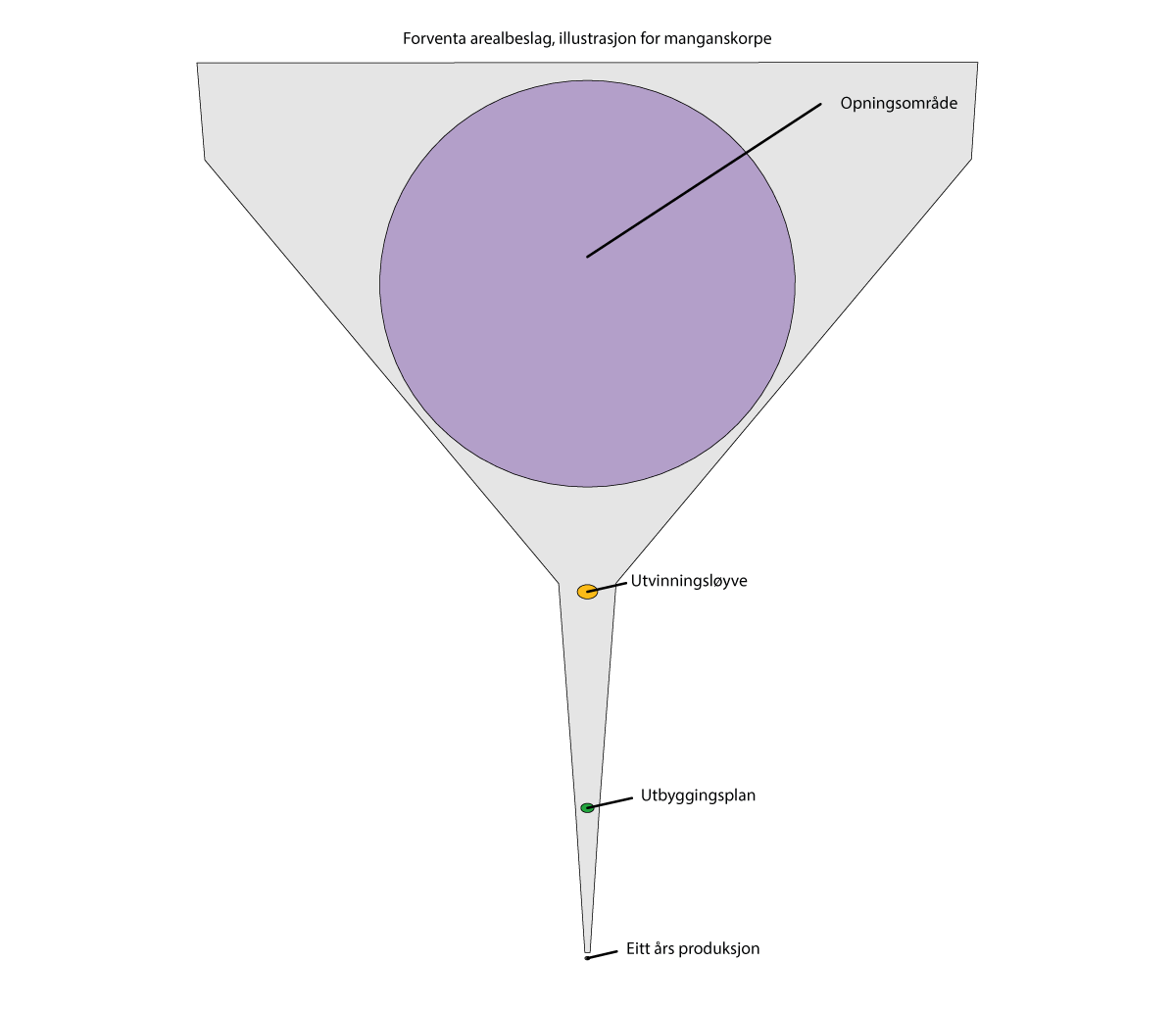
          - «Arealtrakta»
Kjelde: Olje- og energidepartementet
Avgrensa område som inneheld dei mest interessante leiteområda, blir først gjorde tilgjengelege for kommersiell kartlegging. Det vil typisk skje ved å tildele utvinningsløyve med eit arbeidsprogram for leitefasen. Desse områda blir identifiserte i kontakt med industrien. Slike løyve med eigna arbeidsprogram vil bidra til å byggje kunnskap om ressursar og naturverdiar også for staten som ressurseigar og -forvaltar.
Nøkkelen i ein slik strategi er å opne dei områda som ut frå dagens kunnskap, kan innehalde dei mest lønnsame ressursane. Når det gjeld havbotnmineral på norsk kontinentalsokkel, er dette store område. Ved å opne større område vil ein sikre at dei områda som aktørane forventar skal vere mest prospektive, blir opna og kan utforskast først. Dette vil særleg staten som ressurseigar vere tjent med. Særleg viktig er ei slik tilnærming så lenge kunnskapsgrunnlaget om ressursbasen er avgrensa. Samtidig sikrar ein gjennom tildelingspolitikken ei effektiv og målretta utforsking gjennom stegvis tildeling av område, der ein startar med å lyse ut utvalde, prospektive område. Alle løyva blir tildelte innanfor dei arealmessige rammene som til kvar tid gjeld for verksemda.
Departementet set etter ei eventuell avgjerd om opning i gang ein prosess for å tildele løyve innanfor det opna arealet. Som ein del av denne prosessen får moglege søkjarar høve til å komme med innspel til kva område dei ønskjer å kunne søkje på. Ein slik prosess kan bidra til å avklare interessa for å søkje om løyve og kva område som er vurderte som ressursmessig mest interessante å søkje på. Departementet får dermed meir informasjon om det potensielle søkjebiletet før områda blir lyste ut. Utlysinga av areal i det opna området vil skje stegvis/sekvensielt, slik at det blir lyst ut mindre areal i det opna området om gongen.
Departementet vil leggje til grunn dei lovfesta krava til innhald i søknader i vurderinga av kva kriterium som er relevante for tildeling. Forarbeida til lova peikar på at det også kan leggjast vekt på andre saklege og objektive kriterium, for eksempel omsynet til nasjonal tryggleik, folkehelse og miljøvern som kriterium for tildeling av løyve.
Den tryggingspolitiske situasjonen i dag gjer at Noreg står overfor eit skjerpa trussel- og risikobilete og blir utfordra av statar med tryggingspolitiske ambisjonar som ikkje samsvarer med våre nasjonale tryggingsinteresser. Den geopolitiske konkurransen i framtida rundt energitilgang kan i aukande grad handle om å sikre tilgang til kritiske mineral. Førekomstar av sjeldne jordartar kan til dømes vere ei drivkraft bak den tryggingstruande etterretningsverksemda til enkelte statar som er retta også mot norsk næringsliv og norske næringslivsaktørar. For å førebyggje at uønskte aktørar får innsikt i, kontroll over og innverknad på verdiar som har noko å seie for nasjonal tryggleik, kjem nasjonal tryggleik til å bli vurdert ved tildelingar av løyve under havbotnminerallova.
Storleiken på området som blir tildelt, kor lenge løyvet varer, og forpliktingane som følgjer med ei slik konsesjonstildeling, vil vere resultat av ei konkret vurdering av søknaden, styresmaktene sine eigne vurderingar og eventuelle andre relevante forhold. Storleiken på områda kan også variere avhengig av om det er sulfidførekomstar eller manganskorper som er aktuelle for aktiviteten i området.
Departementet ser det som sentralt at det skjer aktivitet i tildelte areal. Det tildelte området skal kartleggjast og avgrensast gjennom eit arbeidsprogram. Arbeidsprogrammet som blir gitt, må ikkje vere så ambisiøst at det hindrar lønnsam utforsking.
Saman med intern kunnskapsbygging vil ein for seinare tildelingar byggje på den nye, oppdaterte kunnskapen og erfaringa. På denne måten blir det etablert ein utforskingsstrategi der ein først går etter dei områda som er forventa å vere mest prospektive, og der ein gradvis byggjer kompetanse og erfaring og dermed legg til rette for ei gradvis og kostnadseffektiv utforsking av områda som er opna. Tilgjengeleg informasjon blir såleis nytta til vidare leiting, og dette bidreg til ei rasjonell kartlegging av dei geologisk mindre kjende områda av sokkelen.
Departementet vil leggje til rette for ein arealpolitikk som over tid blir tilpassa utviklinga i næringa, samtidig som ein sikrar omsynet til effektiv og rasjonell utforsking gjennom å gå stegvis fram. For at utvinning skal bli godkjend, må utvinningsplanen vise at det kan skje på berekraftig og forsvarleg vis.
              - Heilskaplege forvaltningsplanar for havområda
I St.meld. nr. 12 (2001–2002) Rent og rikt hav blei det bestemt at det skal utarbeidast forvaltningsplanar for dei norske havområda. Formålet med forvaltningsplanane er å leggje til rette for verdiskaping gjennom berekraftig bruk av ressursane og økosystemtenestene i havområda og samtidig halde oppe strukturen, verkemåten, produktiviteten og naturmangfaldet i økosystema. Det er det gjeldande sektorregelverket, inkludert havbotnminerallova, som ligg til grunn for reguleringa av aktivitet i forvaltningsplanområda.
Som ein del av arbeidet med forvaltningsplanane er det identifisert særleg verdifulle og sårbare område (SVO). Særleg verdifulle og sårbare område er område som har vesentleg betydning for det biologiske mangfaldet og den biologiske produksjonen i havområdet, også utanfor områda. Særleg verdifulle og sårbare område gir ikkje direkte verknader i form av avgrensingar for næringsverksemd, men signaliserer at det er viktig å vise særleg aktsemd i desse områda. For å beskytte miljøverdiane i slike område kan det, med heimel i gjeldande regelverk, bli stilt særlege krav til aktivitet som blir utøvd.
Delar av opningsområdet overlappar eller er nær SVO-ane den arktiske front, iskantsona, Jan Mayen og Eggakanten. Nærare omtale av dette finst i Meld. St. 20 (2019–2020). Det vil bli gjort ei revidering av SVO-ane i samanheng med neste oppdatering av forvaltningsplanane i 2024.
[Boks slutt]
Regjeringa vil
- leggje til rette gjennom arealtildelingspolitikken for ei stegvis, kunnskapsbasert og rasjonell utforsking av opna areal
- setje i gang ein prosess for å lyse ut og tildele løyve under havbotnminerallova. Gjennom tilhøyrande arbeidsprogram vil tildeling av løyve bidra til kunnskapsoppbygging rundt havbotnmineralverksemd
- sikre at omsynet til nasjonal tryggleik blir vareteke ved tildelingar av løyve under havbotnminerallova

Vidare kunnskapsinnhenting og -oppbygging
I tillegg til leiteaktivitet som kommersielle aktørar driv, vil staten som ressurseigar halde fram med kartlegginga av norske havbotnmineral og setje i gang ein prosess for innhenting av miljøkunnskap også i statleg regi for områda som blir opna for havbotnmineralverksemd for å leggje til rette for ei effektiv og stegvis utforsking frå næringa og for å styrkje kunnskapsgrunnlaget til staten.
Det er stor kunnskapsmangel om natur- og miljøforhold knytt til havbotnmineral og opningsområdet. Det meste av kunnskapen som er relevant for mineral- og miljøspørsmål er frå dei to siste tiåra. Dei første undersøkingane av vulkanske område ved hjelp av fjernstyrte undervassfarkostar vart gjennomførte i 1999, og dei første funna av fossile mineralavsetningar vart gjorde det same året. Dei første aktive hydrotermiske felta vart lokaliserte i 2005. Faktagrunnlaget består såleis for det meste av kunnskap som er kommen fram ved forsking i området frå tusenårsskiftet fram til i dag.
Regjeringa vil arbeide for å styrkje kunnskapsgrunnlaget gjennom kunnskapsinnhenting og -oppbygging både frå statleg side og gjennom å opne for at kommersielle kan drive havbotnmineralverksemd. Gjennom kommersiell verksemd vil rettshavarar til utvinningsløyve som blir tildelte, innhente kunnskap både om ressursar, miljøverdiar og moglege miljøverknader for konkrete utvinningsprosjekt. Omfanget av dette vil bli fastsett for leitefasen gjennom dei arbeidsprogramma rettshavaren blir pålagd ved tildeling av slik løyve.
Relevante data som rettshavarar samlar inn, deriblant relevante miljødata, vil i samsvar med havbotnminerallova, bli delte med styresmaktene, deriblant også Mareano-programmet. Eit oppdatert kunnskapsgrunnlag er ein føresetnad for god sameksistens.
I tillegg til kartlegginga frå private aktørar, vil departementet ta initiativ til ein prosess med sikte på å auke kunnskapsgrunnlaget for staten. For å styrkje utsiktene til å gjennomføre ei tilfredsstillande vurdering av eventuelle søknader om godkjenning av ein utvinningsplan, er auka kunnskap om regionale og lokale havstraumar, utbreiing og konsentrasjon av biomasse, og bento-pelagiske samanhengar i dei ulike djupa i Norskehavet og Grønlandshavet særleg viktig. Det går i dag føre seg kartlegging i statleg regi utført av statens eigne etatar, inkludert Oljedirektoratet og gjennom Mareano-programmet. Mareano utførte akustisk djupnekartlegging i 2019 i område som primært var innretta mot å gi eit representativt utval av naturtypar. Nokon kjende område med mineralførekomstar vart inkluderte. Mareano har allereie identifisert moglege framtidige område for kartlegging særleg relevant for havbotnmineral. Miljøforhold i områda som er relevante for mineralverksemd vil bli kartlagt gjennom Mareano-programmet.
Som det kjem fram av konsekvensutgreiinga eksisterer det god kunnskap om dei generelle hydrografiske forholda og havstraumar i Dei nordiske hava, men det manglar detaljert kunnskap av høg romleg oppløysing i topografiske komplekse område som rundt midthavsryggene. For å styrkje kunnskapen om havstraumar blir Havforskingsinstituttet gitt eit oppdrag om å auke kunnskapen om regionale og lokale havstraumar i dei ulike djupa i Norskehavet og Grønlandshavet.
For å styrkje kunnskapen om natur- og miljøforhold i opningsområdet vil det i samband med kartlegging av ressurspotensialet for havbotnmineral på norsk kontinentalsokkel i regi av Oljedirektoratet og gjennomføring av ressurskartleggingstokt også normalt bli samla inn miljødata i samarbeid med relevante fagmiljø som ved Universitetet i Bergen. Saman vil privat leiteverksemd og vidare statleg innsats innanfor kunnskapsinnhenting og forsking og utvikling styrkje kunnskapsgrunnlaget for styresmaktene si forvaltning av havbotnmineral og behandling av eventuelle søknader om godkjenning av utvinningsplanar. Deling og tilgjengeleggjering av data vil også vere viktig i denne samanhengen.
Regjeringa vil
- halde fram kartlegginga av norske havbotnmineral og setje i gang ytterlegare kartlegging av natur- og miljøforhold for å leggje til rette for ei effektiv og stegvis utforsking frå næringa og for å styrkje kunnskapsgrunnlaget til staten
- kartleggje miljøforhold i områda som er relevante for mineralverksemd, gjennom Mareanoprogrammet
- sikre at relevante data som rettshavarar samlar inn, deriblant relevante miljødata, i samsvar med havbotnminerallova blir delte med styresmaktene, deriblant også Mareano-programmet
- gi Havforskingsinstituttet eit oppdrag om å auke kunnskapen om regionale og lokale havstraumar i dei ulike djupa i Norskehavet og Grønlandshavet
- at det i samband med kartlegging av ressurspotensialet for havbotnmineral på norsk kontinentalsokkel i regi av Oljedirektoratet og gjennomføring av ressurskartleggingstokt også normalt blir samla inn miljødata i samarbeid med relevante fagmiljø som ved Universitetet i Bergen

Behov for forsking og utvikling
Forsking og utvikling er eit sentralt element for eit nytt nærings- og forvaltningsområde, og det er avgjerande at FoU-innsatsen kjem inn så tidleg som mogleg. Staten har ei viktig rolle i å bidra til kunnskapsbygging gjennom å satse på FoU innanfor havbotnmineralverksemd.
Noregs forskingsråd gjennomførte på oppdrag frå Olje- og energidepartementet i 2019 ein studie for å vurdere kunnskapsgrunnlaget for forsking og teknologiutvikling knytt til havbotnmineral. Studien viser potensialet for kunnskaps- og teknologioverføring frå olje- og gassektoren, når det gjeld både utforsking og utvinning. Samtidig peikar studien på behov for meir forsking i heile verdikjeda frå geologiske undersøkingar til effektiv og berekraftig utvinning, og dessutan påverknad på ytre miljø og økosystem. Meir spesifikt peikar studien på behovet for meir kunnskap om
- ressursgrunnlaget – korleis geologiske ressursar blir danna på/i havbotnen, korleis dei samspelar med biologiske ressursar, og korleis ressursane blir brotne ned eller tildekte over tid
- miljørisiko og konsekvensar knytte til verksemda – slik kunnskap har betydning for verksemda nasjonalt, men vil også vere viktig for utviklinga av denne næringa internasjonalt
- teknologisk forsking – slik forsking kan medverke til å modne ressursar til reservar, og kan gjere ei framtidig næringsverksemd mogleg. Demonstrasjon av eksisterande teknologi på nye bruksområde er viktig.
Noreg har lang erfaring med næringsverksemd og har sterke forskings- og teknologimiljø knytte til olje- og gassverksemda, havet og ressursane i havet. Dette er eit godt utgangspunkt for å kunne utvikle lønnsam mineralverksemd på havbotnen. Norskbaserte miljø har gjennom mange års verksemd klart å ta leiande posisjonar i globale havnæringar. Noreg har dermed gode føresetnader for å bli kunnskaps- og teknologileverandør til ei ny, global næring basert på utnytting av havbotnmineralførekomstar.
Det har til no ikkje vore øyremerkt midlar til å støtte forskings- og innovasjonsprosjekt innanfor havbotnmineral. Slike prosjekt kan likevel søkje om støtte gjennom dei opne arenaene til Noregs forskingsråd, som brukarstyrt innovasjonsarena, innovasjonsprosjekt i næringslivet, skattefunn og grøn plattform. Det har også vore tildelt støtte til havbotnprosjekt gjennom det målretta programmet MARINFORSK, jf. boks 3.3. Prosjektporteføljen i Forskingsrådet er likevel liten og fragmentert, og det er behov for å etablere ein meir målretta aktivitet som vil vere meir synleg og dermed bidra til ei tydelegare profilering av moglegheitene for FoU innanfor berekraftig utvinning av havbotnmineral.
              - Eco-Safe Ridge Mining-prosjektet
Eco-Safe Ridge Mining er eit treårig forskingsprosjekt leidd av Universitetet i Bergen med norske og internasjonale partnarar frå universitets- og instituttsektoren og næringslivet. Prosjektet får støtte gjennom Noregs forskingsråds MARINFORSK-program. Det tek sikte på å gjennomføre studiar som er nødvendige for å kunne vurdere moglege miljøpåverknader av mineralutvinning på havbotnen, og å identifisere best moglege tilnærmingsmåtar for slik verksemd. Prosjektet har søkjelys på djuphavhabitat på den midt-atlantiske spreiingsryggen, der massive sulfidførekomstar på havbotnen produsert av aktivitet frå varme kjelder er moglege mål for kommersiell utvinning av strategisk viktige metall. For å karakterisere tilstand og naturlege miljøvariasjonar før ei eventuell utvinning startar, gjennomfører prosjektet grunnleggjande økologiske undersøkingar av botndyr knytte til område i og i nærleiken av massive havbotnsulfidførekomstar. Målretta vitskapleg forsking blir også utført for å føreseie moglege økosystemverknader av habitatfjerning og metallhaldige undersjøiske straumar som kan tenkjast å inntreffe under utvinning av mineral på midthavsryggen. Studiane omfattar kvantitativ karakterisering av biologisk mangfald og struktur, økosystemfunksjonar og rekoloniseringsmoglegheitene til artar og dessutan effektane av metallhaldige vasstraumar. Forskinga blir utført innanfor eit rammeverk for miljørisiko. Det blir gjort for å sikre at forskingsdataa bidreg til relevant informasjon for utviklinga i industrien av teknologi som sikrar miljømessig forsvarleg drift. Det blir vidare gjort for å danne eit grunnlag for norske styresmakter når dei skal etablere forskrifter for mineralverksemd i djupvassområde under norsk jurisdiksjon.
[Boks slutt]
Før ein kan vinne ut havbotnmineral, må ein påvise ressursane og greie ut det kommersielle potensialet, og sjølve utvinninga må skje på ein effektiv og berekraftig måte. Ei styrkt satsing på FoU for å auke kunnskapsgrunnlaget for mogleg utvinning av havbotnmineral er viktig for å finne fram til kostnadseffektive og berekraftige løysingar for utvinninga. Det vil vere naturleg å leggje satsinga til Noregs forskingsråd.
Det vil vere viktig å etablere ei verdikjede der grunnleggjande strategisk forsking byggjer opp under interessene og behova til næringslivet. Samarbeid mellom næringsliv og forskingsorganisasjonar er derfor sentralt. Desse kan i dialog med styresmaktene komme med innspel til utforminga av forskingsinnsatsen. Vidare bør internasjonalt samarbeid vere ein del av det. Dette er eit næringsområde i startfasen internasjonalt. Noreg har høve til å ta ein viktig posisjon basert på kompetanse frå olje- og gassektoren og maritim sektor.
Tiltaka til regjeringa kjem til å gi kunnskap og teknologi som bidreg til at utvinninga av havbotnmineral kan skje effektivt og lønnsamt og på ein måte som gir auka tryggleik for at verksemda kan skje på ein miljømessig akseptabel måte. Tiltaka vil auke kompetansenivået hos både styresmaktene og næringslivet. Dei kjem til å gi ein stor norsk leverandørsektor fleire bein å stå på, anten det gjeld å etablere nye selskap med utspring i olje- og gassektoren eller diversifisering i meir etablerte selskap i olje- og gassnæringa og innanfor havbotnkartlegging.
Dette er ein heilt ny næringssektor, men det er likevel klart at det eksisterer eit stort potensial for overføring av kompetanse og teknologi frå både olje- og gassverksemd og maritim verksemd.
Tilgang på prøver og data og moglegheiter for teknologisk testing er viktig i utviklingsløpet. Oljedirektoratet er i ferd med å kartleggje dette. Det ligg føre eit prøve- og datagrunnlag mellom anna gjennom tidlegare forskingsprosjekt og gjennom internasjonalt samarbeid som for eksempel International Ocean Discovery Program (IODP), der Noreg deltar. Dette er eit godt utgangspunkt for nye forskings- og innovasjonsprosjekt.
Regjeringa vil
- opprette ei målretta og heilskapleg satsing i regi av Noregs forskingsråd på forsking og innovasjon for å styrkje kunnskapen om miljø- og naturverdiar i djuphavet og føresetnadene for berekraftig utvinning av havbotnmineral, inkludert berekraftige teknologiar og løysingar
- etablere ein møteplass for dialog mellom næring, forskingsmiljø og styresmakter som kan gi innspel til korleis forskingsinnsatsen best kan målrettast

Konsekvensutredningen
Krav om gjennomføring av en konsekvensutredning før eventuell åpning av områder for mineralvirksomhet på norsk kontinentalsokkel følger av havbunnsmineralloven § 2-1. Konsekvensutredningen skal belyse de ulike interessene som gjør seg gjeldende på det aktuelle området, slik at dette kan ligge til grunn når det skal tas stilling til om, og eventuelt på hvilke vilkår, området kan åpnes for mineralvirksomhet. Konsekvensutredningen skal belyse hvilke virkninger en eventuell åpning kan få for miljøet og antatte næringsrelaterte, økonomiske og sosiale virkninger. Det er Olje- og energidepartementet som er ansvarlig for å gjennomføre konsekvensutredningen. Departementet har bedt Oljedirektoratet om å bistå i gjennomføringen av konsekvensutredningsprosessen, herunder koordinere det faglige utredningsarbeidet. Oljedirektoratet har hatt kontakt med Miljødirektoratet når det gjelder definisjon av relevante utredningstema og vurdering av utredninger innenfor deres ansvarsområde.

Om konsekvensutredningsprosessen
Et forslag til utredningsprogram ble utarbeidet og sendt på offentlig høring 12. januar 2021. Høringsinnspillene ble behandlet og endelig program for konsekvensutredning ble fastsatt av Olje- og energidepartementet 10. september 2021. Programmet består av programforslaget som ble sendt på høring, samt departementets vurderinger av høringskommentarene. Konsekvensutredningen ble så gjennomført på basis av det fastsatte programmet.
I prosessen har Oljedirektoratet konsultert relevante faglige etater og ledende fagmiljøer for å sammenstille tilgjengelig kunnskap om naturressurser, miljø og næringsvirksomhet i utredningsområdet, samt mulige virkninger på disse. Det ble utarbeidet totalt ni grunnlags- og virkningsrapporter for å sammenfatte kunnskap om relevante forhold og utrede mulige virkninger av havbunnsmineralvirksomhet i utredningsområdet. Flere statlige direktorater og etater har bidratt i dette arbeidet.
            - Grunnlagsstudier gjennomført som en del av utredningsarbeidet
02J1xx2
Tema | Utøvende institusjon
Landskapstrekk, naturtyper og bentiske økosystemer | Universitetet i Bergen, Senter for dyphavsforskning, i samarbeid med Universitetsmuseet i Bergen, Høgskulen på Vestlandet og NORCE
Pelagisk økosystem | Havforskningsinstituttet
Sjøfugl | Norsk polarinstitutt i samarbeid med NINA og Akvaplan-Niva
Fiskeriaktivitet | Fiskeridirektoratet
Skipstrafikk | Kystverket
Teknologistatus | DNV i samarbeid med NTNU og utenlandske eksperter

            - Tematiske fagstudier gjennomført for å avklare virkninger av undersøkelse og utvinning av havbunnsmineralvirksomhet
02J1xx2
Tema | Utøvende institusjon
Virkninger for miljø og andre næringer | Akvaplan-Niva i samarbeid med IKM Acona
Sosiale og økonomiske virkninger | Asplan Viak i samarbeid med NTNU
Næringsmessige muligheter | Ernst & Young
Utredningsområdet som danner grunnlaget for konsekvensutredningen, dekker et område på ca. 592 500 kvadratkilometer mellom yttergrensen for kontinentalsokkelen/avtalt avgrensningslinje sør og sørøst for Jan Mayen og Svalbard og omfatter områder fra 100 til 4 000 meters havdyp. Avgrensningen av området er basert på ressursfaglige vurderinger og inkluderer de områdene der betingelsene er til stede for å påvise forekomster av polymetalliske sulfider og manganskorper.
Konsekvensutredningen inneholder ikke detaljerte vurderinger knyttet til mulige, fremtidige konkrete utvinningsprosjekter. I henhold til havbunnsmineralloven vil utredning av alle relevante forhold ved slike prosjekter skje i tilknytning til eventuelle fremtidige søknader fra industriaktører om godkjenning av en plan for utvinning av konkrete mineralforekomster.

Hovedresultater fra konsekvensutredningen
Konsekvensutredningen sammenfatter resultater fra de ulike studiene, med fokus på de forhold som anses å være relevante for en beslutning om eventuell åpning av områder. Nedenfor følger hovedfunnene fra konsekvensutredningen. For mer utfyllende informasjon vises det til konsekvensutredningsrapporten og grunnlags- og virkningsrapportene.

Metoder for undersøkelse etter havbunnsmineraler
Det finnes ulike metoder for å kartlegge mineraler på havbunnen. Disse varierer avhengig av hvilke typer mineraler man ønsker å kartlegge. Leting etter havbunnsmineraler foregår ved detaljert kartlegging av havbunnen. De første data som må fremskaffes for å undersøke et område er detaljerte batymetriske kart (havbunnstopografi) som kan identifisere strukturer som domer, forkastninger og skråninger. Deretter benyttes ulike geofysiske metoder for å kartlegge ressursene før visuell inspeksjon og prøvetaking gjennomføres.

Teknologier for utvinning av havbunnsmineraler
Det foregår ikke kommersiell utvinning av mineraler fra dyphavene i verden i dag. Teknologier for utvinning er under utvikling og er spesielt knyttet til undervannsoperasjoner på store dyp. Foreslåtte konsepter for marin mineralutvinning tar utgangspunkt i systemer der mineralene brytes på havbunnen og heves opp til en produksjonsenhet (f. eks et skip) på overflaten. Disse konseptene baserer seg i stor grad på eksisterende teknologier fra etablerte næringer. I hovedsak gjelder dette teknologier og løsninger fra olje- og gassvirksomheten, landbasert gruvedrift, skipsindustri og mudringsfartøyer. Overordnet er utvinningen forventet å bestå av følgende produksjonssteg:
- Bryting og oppsamling av mineraler på havbunnen
- Vertikal transport av malmen fra havbunn til produksjonsenhet på havoverflaten
- Lagring og eventuelt avvanning av malm om bord på produksjonsenhet
- Lasting fra produksjonsenhet til transportskip/lagringssystem, samt deponering av avgangsmasser/separert sjøvann
- Transport av malm til landanlegg for behandling og/eller videreprosessering
I de fleste løsningene som er beskrevet per i dag, skal hevingen foregå ved å omdanne malmen til en masse/vann-blanding som så pumpes opp til produksjonsenheten. Der må vannet skilles ut før malmen lagres i produksjonsenheten. Avvannet blir så returnert til havbunnen. Imidlertid har man nå også begynt å se på andre løsninger for å heve malmen til overflaten uten at det produseres avvann.
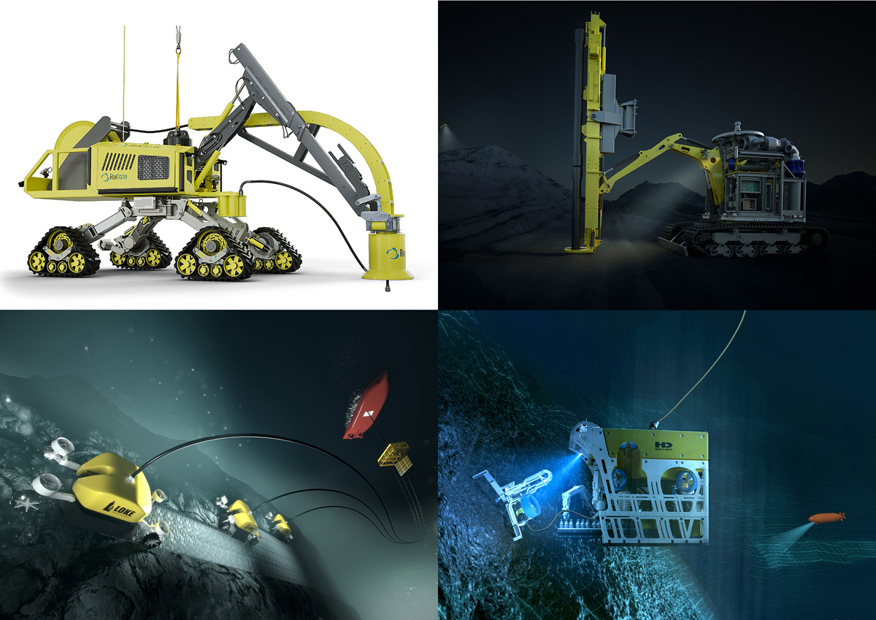
          - Ulike norske potensielle teknologier for prøvetaking og utvinning av havbunnsmineraler fra RenOcean (øverst til venstre), fra Adepth Minerals (i samarbeid med Seabed Solutions og Deep Ocean, øverst til høyre) og Loke Marine Minerals (for skorper nede til venstre og sulfider nede til høyre).
Kilde: Illustrasjon med tillatelse fra Loke Marine Minerals, RenOcean og Adepth Minerals.
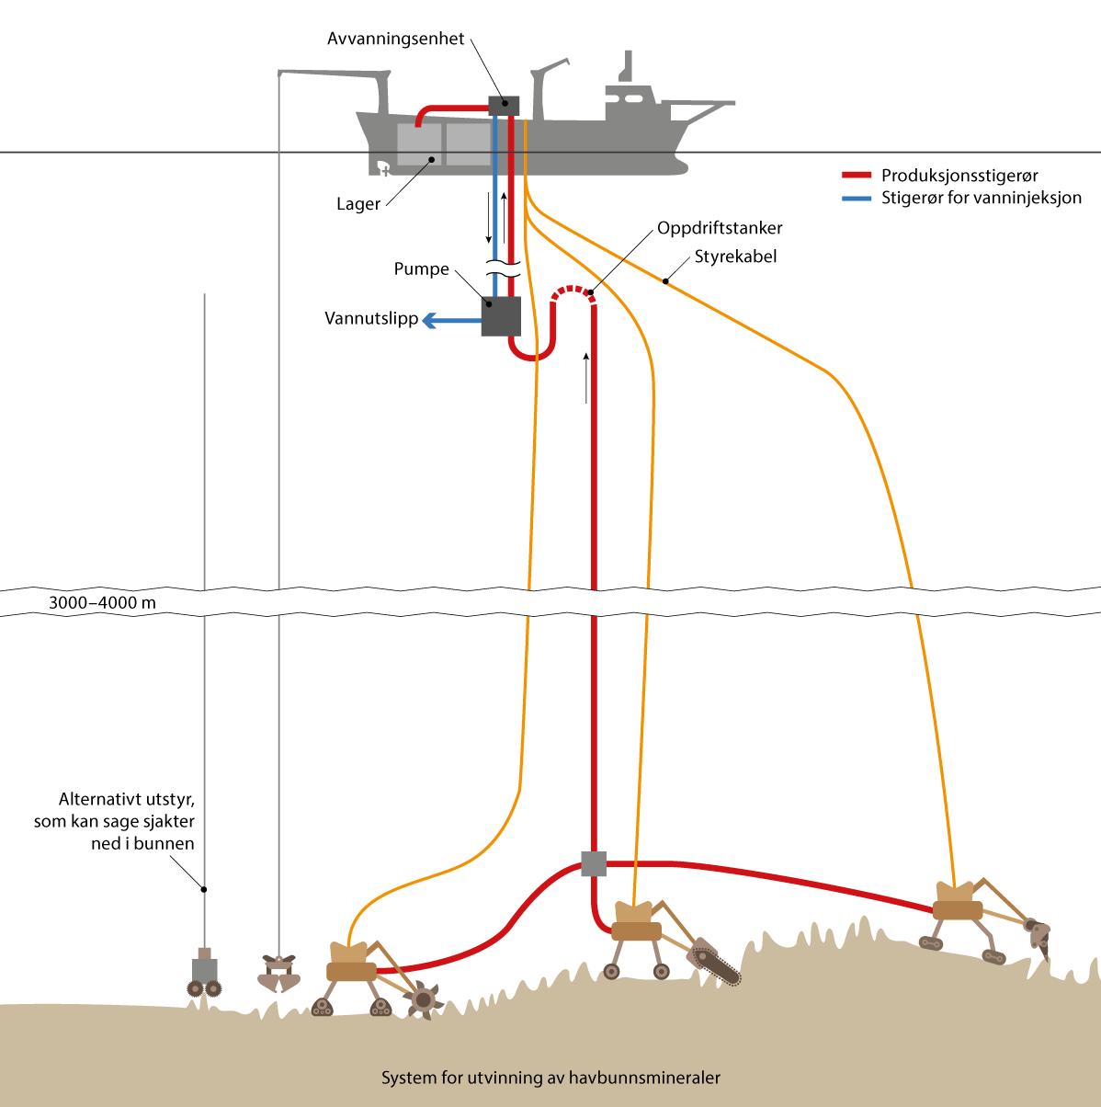
          - Konseptuelt produksjonssystem for sulfider
Malm brytes og samles, og malm/vann-blanding pumpes via et stigerørssystem. Slammet (slurryen) transporteres så vertikalt til produksjonsskipet på overflaten, før malmen avvannes og transporteres til land.
Kilde: Oljedirektoratet
Brytingen av malmen foregår på overflaten og de øverste lagene av havbunnen. Det foregår nå en betydelig utvikling av nye teknologier for utvinning av havbunnsmineraler. Dette vil kunne medføre at det vil være andre teknologier som vil være aktuelle ved en fremtidig mulig oppstart av kommersiell utvinning av havbunnsmineraler på kontinentalsokkelen. Teknologiutviklingen forventes å gå i retning av mer tilpasset utstyr for å oppnå en effektiv mineralutvinning. Teknologiutviklingen kan også bidra til å redusere den lokale miljøpåvirkningen. Samtidig er det forhold som ikke kan avbøtes gjennom teknologiske løsninger, som der områder helt lokalt brytes av eller skaves bort, og habitater blir fjernet.
Det er en rekke ytre faktorer som er relevante for valget av teknologi for leting og utvinning av havbunnsmineraler. I faggrunnlaget pekes det på at det finnes noen viktige ytre faktorer som medfører at dypmarin mineralutvinning innenfor utredningsområdet vil skille seg ut fra andre områder, men at dette igjen vil variere betydelig også innen utredningsområdet. Dette gjelder spesielt værmessige forhold, herunder både ising, sjøis og forekomst av isfjell. Slike forhold må håndteres eksempelvis gjennom krav og vilkår for etablering av løsninger for eventuell utvinning av havbunnsmineraler i området.
På grunn av at mineralutvinningen normalt vil foregå langt fra land vil det også være ekstra utfordringer knyttet til forsyninger og mannskapsbytter på produksjonsstøttefartøyet. De største utfordringene forventes imidlertid å være knyttet til beredskap; altså nødevakuering, søk og redning. Disse forholdene er for en stor del allerede godt utredet i forbindelse med petroleumsvirksomhet i utfordrende områder.

Natur- og miljøforhold
I norsk del av Norskehavet strekker den atlantiske midthavsryggen seg fra områdene vest for Jan Mayen til inngangen av Framstredet, totalt ca. 1 300 kilometer. Ved dette ryggsystemet dannes havbunnen ved havbunnsspredning, som drives av et samspill av vulkanske og tektoniske prosesser. I Norskehavet beveger skorpeplatene seg bort fra hverandre med en hastighet på i underkant av 1 centimeter i hver retning i året. Hele havbassenget som skiller Norge fra Grønland har blitt dannet ved slike prosesser over en tidsperiode på 50 millioner år. En kjede av unge vulkaner definerer spredningsaksen der havbunnen dannes i dag. Langs spredningsaksen vokser det også frem et fjellandskap ved forkastningsbevegelser og jordskjelvaktivitet. Havmassene i Norskehavet skjuler derfor Norges mest dynamiske geologiske provins.
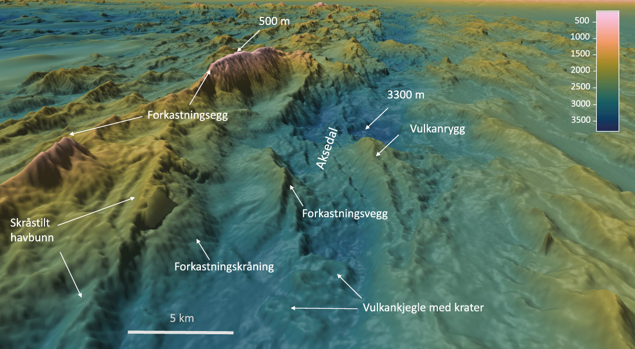
          - Perspektivkart over sentrale deler av Mohnsryggen der noen av de vulkanske og tektoniske landskapsformene er markert.
Kartet illustrerer de store dybdeforskjellene mellom fjellområdene og aksedalen. Vertikalskalen i terrengmodellen er to ganger forstørret i forhold til horisontalskalaen.
Kilde: Universitetet i Bergen
Den vulkanske aktiviteten i området avgir geotermisk varme, som er drivkraft for hydrotermal aktivitet. Slik dynamisk, geologisk aktivitet fører til dannelse av potensielle mineralressurser og til etablering av en rekke særegne habitater. Disse hydrotermale områdene opptrer fra Kolbeinseyryggen i sør til Knipovitsjryggen i nord og ved havdyp som her varierer fra 100 til 3000 meter. De varme havkildene fører til dannelse av metallholdige mineralavsetninger. Når den hydrotermale aktiviteten opphører, ligger mineralutfellingene tilbake som fossile metallholdige avsetninger på havbunnen.
Ved aksedalen er det mineralavsetninger (sulfider) som dannes ved varme kilder eksponert på havbunnen, men de blir begravet av tykke sedimentlag etter hvert som havbunnskorpen blir eldre og beveger seg bort fra spredningsryggen. Når de begraves i slike sedimentlag blir de utilgjengelig for utvinning med dagens teknologi.
For manganskorper er det omvendt, jo lenger ut fra spredningsryggen, jo tykkere er manganskorpene. Utredningsområdets utstrekning reflekterer denne kunnskapen.
Det aller meste av utredningsområdet har dybder mellom 1 000 og 4 000 meter. Med unntak av primærproduksjon som er knyttet til et fåtall hydrotermale forekomster, er næringstilgangen i den afotiske sonen begrenset til partikler (marin snø) som synker ned i dypet fra de produktive grunnere vannlagene. Deler av det sørligste utredningsområdet ligger mellom 200 og 1 000 meters dyp. Sør for Jan Mayen-bruddsonen dekker disse relativt grunne områdene et areal på 5 900 kvadratkilometer. Like nord for Jan Mayen-bruddsonen er det også områder som er grunnere enn 1 000 meter og som også har relativ god næringstilgang fra den fotiske sonen.
Biologiske undersøkelser i norske havområder går langt tilbake i tid, og inkluderer både tidlige tokt som den norske Nordhavsekspedisjonen av 1876–78 og den danske Ingolf-ekspedisjonen, til prosjekter som BIOFAR og BIOICE og pågående programmer som Mareano. Likevel er kun få utredninger foretatt av miljøet på havbunnen og økosystemsammenhenger i utredningsområdet, og sammenliknet med våre andre havområder/sokkelområder har vi begrenset kunnskap om det marine miljø i utredningsområdet.
Utredningsområdet har en stor utstrekning med vekslende habitater med ulike organismesamfunn. Generelt kan det skilles mellom organismesamfunn som lever i områder med sedimenter (bløtbunnsfauna) og i områder med hard bunn (hardbunnsfauna). Det finnes også områder med vekslende bunn av sedimenter og hardbunn.
Kolbeinseyryggen (Jan Mayen-forekomstene og Syv Søstre) ser ut til stort sett å bestå av arter som er kjent fra hard- og bløtbunnsområder i området, mens de dypere varme kildene lengre nord på Mohnsryggen har en større andel tilpassede arter.
De siste års undersøkelser har hatt fokus på områder med varme kilder. På verdensbasis er faunaen fra varme kilder i ulike geografiske områder i stor grad tilpasset dette spesifikke miljøet. Det samme ser ut til å gjelde tilsvarende fauna på midthavsryggen i Norskehavet, som er svært ulik fauna fra varme kilder i Atlanterhavet eller i Stillehavet, i alle fall på artsnivå.
Studier av mikrobielle samfunn ved de varme kildene i utredningsområdet indikerer at sammensetningen er sterkt påvirket av den unike kjemien ved de ulike forekomstene. Funksjonelle grupper som svoveloksiderende, hydrogenoksiderende, jernoksiderende, metanoksiderende (anaerobe, aerobe) og sulfatreduserende mikroorganismer dominerer. De ulike gruppene, samt deres relative tilstedeværelse, varierer imidlertid innad og mellom forekomstene.
Disse områdene med hydrotermale forekomster utgjør kun en liten del av utredningsområdet, mens hoveddelen av utredningsområdet er representert ved dyphavsslettene med bløtbunn (sedimenter). På grunn av den høye temperaturen vil det være lite sannsynlig at havbunnsmineralvirksomhet vil foregå direkte på slike hydrotermale strukturer. Det kan likevel være at havbunnsmineralvirksomhet får betydning for aktive strukturer, på grunn av nærhet og strømforhold.
Det er lite kunnskap om dyresamfunn ved inaktive kilder. Inaktive sulfidforekomster er områder med tidligere varm oppstrømming og kan fremstå som enten hardbunn eller dekket av sedimenter, avhengig av alder. Når utstrømmingen av væske stanser forsvinner næringsgrunnlaget for de kjemoautotrofe organismene og økosystemet kollapser. Enkelte studier kan likevel tyde på at unike bentiske megafaunaansamlinger er knyttet til disse habitatene, men det er usikkerhet knyttet til slike funn og nødvendig med mer kartlegging og undersøkelser av dyresamfunn ved inaktive forekomster. Konsekvensutredningen skiller ikke på inaktive forekomster som er aktuelle for mineralvirksomhet, og inaktive forekomster som er tildekket av sediment. Skillet er likevel viktig i forbindelse med miljøvurderingen. Nylig utdødde sulfidforekomster med mindre grad av sedimentering vil være aktuelle områder for havbunnsmineralutvinning. Disse ligger også ofte nær de aktive forekomstene. I utredningene er det lagt til grunn at inaktive områder har fauna dominert av bløtbunnsfauna som ikke skiller seg fra omkringliggende bløtbunnsområder. Det er behov for mer kunnskap om inaktive systemer, både nylig inaktive og de som er tildekket av sediment, for å gi mer nyanserte vurderinger for slike.
Til forskjell fra dyphavsslettene som arealmessig utgjør størstedelen av dyphavet, finnes det betydelig sammenhengende og spredt hardbunn på langs av ryggsystemet som er knyttet til topografiske trekk slik som vulkanrygger, forkastningskråninger, sjøfjell og spredte steiner. Sjøfjellet Schulzbanken, i nærheten av Lokeslottet, har vært gjenstand for flere undersøkelser. Toppen og andre deler av sjøfjellet er dekket av dyphavs svampegrunn med ulik artssammensetning på ulik dybde, en habitattype som danner et rikt grunnlag for assosiert fauna.
Utredningsområdet er en del av De nordiske hav. De nordiske hav er en fellesbetegnelse for Norskehavet, Islandshavet og Grønlandshavet og brer seg nordover fra Grønland-Skottlandryggen, opp mot Framstredet og Spitsbergen. Det begrenses av Fastlands-Norge i øst og Grønland i vest. De nordiske hav dekker således et meget stort og heterogent areal. Kunnskapen om havområdet, også om de best undersøkte områdene, er meget fragmentert.
Det eksisterer god kunnskap om de generelle hydrografiske forhold og havstrømmer i De nordiske hav, men det mangler detaljert kunnskap (av høy romlig oppløsning) i topografiske komplekse områder som rundt midthavsryggene. Havområdet karakteriseres av en sterk nordgående strøm av varmt vann på østsiden, langs norskekysten, og en sydgående strøm av kaldt vann på vestsiden. Langs midthavsryggene Jan Mayen-ryggen, Mohnsryggen og Knipovitsjryggen dannes en relativt skarp front mellom de varme og kalde vannmassene, som blir kalt Den arktiske front. Hvordan de to vannmassene er fordelt over havområdet og i dypet, og blandingen av vannmasser med ulik temperatur og saltinnhold, er svært viktig fordi det styrer utbredelsen av arter, populasjoner og samforekomst av både plankton, fisk og sjøpattedyr.
Tyngre vannmasser blir dannet her ved at varmt og salt atlanterhavsvann som strømmer inn i området, mister mye av sin varme til atmosfæren. Når dette skjer blir vannet tyngre og synker ned i dypet og strømmer senere ut av De nordiske hav og inn i sørligere deler av Atlanterhavet, og bidrar slik til omveltningssirkulasjonen i det nordlige Atlanterhavet. Denne transporten av vann fra overflaten til dypet er av stor betydning for den globale karbonsyklusen, og ved transporten overføres CO2 som overflatevannet har tatt opp fra atmosfæren ned i dypet av havet.
Plankton forekommer fra bunn til overflate gjennom hele utredningsområdet, men mengden og artssammensetningen varierer geografisk og med miljøforholdene i ulike typer vannmasser. Mengden av en gitt planktonart i et bestemt område og dyp vil videre endre seg gjennom sesongsyklusen. Bakteriene er de mest tallrike organismene, og deres funksjon i det pelagiske økosystemet er i hovedsak knyttet til nedbryting av organisk materiale. Planteplanktonet omdanner uorganisk karbon til biologisk bundet organisk karbon ved fotosyntese. Dyreplanktonet spiller en viktig rolle i det pelagiske systemet ved å beite på planteplanktonet, mens de selv spises av organismer på høyere trofiske nivå. Slik kanaliseres energien fra primærprodusentene oppover i næringsnettet.
Det pelagiske fiskesamfunnet i Norskehavet er dominert av store bestander av norsk vårgytende sild, makrell og kolmule. I tillegg finnes det store mengder av lodde, og mindre mengder atlantisk laks, rognkjeks og makrellstørje. Norskehavet er først og fremst et viktig beiteområde for de arter som vandrer inn i Norskehavet, bl.a. for å beite på dyreplankton om våren og sommeren. Sild, makrell, lodde, laks, rognkjeks og makrellstørje holder seg fremfor alt i de øvre vannlag mens kolmulen ofte finnes dypere, mellom 200 og 500 meter. Kontinentalskråningen er påvirket av møte mellom varme atlantiske vannmasser og kalde vannmasser. Her forekommer en rekke arter, herunder flere kommersielt viktige arter som blåkveite, snabeluer og vanlig uer.
For de fleste bestander er status god og de høstes bærekraftig. Noen arter er listet som sårbare, sterkt truet eller kritisk truet på norsk rødliste for arter, herunder vanlig uer, blålange og en rekke bruskfiskarter. For ikke-kommersielle arter mangler ofte informasjon om bestandsstørrelse, reproduksjons- og oppvekstområder, samt kunnskap om vandringsmønster. For områder dypere enn 1 000 meter er kunnskapsmangelen betydelig. Det finnes kun sporadiske undersøkelser på større dyp, hvor mange ikke-kommersielle arter lever.
Tolv sjøpattedyrarter blir jevnlig observert i utredningsområdet. Vågehval, finnhval og knølhval er de mest tallrike bardehvalene. De observeres fremfor alt om sommeren, rundt hele Den arktiske front og til dels også i mer sørlige områder av Norskehavet. Hanner av tannhvalarten spermhval beiter også over det meste av utredningsområdet om sommeren. De nevnte storhvalene antas generelt å dra til sørlige farvann i løpet av vinteren for å pare seg eller kalve. Tannhvalartene spekkhogger, nebbhval og kvitnosdelfin blir stort sett i disse nordlige farvann gjennom hele året. Både for de stasjonære og de migrerende artene er beitingen i og rundt utredningsområdet antakelig av stor betydning for overlevelse og reproduksjonsevne. Sjøpattedyrenes beitesuksess påvirkes både av naturlige og menneskeskapte svingninger i forekomsten av byttedyr, men kan også påvirkes av direkte forstyrrelser fra andre menneskelige aktiviteter enn fiskerier.
Undersøkelsesområdet ligger generelt langt fra land og menneskelig aktivitet, og er relativt dårlig kartlagt med hensyn til sjøfugl sammenlignet med andre havområder, som for eksempel Barentshavet. Sjøfuglbestandene som opptrer innenfor området er i stor grad et resultat av høy primær- og sekundærproduksjon av plante- og dyreplankton, samt store bestander av små, pelagiske fiskearter. Til sammen 26 arter av sjøfugl opptrer innenfor undersøkelsesområdet eller er antatt å gjøre det som følge av at de hekker på omkringliggende landområder.
Analysen som ble utført for konsekvensutredningen er basert på populasjonskartene for seks pelagiske arter (havhest, krykkje, lomvi, polarlomvi, lunde og alkekonge). Tettheten samlet sett for de seks pelagiske artene er relativt sett ikke spesielt høy til noen tider av året, sammenlignet med tilgrensende havområder, for eksempel Barentshavet. Unntaket her er områdene rundt Jan Mayen og vest av Svalbard i hekkesesongen.
Dette kan trolig forklares med at hoveddelen av undersøkelsesområdet utgjøres av dyphavsområder med lavere produktivitet enn tilgrensende havområder. Unntak her er områdene rundt Jan Mayen og mellom Jan Mayen og Island. I tillegg utgjør undersøkelsesområdet, med unntak for hekkebestandene på Jan Mayen og de vestlige delene av Svalbard (samt enkelte arter/bestander på Grønland), først og frem et viktig transittområde for store bestander som beveger seg gjennom området høst, vinter og vår.
Den sentrale delen av undersøkelsesområdet utgjør en svært viktig migrasjonskorridor for noen av verdens største sjøfuglbestander. Flere millioner sjøfugl fra internasjonalt viktige hekkeområder i Barentshavet og Norskehavet migrerer gjennom området hver vår og høst. Mange av sjøfuglbestandene som benytter utredningsområdet er i dårlig forfatning og flertallet av artene er rødlistet.

Miljømessige virkninger og avbøtende tiltak
Konsekvensutredningen som er gjennomført belyser identifiserte påvirkninger knyttet til leting, utvinning og avslutning av virksomheten. Konsekvensutredningen som er en del av åpningsprosessen har hovedfokuset på aktivitetene til havs og ikke eksempelvis prosessering på land.
Utredningene viser at leting generelt bare vil medføre et lite fysisk inngrep og vil være en kortvarig aktivitet. Aktivitet både knyttet til leting etter forekomster og avslutning av utvinning er generelt funnet å gi små miljømessige virkninger. Virkninger av utvinningsvirksomhet vil delvis avhenge av teknisk løsning, herunder relevante avbøtende tiltak. Samtidig er det forhold som ikke kan avbøtes av tilpasning av teknologien, som der områder brytes av eller skaves bort, og habitater blir fjernet. Virkninger ved utvinning vil i all hovedsak være knyttet til det konkrete, lokale geografiske området der utvinningen foregår. Regionale virkninger forventes ikke slik det eksempelvis kan bli ved større akutte oljeutslipp i forbindelse med petroleumsvirksomhet.
Arealet omfattet av ev. utvinning vil være svært begrenset i forhold til det totale havbunnsarealet som ligger til grunn for konsekvensutredningen. Konsekvensene avhenger av hvilket naturmiljø som påvirkes. Hver enkelt aktivitet ved utvinning av mineraler på havbunnen kan føre til ulike påvirkninger på økosystemet på den aktuelle lokaliteten.
Alle vurderingene av virkninger på naturforhold og miljø er gjort på et generelt grunnlag, relatert til ressurstype (sulfider eller manganskorpe), ulike typer av teknologiske løsninger for utvinning (og leting) og tilhørende aktivitet. Denne tilnærmingen er valgt for å dekke mulighetsrommet innen teknologier og omfang av virksomhet, og for samtidig å ta hensyn til den variasjonen som finnes i utredningsområdet når det gjelder naturressurser og miljøforhold.
Dyphavsområdene i utredningsområdet er lite kartlagt og undersøkt. Vi vet lite om arters eksistens og utbredelser samt sammenheng i økosystemet. Det er følgelig betydelige kunnskapsmangler knyttet til faunasammensetning og organismenes sårbarhet for påvirkning fra havbunnsmineralvirksomhet og restitusjonspotensiale etter skade. Dette medfører at det er usikkerhet tilknyttet vurdering av konsekvenser for flere av påvirkningene fra havbunnsmineralvirksomhet.
Siden det ikke er detaljert kunnskap om hvilke organismer som forekommer i ulike deler av utredningsområdet er det ved vurdering av den romlige utbredelsen av fysisk påvirkning og partikkelspredning lagt til grunn sårbare områder (naturtypene sjøfjell og hydrotermale organismesamfunn) og ikke bestander eller årsklasser av enkeltarter. Det er ikke definert et totalt mulig arealbruk for havbunnsmineralvirksomhet. Det foreligger ikke kunnskap om hvor stort samlet areal som dekkes av henholdsvis manganskorper og sulfidforekomster. Ved vurdering av den romlige utbredelsen av påvirkningene er enheten det vurderes mot derfor ett sjøfjell eller én sulfidforekomst og ikke totalforekomst av disse i utredningsområdet. Det innebærer at vurderingene av den romlige utbredelsen for enkelte av påvirkningstypene kan være konservative. I tillegg vet vi lite om arters eksistens og utbredelser, samt sammenheng i økosystemet. Dette betyr at selv inngrep på mindre områder i teorien kan ha alvorlige negative konsekvenser som vi ikke kjenner omfanget av. Disse kan også være irreversible. Prosjektspesifikke konsekvensvurderinger knyttet til eventuelle fremtidige utvinningsplaner vil kunne konkludere med andre konsekvensnivå enn det som er vurdert i konsekvensutredningen basert på stedsspesifikke kartlegginger av havbunnen. Det samme vil informasjon som tilkommer gjennom den planlagte kartleggingen i statlig regi.
For eventuelle konkrete fremtidige utvinningsprosjekter stiller havbunnsmineralloven krav til godkjent plan for utvinning. En søknad om slik godkjenning krever gjennomføring av en prosjektspesifikk konsekvensutredning knyttet til den foreslåtte, konkrete aktiviteten. Da skal blant annet lokale forhold utredes og hensyntas. Relevante avbøtende tiltak må vurderes.
De største miljømessige virkningene er vurdert å være knyttet til lokal fysisk påvirkning av bunnhabitat/-substrat med tilhørende økosystem fra utvinning av mineralforekomster, for henholdsvis aktive (nær aktive) hydrotermale kilder og manganskorper. Virkningene vil være av lokal karakter, avgrenset til selve området som blir utvunnet. Størrelsen på en utvinningslokalitet for sulfider er vurdert i størrelsesorden 0,2–0.5 kvadratkilometer og for en skorpelokalitet anslagsvis 20 kvadratkilometer. Disse anslagene for omfattet areal er beheftet med usikkerhet, men er basert på dagens kunnskap om ressurser og utvinningsmetoder. Mulighet for gjenetablering av bunndyrsamfunn er vurdert som noe forskjellig mellom manganskorper og sulfidforekomster. Underliggende fjell gir grunnlag for gjenetablering av fauna etter fjerning av skorpe. Det er usikkerhet omkring tidsaspektet for dette. Etter utvinning av en aktiv sulfidforekomst, vil nye skorsteiner gradvis bygges opp og over tid danne grunnlag for etablering av ny bunnfauna. Det er usikkerhet omkring tidsaspektet for dette. For utvinning av inaktive sulfidforekomster er miljøvirkningene i konsekvensutredningen vurdert som små, da en her kan få relativt hurtig gjenetablering av bunnfauna. Berørt område er uansett begrenset i forhold til ventet utbredelse av tilsvarende bunndyrsamfunn. Påvirkningen ved fysisk fjerning av manganskorper er lokalt vurdert å ligge på konsekvensnivå «stor» for det aktuelle sjøfjellet og kan gi økosystemrelaterte virkninger lokalt. Denne påvirkningen er av langsiktig varighet ved at typiske organismer som kan utgjøre habitat og leveområder for assosiert fauna, f.eks. svamp og koraller, vokser sakte og har lang restitusjonstid.
Fysisk fjerning av aktive sulfidsystemer er lokalt vurdert å ligge på konsekvensnivå «stor», med langsiktig virkning der det forventes å gå flere tiår før habitatet er tilbake til førtilstand etter utvinning, og ukjent tid for ev. endemiske samfunn å gjenetableres. Det arealmessige uttaket som er skissert for utredningen utgjør en stor andel av størrelsen på hvert av de største kjente hydrotermiske felt i utredningsområdet. For inaktive sulfidforekomster er konsekvensnivået lokalt vurdert som «liten», basert på en totalvurdering av restitusjonstid og påvirket areal som vurderes å utgjøre en liten andel av område med utbredt bløtbunnsfauna. Virkningene vil være av lokal karakter, avgrenset til selve området som blir utvunnet.
Utvinning av havbunnsmineraler kan medføre spredning av partikler fra selve ekstraksjonen/utvinningen fra havbunnen, samt fra eventuelt utslipp av returvann (vann kan brukes for å transportere mineralressursene opp til overflatefartøy/-innretning). Partikler fra ekstraksjonen vil drive med bunnstrømmen og avsettes over et visst areal – i hovedsak nær utvinningslokaliteten. Konsentrasjonen av partikler i vannmassene vil avta gradvis ut fra utslippspunktet. Det ventes større omfang av spredning etter avvanning enn fra selve mineralekstraksjonen, både i areal og vertikalt i vannsøylen. Litteraturgjennomgangen angir partikkelnivåer tilbake til bakgrunnsnivå i området mellom en og ti kilometer for ekstraksjon og potensielt betydelig mer fra returvann – avhengig av lokale forhold og volumer.
Avsetning av partikler på havbunnen vil også være størst rundt ekstraksjonslokaliteten ved utvinning – i størrelsesorden noen få til over ti kilometer, mens målbare avsetninger etter utslipp av returvann er angitt som beskjedne og generelt avgrenset til maksimalt noen få kilometer. Det understrekes at det er usikkerhet knyttet til dette, med store lokale og partikkelrelaterte forskjeller. Partikkelavsetning på havbunnen er vurdert å ligge på konsekvensnivå «middels» for utvinning av manganskorper og «stor» for aktive sulfidforekomster. Påvirkning er av langsiktig varighet ved at organismer som kan utgjøre habitat og leve- og oppvekstområder for assosiert fauna på sjøfjell og sulfidforekomster vokser langsomt og/eller de har et lavt rekoloniseringspotensial og dermed lang restitusjonstid. Påvirkningen kan dermed gi økosystemrelaterte virkninger. Berørt område med antatt skadelig avsetning er forventet i en avstand på rundt 1 kilometer rundt en undervannsenhet. Romlig er dette vurdert som en betydelig andel av berørt område sett i sammenheng med størrelsen på ett enkelt sjøfjell, og stor andel av berørt område sett i sammenheng med størrelsen på en enkelt aktiv sulfidforekomst. Tilsvarende som for fysisk fjerning er konsekvensnivået for inaktive sulfidforekomster ved partikkelavsetning vurdert som «liten» basert på en totalvurdering av restitusjonstid og påvirket areal med utbredt bunnfauna. Virkningene er dermed av lokal karakter.
Partikler og løste metaller fra returvann kan fraktes lengre, men vil generelt fortynnes og det er konkludert med at det medfører små til middels miljøvirkninger, avgrenset til mindre deler av havområdet og kun små deler av bestander. Utredningen av fiskeriaktivitet viser lite uttak av fisk og annen sjømat i området og det vurderes i konsekvensutredningen at risiko for konsekvenser for matsikkerhet er lav.
Det er antatt at malm fra eventuell norsk havbunnsutvinning vil transporteres til land for videre bearbeiding. Det er derfor ikke lagt til grunn av ev. utvinningsplaner vil basere seg på oppredning av malm ved bruk av kjemikalier på produksjonsenheten til havs.
Produksjonsenheter og behovet for transport- og logistikktjenester vil kreve energi med tilhørende utslipp til luft med dagens teknologier. De faktiske utslippene vil være avhengig av hva slags fartøy som vil bli benyttet, størrelsen på fartøyene, energiløsningen på fartøyene, hvorvidt det er installert utslippsreduserende tiltak samt antall operasjonsdager. Det legges til grunn at virksomheten vil være underlagt virkemidler som har til hensikt å redusere utslipp av klimagasser. Sektorovergripende virkemidler som avgifter på utslipp av klimagasser og utslippskvoter er i dag hovedvirkemidlene i klimapolitikken for å nå Norges klimamål. Krav til næringen kan også være et aktuelt virkemiddel.
Leting og utvinning av havbunnsmineraler kan også medføre andre typer miljøvirkninger, men disse er generelt vurdert å representere et mindre konsekvenspotensial og kan avbøtes gjennom hensiktsmessige, målrettede tiltak. Dette omfatter blant annet:
- Lyd og vibrasjoner
- Kunstig lys
- Risiko for innførsel av fremmede arter
- Fjerning av organismer ved inntak av vann nær havbunnen
Slike forhold må vurderes konkret for eventuelle utvinningsprosjekter i prosjektsspesifikke konsekvensutredninger.
Identifiserte, mulige avbøtende tiltak
I konsekvensutredningen er miljøpåvirkning på havbunn, i vannsøyle og utslipp til luft vurdert. Konsekvenser ved leting og avslutning er for alle påvirkninger vurdert å ha små miljøvirkninger noe som gjør avbøtende tiltak mindre relevant. For utvinning vil påvirkningene være større helt lokalt.
Det finnes ingen igangsatte utvinningsprosjekter i verden i dag og teknologi som skal til for å kunne hente opp mineralene er fremdeles under utvikling. Et godt avbøtende tiltak for å redusere miljøpåvirkningen vil derfor være å integrere miljørisikoreduserende tiltak i teknologiutviklingen. Forslag til enkelte avbøtende tiltak for de ulike påvirkninger er identifisert. Siden teknologi for utvinning av havbunnsmineraler er under utvikling, er foreslåtte avbøtende tiltak av generisk karakter. Geografiske og tidsmessig avbøtende tiltak kan også innføres.
Fysisk fjerning og ødeleggelse av bunnhabitat, spesielt ved aktive sulfidforekomster og manganskorper, og oppvirvling av sedimenter ved ekstraksjon, er identifisert til å kunne bli de viktigste miljøpåvirkningene fra fremtidig havbunnsmineralvirksomhet på norsk sokkel. Mulige, identifiserte avbøtende tiltak mot denne type virkninger er:
- Kartlegging. Kartlegging av sårbare habitater/marine organismer før oppstart av utvinning tilsvarende grunnlagsundersøkelser og aktivitetsspesifikk havbunnskartlegging ved petroleumsvirksomhet og bruk av resultatene i videre planlegging for å redusere miljøpåvirkningen
- Arealbruk på havbunnen. Arealbruken på hver uttakslokalitet holdes lavest mulig slik at direkte berørt bunnareal minimeres. Eventuell mellomlagring på sjøbunnen av sulfidmalm etableres i områder der overdekningen allerede er fjernet. Eventuelt etablere avstandskrav mellom aktive utvinningslokaliteter i strømretningen definert ut fra forventet mengde partikler og spredningsavstand
- Utvinningsteknologi. Bruk av teknologi for å minimere mengde oppvirvlede partikler ved knusing av metaller i lukket system vil redusere eksponering av skadelig stoffer og spredning bort fra utvinningsstedet. Dette vil også redusere spredning av metaller i vannmassen. Transport av malm i konteinere eller bruk av kombinert gassløft eller kurver og hydraulisk løft vil redusere mengde vann og dermed mengde returvann og utslipp av partikler
- Vannbehandling. Rensing av vann etter avvanning før utslipp til sjø. Slippe returvannet rett over havbunnen, eller under fotisk sone, slik at horisontal spredning i vannsøylen reduseres og at partikler som sedimenterer vil påvirke bunnsamfunn som allerede er påvirket av partikkelskyen fra ekstraksjonsfartøy og/eller fjernet og ødelagt av utvinningsenhetene
- Miljøovervåkning. Etablere miljøovervåkning med for- og etterundersøkelser for å vurdere effekt av aktiviteten på havbunnen og for partikkelspredning for å få kunnskap om spredning og effekt av påvirkningen
Ev. avbøtende tiltak overfor aktiviteten vil til enhver tid bli vurdert basert på fakta og oppdatert kunnskap.
Utvinningsvirksomhet kan pålegges krav om miljøovervåking, enten hjemlet i havbunnsmineralloven eller i forurensningsloven ved enkeltvedtak. Hensikten med miljøovervåking er blant annet å dokumentere eventuelle miljøvirkninger av virksomheten med tanke på å kunne implementere tiltak, dokumentere virkninger av egen virksomhet, samt for kunnskapsoppbygging.
Gjennomføring av miljøovervåking krever ofte en kombinasjon av flere teknikker, og for dyphavet må det tas hensyn til særskilte lokale (havdyp) og logistikkmessige forhold. Generelt kan aktuell overvåkingsmetodikk inndeles i tre hovedkategorier: visuelle observasjoner, fysiske prøver, samt sensorbaserte stasjonære og fjernstyrte autonome farkoster.
Miljøovervåking rettes mot relevante påvirkninger av en virksomhet og dertil tilhørende indikatorer. Basert på vurderingene i konsekvensutredningen vil hovedoppmerksomheten være relatert til fysiske forstyrrelser av havbunnen, inklusive bunnfauna, og relevant influensområde, samt tilsvarende for spredning av partikler i vannmassene og tilhørende avsetninger av partikler på havbunnen. Det vil bli stilt krav om miljøovervåkingsprogram for fremtidig utvinningsaktivitet.

Mulige konsekvenser for andre havbaserte næringer
Det foregår et begrenset omfang av annen havbasert næringsvirksomhet i utredningsområdet, hovedsakelig avgrenset til noe fiskerivirksomhet og noe passerende skipstrafikk. Det er generelt vurdert at det vil være lite konfliktpotensial mellom havbunnsmineralvirksomhet og disse næringene, men dette må også vurderes nærmere i prosjektspesifikke konsekvensutredninger som skal inngå i eventuelle utvinningsplaner. I dette avsnittet behandles først fiskeriene, deretter skipsfart og til slutt andre næringer.
Satellittsporingskart for perioden 2013–2019 viser at aktiviteten i utredningsområdet er veldig lav sammenlignet med andre fiskerike områder på norsk kontinentalsokkel. Fiskeriene i utredningsområdet er i hovedsak konsentrert rundt områder nær Jan Mayen (reke, blåkveite og torsk), samt helt sør i utredningsområdet (not/flytetrål etter sild, makrell og kolmule). Fiskeridirektoratet har etter at konsekvensutredningen ble ferdigstilt, fått oversendt data fra ICES over utenlandsk fiske i internasjonalt farvann i utredningsområdet. Dataene viser at det kan være relativt store variasjoner fra år til år. Jevnt over fiskes det større kvantum i områdene sør for 69°N, samtidig som antall fisketimer i dette området er færre enn i området nord for 69°N.
Eventuelle sikkerhetssoner rundt innretninger som benyttes i havbunnsmineralvirksomheten vil representere arealbeslag for alle typer fiskeri. Direkte arealbeslag er sikkerhetssonen, normalt med radius 500 meter omkring overflateinnretningen. Faktisk arealbeslag for fiskeriaktivitet avhenger av stedsspesifikke forhold (lokalitet, dybde, strøm mv.), type fiskeri og berørte fiskeriers mobilitet. I de aktuelle åpne havområdene med store vanndyp er det generelt stor mobilitet.
I det meste av utredningsområdet, med unntak for områder nær Jan Mayen, foregår fisket med pelagiske redskaper som ringnot eller flytetrål. Hvor og når fisket foregår avhenger av både fiskens vandring og de reguleringer som fiskerimyndighetene iverksetter. Dette er forhold som varierer fra år til år. For disse fiskeriene kan arealbeslag som følge av mineralutvinning på havbunnen fra tid til annen påvirke hvor fisken tas, men dette vil snarere være unntaket enn regelen. For de pelagiske fiskeriene ventes arealbegrensninger som følge av mineralutvinning ikke å medføre fangsttap, og eventuelt økte energikostnader vil være marginale.
I områdene ved Jan Mayen er fiskeriaktiviteten høyest i områdene nær øya, utenfor 12 nautiske mil. Dette området inngår ikke i åpningsområdet.
Dersom det viser seg at de pelagiske artene forflytter seg mer inn i utredningsområdet, kan det være at aktiviteten fra denne flåten vil øke i fremtiden innenfor området.
Generelt er det forventet lite konfliktpotensial for fiskeriene av havbunnsmineralvirksomhet. Det viktigste avbøtende tiltaket i forhold til fiskeriene vil være tidlig og god informasjon til fiskeriinteressene, både norske og utenlandske, gjennom kunngjøringer i forkant av konkrete aktiviteter.
Skipstrafikken i utredningsområdet er relativt liten både med hensyn til utseilt distanse og antall unike skip. Fiskefartøy under transport og eller fiske er den viktigste fartøykategorien.
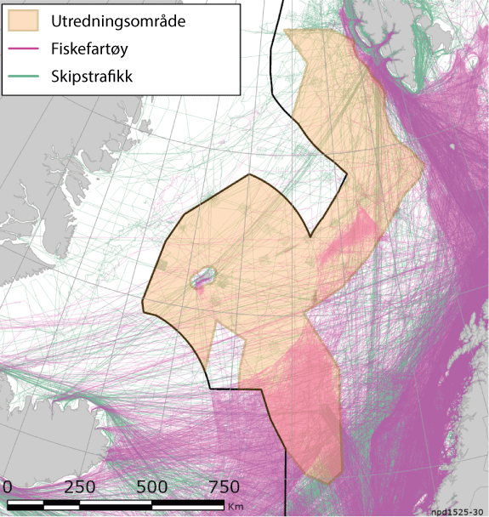
          - Skipstrafikk i Norskehavet og Barentshavet inkludert utredningsområdet i 2019.
Fiskefartøy fremkommer i rosa.
Kilde: Kystverket
Utredningsområdet er lokalisert utenfor hovedfarledene for skipstrafikk i Norskehavet. Det vil eventuelt etableres sikkerhetssoner rundt overflateinnretninger som benyttes i mineralvirksomheten. Sikkerhetssonen skal sørge for at ordinær skipstrafikk og annen aktivitet ikke kommer i nærkontakt med innretningene. Den største risikoen for konflikt mellom skip og innretninger som benyttes i mineralvirksomheten er knyttet til egne forsynings- og transportfartøy, og håndteres gjennom tiltak og operasjonelle rutiner.
Basert på den begrensede skipstrafikken i området, det totale (begrensede) området som vil beslaglegges av hvert utvinningsprosjekt, vurderes de negative konsekvensene for skipstrafikken i området som små.
I forkant av eventuell prosjektplanlegging forventes det gjennomført detaljert skipskollisjonsanalyse, hvor kollisjonsrisiko og risikoreduserende tiltak adresseres for de aktuelle forhold.
Bioprospektering er en mulig fremtidig næring, herunder teknologisk utvikling gjennom bioteknologi og bruk av enzymer. Termofile mikroorganismer har unike enzymer som kan være aktive ved høye temperaturer, over 100°C, en attraktiv egenskap fra et industrielt perspektiv. Dette er av stor interesse i såkalte bioraffineri.
Spesielt områder der det er aktive hydrotermiske kilder er av størst interesse og utgjør således et mulig konfliktpotensial. Slike områder er imidlertid ikke antatt som spesielt attraktive for havbunnsmineralnæringen. Det er i konsekvensutredningen generelt vurdert at det ligger godt til rette for sameksistens mellom havbunnsmineralvirksomhet og eventuell bioprospektering.

Næringsmessige muligheter og økonomiske og sosiale virkninger
Det er store potensielle verdier for samfunnet hvis det finnes og utvinnes betydelige, lønnsomme havbunnsmineralressurser på norsk kontinentalsokkel. Siden dette er stedbundne ressurser, er det potensiale for grunnrente. Samtidig vil det være en begrenset økonomisk nedside da letingen forventes raskt å bli trappet ned om ikke kommersielle ressurser påvises, og utvinning vil ikke finne sted hvis det ikke er forventet å være lønnsomt på utbyggingstidspunktet.
To grunnlagsrapporter utgjør en viktig del av vurderingene av næringsmessige muligheter og økonomiske virkninger som er gjort i konsekvensutredningen. Rapporten fra AsplanViak/ NTNU-rapporten har hatt fokus på det makroøkonomiske, mens rapporten til Ernst & Young fokuserer mer på næringsmessige muligheter. Rapportene er komplementære.
Som det fremgår av kapittel 2.4 forventes det betydelige tilstedeværende ressurser i mineraler på norsk sokkel. Det betyr midlertid ikke at det nødvendigvis vil være store lønnsomme ressurser. Havbunnsmineralvirksomhetens eventuelle lønnsomhet avhenger bl.a. av kostnader knyttet til aktuelle lete- og utvinningsløsninger. Det finnes i dag på verdensbasis ikke fullskala industriprosjekter for utvinning av havbunnsmineraler i dyphavet som det er mulig å hente erfaringsdata fra. Også prisen som kan oppnås vil ha stor betydning for lønnsomheten. Den store usikkerheten knyttet til omfanget av lønnsomme havbunnsmineraler gjør også at omfanget av økonomiske og sosiale virkninger er usikker. Den store usikkerheten gjør at analysene av disse forholdene i konsekvensutredningen er av kvalitativ art fordi det har vært vanskelig å etablere faglige godt funderte, konkrete scenarier for utbygging og utvinning.
I vurdering av lønnsomhet er det ikke tilstrekkelig å bare betrakte dagens pris. Det er prisen i utvinningsperioden som er relevant. Hvis prisen på mineraler stiger, vil forekomster som ikke framstår som lønnsomme nå, likevel kunne bli det ved et senere tidspunkt. Det gjelder uansett om eventuelle forekomster befinner seg på land eller på havbunnen. Tilsvarende gjelder for kostnader – går utvinningskostnadene ned vil, alt annet likt, en større del av ressursbasen være lønnsom å utvinne.
Leting etter og utvinning av mineraler fra havbunnen krever andre løsninger enn tilsvarende landbasert aktivitet. Næringsaktivitet på havbunnen langt fra land tilsier at havbunnsmineralvirksomhet vil kreve utvikling av høyteknologiske løsninger som er tilpasset forhold på store havdyp. Det vil være behov for utvikling og tilpasning av verktøy/fartøy som kan nå ned til mulige forekomster på havbunnen og som tåler trykket langt under havoverflaten. Utvikling av egnede verktøy, fartøy, utstyr og løsninger kan også være forskjellige for de ulike typer forekomstene (sulfider, skorper og noduler).
Som annen type ny industri vil en industrialisering av marine mineraler kreve en helhetlig verdikjede. Forretnings- og leveransemodellene for marine mineraler antas å være sammenliknbare med det som finnes for olje og gass. Kommersialisering av havbunnsmineraler antas å kreve store investeringer, høy kompetanse, og innovasjon innen teknologiske løsninger. For å få en inngang til havbunnsmineraler, kan det derfor bli nødvendig for bedrifter å inngå i samarbeidskonstellasjoner.
I en fase hvor tyngden av havbunnsmineralvirksomhet er knyttet til FoU, vil virkninger for arbeidsmarkedet i Norge være beskjedne da omfanget av aktiviteten vil være begrenset. FoU-aktivitet rettet mot havbunnsmineraler vil kunne bidra til oppbygging av norsk kompetanse innen enkelte felt/fagområder. Relevant aktivitet i en utviklingsfase vil i all hovedsak utføres av folk med spisskompetanse innenfor deler av ingeniørfag, geologi og geovitenskap, marinbiologi og marinøkologi.
Om havbunnsmineralutvinning etableres kommersielt, vil den nye næringen ha behov for kompetent arbeidskraft for å kunne vokse til å bli en tydelig kraft i norsk økonomi. Det gjelder også for eventuelle underleverandører.
Ulike norskbaserte selskaper har mange styrker som kan brukes inn mot havbunnsmineraler. Det være seg bruk av verdensledende norsk offshore-kompetanse og teknologi, ved at det kan dras nytte av stordriftsfordeler ved å ta utgangspunkt i allerede eksisterende teknologi og tilpasse arbeidsmetodikk, ved å trekke på erfaringene man har fra komplekse operasjoner og prosjekter innen havbaserte næringer eller ved at det er sterke relevante miljøer innen forskning og utvikling.
Norske teknologimiljøer i både petroleums-, maritim-, prosesserings- og bergverkssektorene har muligheter til å kunne tilby den kompetansen og ekspertisen som etterspørres. En industrialisering av havbunnsmineraler kan også på sikt gi nye eksportmuligheter for marine næringer slik vi bl.a. har sett det for norsk petroleumsvirksomhet. Det er sannsynlig at en ny industri som omfatter havbunnsmineraler vil oppstå både på tvers av, men også som en forlengelse av dagens eksisterende næringer. Det er gjennomført en kvalitativ vurdering av slike virkninger som del av konsekvensutredningen.
Norge har relevant kompetanse spredt over hele landet, se figur 4.5.
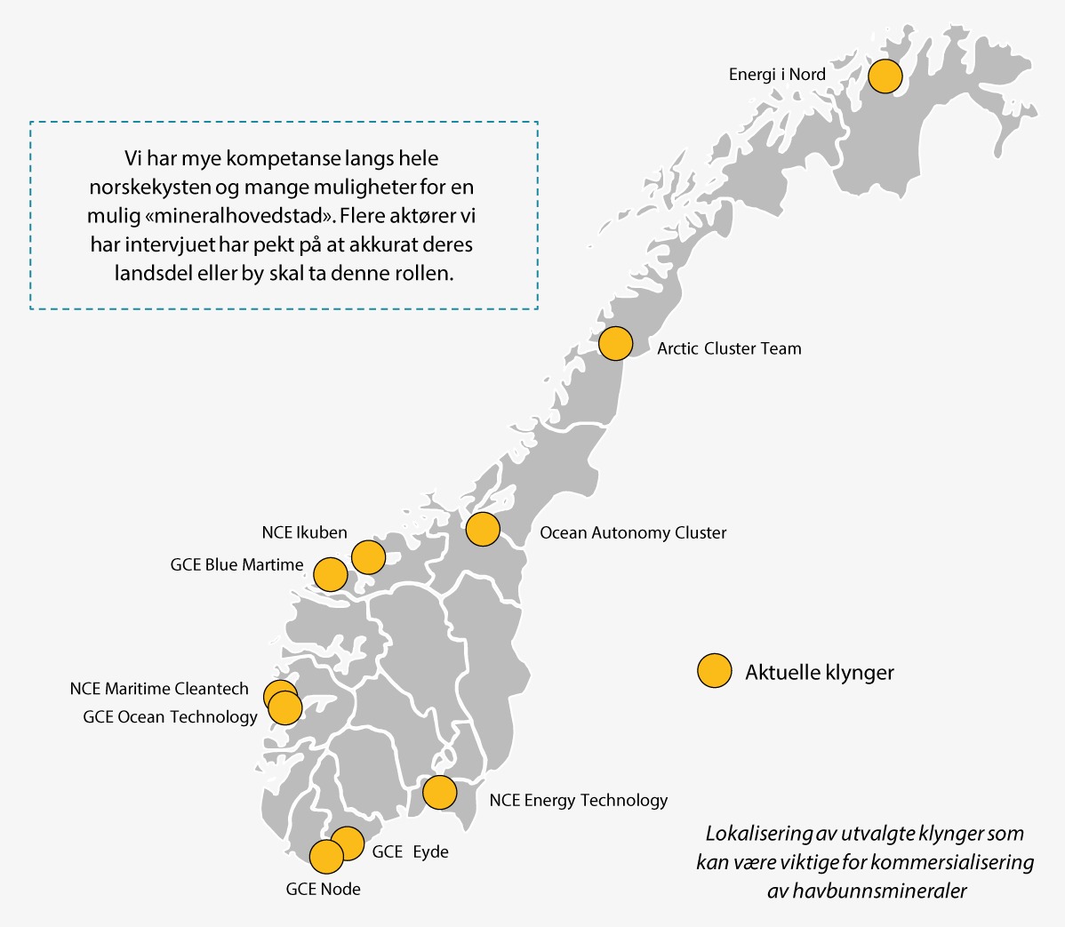
          - Kompetanse- og innovasjonsmiljøer spredt over hele landet.
Kilde: Ernst & Young
Næringsklynger er en samling av bedrifter som går sammen for å øke innovasjon og kvalitet. De er viktige for kunnskapsdeling og samarbeid. Næringsklyngene som er knyttet til de havbaserte næringene er lokalisert over hele landet og er viktige for å støtte oppunder innovasjon og konkurransekraft til norske bedrifter. I tillegg spiller universitetene og forskningsinstitusjonene inn som viktige forsknings- og kompetansepartnere.
Verftsindustrien er en etablert næring i Norge og er samtidig blant de eksisterende norske næringene som kan være relevant som underleverandør til havbunnsmineralvirksomhet. Dette er en type aktivitet med høye krav til fysisk kapital/infrastruktur og etablerte miljøer som driver med innovasjon og utviklingsarbeid. Det er derfor grunn til å forvente at eksisterende lokaliseringer vil være mer aktuelle enn oppbygging av nye virksomheter/lokaliseringer når det gjelder eventuell verftsaktivitet rettet mot havbunnsmineralvirksomhet.
Sjøtransport er en opplagt løsning for innkommende malm (transport fra utvinningsstedet). Prosessering i nærheten av egnede havner vil kunne være en fordel. Det er per i dag mange steder i Norge med enten fungerende havner eller muligheter for utbygging av egnede kai-/havneområder, se figur 4.6. Andre faktorer som tilgang til arbeidskraft/kompetanse samt kraftforsyning vil derfor trolig være avgjørende for om det etableres prosessering i Norge og hvor i landet det i så fall finner sted.
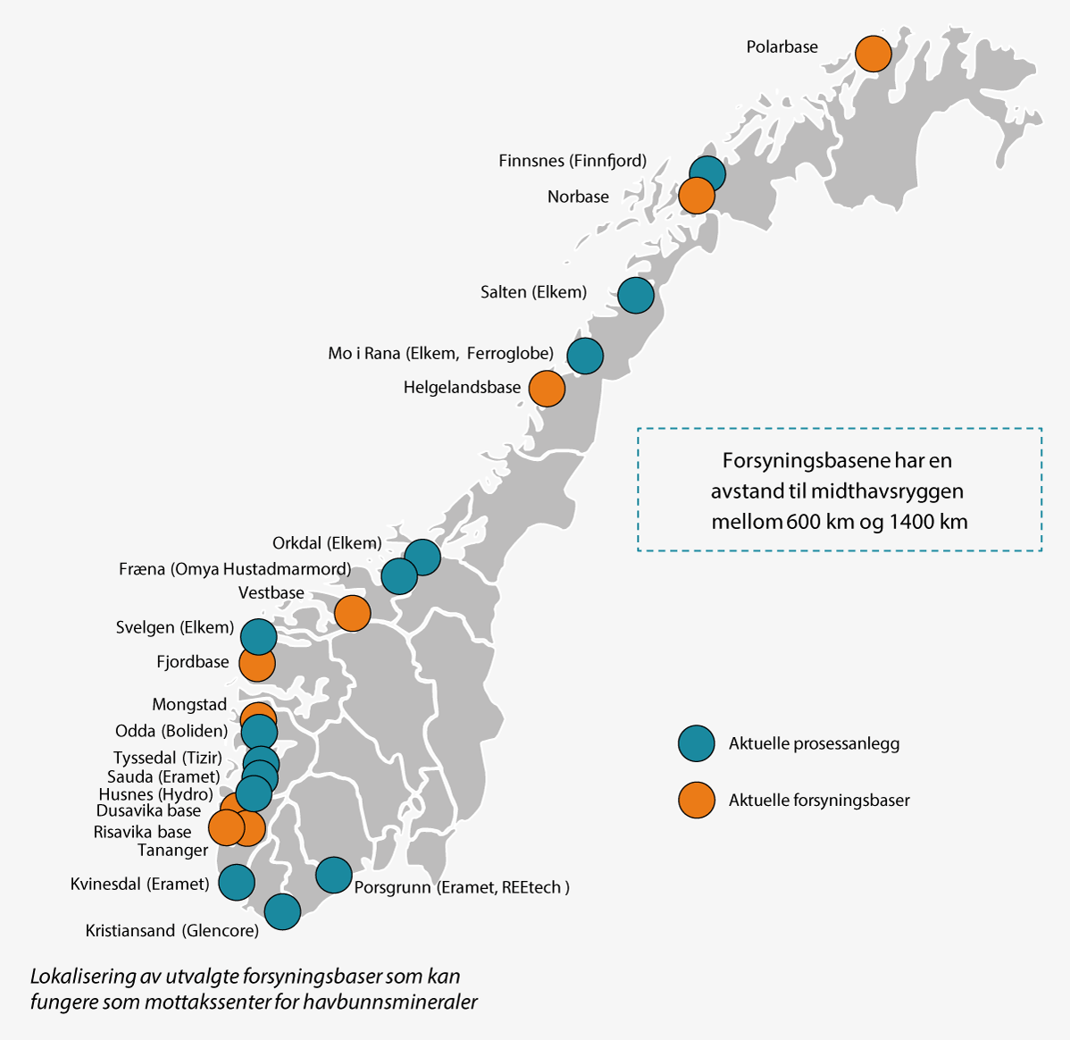
          - Oversikt over forsyningsbaser og prosessindustri
Kilde: Ernst & Young

Innkomne høringsuttalelser
Åpenhet og medvirkning utgjør en sentral del av konsekvensutredningsprosesser. Både forslaget til program for konsekvensutredning og selve konsekvensutredningen har vært gjenstand for offentlig høring. Alle grunnlagsstudier og fagstudier er offentlig tilgjengelige.
Konsekvensutredningen og utkast til beslutning om åpning av område ble sendt på offentlig høring 27. oktober 2022 med tre måneders frist. Høringsdokumentene ble sendt til statlige etater, forskningsinstitusjoner, ulike interesseorganisasjoner og selskaper, til sammen om lag 160 mottakere. Høringen er imidlertid åpen for alle som har interesse av saken. Departementet mottok over 1100 høringsuttalelser, hvorav 70 kom fra etater/organisasjoner/selskaper. Øvrige høringsinnspill er tilnærmet likelydende innspill fra privatpersoner.
Helhetsinntrykket fra høringen er at høringsinstansene, når en ser bort fra de likelydende innspillene fra privatpersoner som går imot åpning særlig som følge av kunnskapsmangel, er delt. Mange av høringsinstansene peker på mangel på kunnskap i området og kunnskap om miljøvirkninger og noen, inklusive flere statlige direktorater og institutter, mener det ikke er grunnlag for å gå videre med åpning før man har hentet inn mer kunnskap om miljøforhold og miljøvirkninger, og at det ikke er mulig å gjøre tilfredsstillende vurderinger av konsekvensene på grunnlag av den kunnskapen vi har i dag. Det vises også til internasjonale prosesser, slik som Havpanelet og Naturavtalen samt FNs bærekraftsmål. Videre understrekes det at føre-var-prinsippet må legges til grunn.
Andre høringsinstanser, hovedsakelig bestående av næringsaktører og lokale og regionale myndigheter, uttrykker støtte til konsekvensutredningen og den foreslåtte prosessen med åpning av areal. Faktorer som vektlegges av de som støtter åpning er mulighet for verdiskaping, teknologioverføring fra eksisterende industrier, kommuner peker på muligheter for ringvirkninger på land i form av tilgjengelige baser, verft, prosesseringsanlegg etc. Det vises til betydelig fremtidig mineraletterspørsel og havbunnsmineraler som en mulig ny forsyningskilde fremheves som positivt for å styrke forsyningssikkerheten. Sirkulærøkonomien fremheves som viktig, men bred enighet om at det ikke er en tilstrekkelig kilde til mineraler.
Flere av høringsinstansene trekker frem behovet for å legge til rette for god sameksistens, særlig gjelder dette fiskeriorganisasjonene. Vektleggingen av et godt HMS-regelverk trekkes frem.
Nedenfor følger en gjennomgang av noen overordnede tema som kom frem i høringen. For en detaljert gjennomgang av høringsinnspillene, se vedlegg til konsekvensutredningen som ligger som vedlegg 1 til stortingsmeldingen.
Siden havbunnsmineralvirksomhet er en ny næring og området som ble sendt på høring grenser opp til andre lands kontinentalsokler, har departementet innhentet synspunkt fra Danmark og Island. Danmark har kommet med kommentarer til høringsprosessen som departementet vil følge opp i den videre prosessen, og danske myndigheter har meddelt at de anser dette som en høring etter Espookonvensjonen.

Kunnskapsgrunnlaget

Høringsinstansenes syn
Flere høringsinstanser, inkludert sentrale fagetater innen miljø og havforvaltning, har påpekt stor mangel på kunnskap om natur- og miljøforholdene i utredningsområdet og understreket behovet for mer kartlegging. Disse gir også uttrykk for at tidsplanen er for stram til å samle inn tilstrekkelig kunnskap om miljøforholdene i utredningsområdet før en åpning slik forslaget om åpningsbeslutning som har vært på høring legger opp til. Samtidig er det ulike syn på hvorvidt områder bør åpnes. Nedenfor gjengis utdrag av høringsinnspillene til et utvalg av høringsinstansene i alfabetisk rekkefølge som har påpekt kunnskapsmangel og behov for mer kartlegging.
GCE Ocean Technology skriver i sin høringsuttalelse at det synes å være bred enighet om at man trenger mer kunnskap før man tildeler utvinningstillatelser. GCE Ocean Technology mener at kunnskapsgapet vil bli best besvart ved å åpne for industriell aktivitet.
Green Mineral uttaler i sin høringsuttalelse at det ved en åpning for industriell aktivitet vil åpnes for økt utforskning av miljø og ressurser i dyphavet. Industrien har betydelig kapital, kompetanse, erfaring, stor kapasitet og utstyr som kan akselerere kunnskapsinnhenting betraktelig. Kunnskapsinnhentingen vil være et samarbeid mellom forskningsinstitusjoner, akademiske institusjoner, industrien og offentlige aktører. Dette vil gi en fornuftig utforskning og danne et godt grunnlag for god forvaltning av de kritiske mineralressursene som er til stede i norske farvann.
Havforskningsinstituttet skriver i sin uttalelse at grunnlagsrapportene for den foreliggende konsekvensutredning dokumenterer en alvorlig kunnskapsmangel om naturforhold og bunnstrømmer i utredningsområdet. Det legges lite vekt på betydningen av disse manglene i konsekvensutredningen og den viser ikke forståelse for at denne kunnskapsmangelen gjør det umulig å vurdere konsekvenser av mineralutvinning objektivt. Det er nettopp dette som skulle være målsetningen for utredningsfasen, nemlig å belyse identifiserte påvirkninger knyttet til leting, utvinning og avslutning av virksomheten. Havbunnsmineralloven tilsier at det kan bli krav til kunnskapsinnhenting om naturforhold når ev. søknader om godkjenning av planer for utvinning leveres fra rettighetshaver til utvinningstillatelse. Det betyr at selv om det alt nå er dokumentert at kunnskap om naturforhold er nær fraværende, finner vi ikke at departementet tar de nødvendige initiativ for å starte det tidkrevende arbeidet med å tette kunnskapshull så tidlig som mulig slik at fremtidige konsekvensutredninger knyttet til utvinningslisenser kan baseres på et tilstrekkelig kunnskapsgrunnlag.
Videre uttaler Havforskningsinstituttet at den foreliggende konsekvensutredningen burde legge en klarere plan for hvordan eksisterende kunnskapshull skal fylles, for eksempel gjennom åpning av områder for mineralvirksomhet i små steg med en parallell oppbygging av kunnskap og strenge krav til kunnskapsbaserte konsekvensutredninger for den enkelte lisens. Denne kunnskapen vil da kunne være grunnlag for, på et tidlig tidspunkt, å skreddersy 1) standardisert og uavhengig lisensspesifikke konsekvensutredninger, 2) systemer for vurdering av påvirkning og risiko, samt 3) nye standarder for overvåkning av denne type industriaktivitet.
Kommunal Landspensjonskasse – Gjensidige forsikringsselskap (KLP) uttrykker i sin høringsuttalelse støtte til målene i den nye globale naturavtalen og er opptatt av at klimautfordringene ses i sammenheng med tap av natur. De viser til en rekke faginstanser, inkludert Havforskningsinstituttet, Norce Research, Universitetet i Bergen, Polarinstituttet, Miljødirektoratet og Klima- og miljødepartementet, som har pekt på kunnskapsmangelen om livet i dyphavet og samlete konsekvenser for økosystemet av en mulig gruvedrift på havbunnen. Det samme har ekspertene til Havpanelet. KLP mener manglende kunnskap innebærer en for høy risiko for vesentlig naturskade, og at det dermed ikke bør legges til rette for gruvedrift på havbunnen på nåværende tidspunkt.
Miljødirektoratet skriver i sin høringsuttalelse at konsekvensutredningen ikke gir et beslutningsgrunnlag for å åpne for mineralutvinning til havs. Konsekvensutredningen viser vesentlige kunnskapsmangler om natur, teknologi, og miljøvirkninger. Videre inneholder den ikke vurderinger av om, eventuelt hvor og hvordan, det er mulig å drive mineralvirksomhet på en forsvarlig og miljømessig bærekraftig måte. Miljødirektoratets vurdering er derfor at konsekvensutredningen ikke oppfyller kravene i havbunnsmineralloven § 2-2. Miljødirektoratet kan heller ikke se at prinsippene i naturmangfoldloven §§ 8-10 er lagt til grunn som retningslinjer for utkastet til beslutning.
Direktoratet skriver videre at det mangler formaliserte prosesstrinn etter åpning for å ivareta nødvendig kunnskapsinnhenting og arealmessige vurderinger av hvilke områder som av hensyn til miljøet skal skjermes og hvilke områder som eventuelt kan være egnet for mineralutvinning. Det er for sent å identifisere områder som bør beskyttes for påvirkning, ved ev. prosjektspesifikke konsekvensutredninger. En kunnskapsbasert tilnærming krever at nærmere områder identifiseres, kartlegges og deretter utredes før vurdering av åpning, og før det utlyses og tildeles tillatelser til undersøkelser og utvinning.
Flere miljøorganisasjoner skriver i sin høringsuttalelse at det ikke foreligger nok kunnskap om miljø eller teknologi til å vurdere konsekvensene. Virksomheten vil foregå i et miljø med et mangfold av sårbare og spesielle naturverdier som det er stor mangel på kunnskap om, med en teknologi som ikke eksisterer og som derfor har uante konsekvenser.
Norges Geologiske Undersøkelse (NGU) skriver i sin høringsuttalelse at NGU er enig i behovet for en konsekvensutredning og enig i at private aktører bør få utføre kartlegging, leting og undersøkelser av mineralressurser på havbunnen. NGU mener imidlertid at høringsteksten fremstår som ubalansert og ikke tilstrekkelig faktaorientert når det gjelder sannsynligheten for funn av drivbare forekomster, hvilke metaller som utgjør det mulige næringsgrunnlaget og hvilke globale utfordringer havbunnsmineralene skal løse. Spesielt for skorper mener NGU at beskrivelsen av ressurspotensialet er dels mangelfull og dels beheftet med feil.
Høringsteksten lister opp sekvenser med metaller som er analysert i innsamlede prøver og beskriver dem med ord som høyt eller lavt uten å angi konsentrasjoner eller hva høyt eller lavt relateres til. NGU har også konkrete kommentarer til begrepsbruken knyttet til forekomster og ressurser og metodisk tilnærming. Det hevdes f. eks. at det ikke er korrekt at prøvene som er tatt, gir et mineralogisk og geologisk utgangspunkt for ressursvurdering. Prøvene er nesten utelukkende overflateprøver og til dels ekstra rike prøver som kommer fra skorsteinene. I følge NGU vil de ikke være representative for eventuelle forekomster i eller under havbunnen. Prøvene kan ikke på noen måte brukes til å gi en ressursvurdering ved ekstrapolering.
Videre mener NGU at Mareano-programmet, som er et samarbeid mellom Havforskningsinstituttet, NGU og Kartverket, bør spille en viktig rolle i dokumentasjonen av naturtyper, økosystemer, og særlige viktige og sårbare områder (SVO) i Norskehavet. Mareano-programmets kartlegging må følges opp innenfor utredningsområdet med undersøkelse av geologi, biologi og kjemi for å dokumentere naturtypemangfoldet og tilhørende bentiske økosystemer. Disse undersøkelsene bør gjennomføres før eller på et tidlig stadium av åpningsprosessen. Det samme gjelder foreslåtte SVO-områder med betydelig bentisk verdi, som faller helt eller delvis innenfor utredningsområdet. NGU mener at alle geologiske data fra områder som omfattes av konsekvensutredningen bør deles med NGU og andre institusjoner som kan øke verdien av de innsamlede data. Dette gjelder ikke bare batymetri- og reflektivitetsdata som er spesifikt omtalt i utredningsteksten.
Norsk polarinstitutt skriver i sin høringsuttalelse at det i dag er utilstrekkelig, og til dels helt manglende, kunnskap om havbunnen og de arter og økosystemer som finnes der, og at det ikke vil være mulig å igangsette forsvarlig aktivitet som foreslått før kunnskapsnivået er vesentlig forbedret. De peker på at det er vanskelig å si noe betydningsfullt om konsekvenser når man vet så lite om den aktiviteten man skal utrede konsekvenser av. I lys av de alvorlige advarslene om manglende kunnskap og forventede konsekvenser fra etter hvert mange studier og instanser, tilrår Norsk Polarinstitutt at Norge øker innsatsen når det gjelder innsamling av baseline data, forskning på effekter av mineralvirksomhet på havbunnen og intensiverer arbeidet med utvikling av teknologier for ekstraksjon og transport av mineraler, samt øker fokuset på gjenvinning, for å gjøre mer for å få ned det framtidige behovet for kritiske og sjeldne mineraler.
NTNU skriver at miljøfaglige institusjoner og andre kompetansemiljøer når det gjelder naturforhold og biologisk mangfold i dyphavet har uttrykt skepsis til åpningsprosessen, da kunnskap om dyphavet og mulige konsekvenser på naturmiljø og biologisk mangfold er svært mangelfull. NTNUs egne naturfaglige miljø peker på det samme. Hvis man skal kunne ta ansvarlige avgjørelser om hvorvidt det er aktuelt å åpne for utvinning av mineraler trengs det langt mer kunnskap enn vi har i dag.
Senter for dyphavsforskning, Universitetet i Bergen uttaler i sin høringsuttalelse at det er sentrale kunnskapshull knyttet til miljø. Spesielt mangler vi tilstrekkelig grunnleggende forståelse av dyphavsøkosystemet, inkludert dets abiotiske egenskaper, biodiversitet og økologiske prosesser. Videre slik senteret ser det, er dagens faktagrunnlag tilstrekkelig til å starte en letefase under et juridisk rammeverk. Senteret deler utredningens vurdering av at leteaktivitet vil ha liten miljøpåvirkning, forutsatt at den baserer seg på metodikk tilsvarende den som har vært benyttet i forbindelse med forskning og offentlig utredningsarbeid. En eventuell utvinningsfase, må derimot bygge på et faktagrunnlag som er vesentlig mer omfattende og kvalitativt bedre enn det vi har i dag.

Departementets vurdering
Det er begrenset kunnskap om natur- og miljøforhold knyttet til havbunnsmineraler og åpningsområdet. Det meste av kunnskapen som er relevant for mineral- og miljøspørsmål er fra de to siste tiårene. Regjeringen vil fortsette kartleggingen av norske havbunnsmineraler og relevante natur- og miljøforhold fra statens side. Samtidig foreslås det å åpne områder slik at kommersielle aktører også kan bidra i kunnskapsinnhenting og -oppbygging, jf. kapittel 3.5. De data som rettighetshavere henter inn vil, i tråd med regelverket, også deles med staten.
Konsekvensutredningen som gjennomføres som grunnlag for en vurdering av om områder skal åpnes for havbunnsmineralvirksomhet skal bidra til å belyse de ulike interessene som gjør seg gjeldende på det aktuelle området, jf. havbunnsmineralloven § 2-2. Ved å belyse de ulike interessene skal utredningen gi fakta og kunnskap som kan ligge til grunn når det skal tas stilling til om, og eventuelt på hvilke vilkår, områder skal åpnes for mineralvirksomhet. Konsekvensutredningen skal belyse hvilke virkninger en eventuell åpning for mineralvirksomhet på havbunnen kan få for miljøet og antatte næringsrelaterte, økonomiske og sosiale virkninger. Gjennom høringen av programmet hentes det også inn synspunkter på hvilke konkrete forhold som bør utredes.
På kontinentalsokkelen gjelder naturmangfoldloven §§ 7 til 10 så langt de passer.
Naturmangfoldloven § 8 stiller krav til myndighetenes kunnskapsgrunnlag. Utgangspunktet for beslutninger som kan påvirke naturmangfoldet er at beslutningsgrunnlaget skal være best mulig. § 8 sier at offentlige beslutninger som berører naturmangfoldet skal så langt det er rimelig bygge på vitenskapelig kunnskap om arters bestandssituasjon, naturtypers utbredelse og økologiske tilstand, samt effekten av påvirkninger. Kravet til kunnskapsgrunnlaget skal stå i et rimelig forhold til sakens karakter og risiko for skade på naturmangfoldet.
Likevel kan det i en del tilfeller være tvil om konsekvensene for miljøet. Ved kunnskapsmangel må føre-var-prinsippet legges til grunn, jf. naturmangfoldloven § 9. Føre-var-prinsippet er en retningslinje for hvordan myndighetene skal håndtere slik tvil. Påvirkningen på naturmangfoldet skal også vurderes i lys av andre påvirkningsfaktorer på samme naturmangfold, jf. prinsippet i naturmangfoldloven § 10 om samlet belastning.
Gjennom konsekvensutredningsprosessen er det utarbeidet et oppdatert og sammenstilt kunnskapsgrunnlag basert på eksisterende kunnskap knyttet til eventuell fremtidig havbunnsmineralaktivitet på norsk kontinentalsokkel. Kunnskapen er fremskaffet gjennom faglige grunnlagsstudier og virkningsstudier utarbeidet av aktuelle fagmiljøer, herunder statlige etater og institutter, universiteter og andre kompetansemiljøer.
Grunnlagsrapportene gir også en god oversikt over kunnskapsmangler. Rapportene sammenstiller all den kunnskap som er opparbeidet gjennom mange tiår, med henvisning til at biologiske undersøkelser i norske havområder går tilbake helt til 1870-tallet. Denne kunnskapen er langt fra fullstendig, men er samtidig grunnleggende for forståelsen av områdene og har vært sentral for konsekvensutredningen.
Konsekvensutredningen ble gjennomført på basis av et fastsatt utredningsprogram som også var på offentlig høring.
Det er i henhold til utredningsprogrammet ikke gjort vurderinger av spesifikke prosjekter eller scenarier. Vurderingene er gjennomført tematisk og overordnet for å kunne avdekke hvilke typer av virkninger som er de mest vesentlige og hvilke som eventuelt har mindre virkningspotensial. Dette dekker alle de tema som er angitt i konsekvensutredningsprogrammet. Tilgjengelig kunnskap er lagt til grunn og kunnskapsmangler er påpekt. Viktige forutsetninger og antagelser er angitt for å muliggjøre vurderinger på konkrete områder. Konsekvensutredningen peker på ulike teknologier som kan være aktuelle og identifiserer forhold som kan kreve avbøtende tiltak for å tilfredsstille krav til en miljømessig forsvarlig aktivitet. Konsekvensutredningen ivaretar etter departementets syn således utredningsbehovet i henhold til havbunnsmineralloven som grunnlag for åpningsspørsmålet. Konsekvensutredningen legger som del av åpningsprosessen, grunnlaget for en vurdering av spørsmålet om åpning av områder, slik at andre aktører enn staten kan kartlegge, og når kunnskapsgrunnlaget eventuelt tilsier det, utvinne havbunnsmineraler.
På denne måten er det best mulige kunnskapsgrunnlaget fremskaffet, slik naturmangfoldloven § 8 foreskriver. Det vises blant annet til at det vil være små virkninger på miljøet av leteaktivitet. I en utvinningsfase er konsekvensene i dag lite kjent fordi det hittil ikke har vært noen slik aktivitet. Selskaper med utvinningstillatelse vil derfor bli pålagt å samle inn data om miljøforhold i de områdene de undersøker i tillatelsens første fase. Denne kunnskapen vil sammen med ytterligere kunnskap som erverves fra myndighetenes side bli lagt til grunn ved behandling av utvinningsplaner. Dette, sammen med en skrittvis tilnærming til aktivitet i området som åpnes, vil sørge for en føre-var-tilnærming, jf. naturmangfoldloven § 9.
Prinsippene i naturmangfoldloven §§ 7 til 10 vil derved ligge til grunn for denne åpningsprosessen og for eventuelle senere utvinningsplaner.
Miljødirektoratet skriver at det mangler prosesstrinn etter åpning for å ivareta nødvendig kunnskapsinnhenting og arealmessige vurderinger av hvilke områder som av hensyn til miljøet skal skjermes og hvilke områder som eventuelt kan være egnet for mineralutvinning. Havbunnsmineralloven foreskriver prosesstrinn i form av myndighetsbeslutninger som gir myndighetene god mulighet til å ivareta relevante miljøhensyn. I henhold til loven skal det fattes egne myndighetsbeslutninger for å velge ut hvilke områder innenfor åpningsområdet som skal gjøres tilgjengelig for søknad om tillatelse til aktivitet og ev. på hvilke vilkår en slik aktivitet kan utføres. Etter beslutning om åpning kan det enten tildeles undersøkelsestillatelser eller utvinningstillatelser i nærmere avgrensede områder. Undersøkelsestillatelser er ment å dekke større område, men undersøkelser krever ingen konsekvensutredning. Departementet kan likevel gi forskrift om eller fastsette i den enkelte tillatelsen hvilke vilkår som knyttes til en tillatelse, som krav til teknologi, påkrevde sikkerhetstiltak og krav om å melde inn aktiviteter. Tildeling av utvinningstillatelser krever at det området som er aktuelt for tildeling, blir utlyst. For utlysning av områder for utvinningstillatelser, vil det derfor være en vurdering av hvilke nærmere avgrensede områder innenfor åpningsområdet som skal lyses ut og gjøres tilgjengelig for søknad om utvinningstillatelse og eventuelt på hvilke vilkår. Forslag til utlysning vil sendes på offentlig høring og beslutningen om avgrensning av områder som faktisk vil bli lyst ut tas i regjering.
Tildeling av utvinningstillatelse gis med et arbeidsprogram for letefasen som rettighetshaverne må gjennomføre eller de må levere arealet tilbake til staten. Slike program vil bidra til kunnskapsinnhenting inklusive om miljøverdier. Som det fremgår av forarbeidene til havbunnsmineralloven baserer loven seg på at en utvinningstillatelse dekker to faser, jf. Prop. 106 L (2017–2018) s. 62 høyre spalte: «Den første fasen er en utvidet og mer deltajert letefase i forhold til det som forventes under en undersøkelsestillatelse etter kapittel 3. Denne fasen skal forberede grunnen for kommersielt uttak av mineraler. Den andre fasen er selve utvinningen med utbygging og drift, jf. § 4-4.» Siste etappe i et arbeidsprogram vil være å utarbeide en søknad om godkjenning av en utvinningsplan. Som del av en slik utvinningsplan må rettighetshaveren gjennomføre en prosjektspesifikk konsekvensutredning. Det innebærer blant annet innhenting av kunnskap om natur- og miljøforhold, mulige miljøvirkninger og avbøtende tiltak for det konkrete utvinningsprosjektet. En forutsetning for godkjenning av utvinningsplaner er at rettighetshaver godtgjør i utvinningsplanen at utvinningen kan gjennomføres på en forsvarlig og bærekraftig måte. Departementet vil stille vilkår om relevante avbøtende tiltak i forbindelse med behandling av plan for utvinning.
Når det gjelder øvrige kommentarer fra NGU, vil departementet bemerke at Oljedirektoratet er fagetat for forvaltning av mineraler på havbunnen, og direktoratet har fått i oppdrag å kartlegge ressurspotensialet for havbunnsmineraler på norsk kontinentalsokkel. Departementet bemerker videre at NGU har basert høringsuttalelsen sin om ressursgrunnlaget på omtalen i konsekvensutredningen, og ikke Oljedirektoratets ressursrapport som ble lagt frem i januar 2023. Flere forhold som NGU påpeker i høringsuttalelsen er utdypet og forklart i ressursrapporten. Dette gjelder for eksempel kommentaren om at det ikke er korrekt at prøvene som er tatt gir et mineralogisk og geologisk utgangspunkt for ressursvurdering. Konsekvensutredningen forutsetter ikke noen annen metodisk praksis enn det som allerede er publisert i vitenskapelig litteratur. I Oljedirektoratets ressursvurdering er problemet med overflateprøvers representativitet behørig diskutert og tatt høyde for.
Til NGUs kommentar knyttet til begrepene «ressurs», «mineralressurs» og «forekomst», så brukes disse med noe forskjellig meningsinnhold av fagmiljøene på land og fagmiljøene på kontinentalsokkelen. For fagmiljøene på kontinentalsokkelen innebærer ingen av disse begrepene automatisk noen betraktninger eller forventninger om økonomi. Oljedirektoratets ressursvurdering må derfor ikke på noen måte oppfattes som en formell rapport til børsen eller til bruk for å skaffe finansiering. Den er ment som en første, systematiske beskrivelse av, og et stokastisk estimat for, de uoppdagede, tilstedeværende mengder mineraler innenfor utredningsområdet på norsk kontinentalsokkel. Som sådan, kvalifiserer ikke tallene som gjenstand for f.eks CRIRSCO-standarden. Ressursvurderingsrapporten må derfor bli lest på dette grunnlaget.
Oljedirektoratet tar i ressursvurderingen ikke stilling til om de enkelte grunnstoffene i mineralene er økonomisk drivverdige. At NGU mener at ferromanganskorpene ikke kan omtales som rike på aluminium, magnesium og titan, tas til orientering. Hensikten med utarbeidelsen av ressursvurderingen har vært å kartlegge mineralforekomstene, og på basis av dette gi en vurdering av ressurspotensialet. Det siste er gjort ved å rapportere innholdet av forskjellige metaller i mineralavsetningene uten å vurdere deres økonomiske potensial. Dette tilsvarer det Oljedirektoratet vanligvis rapporterer som tilstedeværende petroleumsressurser. Alle analyser, data og beregninger er gjort tilgjengelige slik at ikke-statlige aktører etter en åpning, selv kan avgjøre om dette er kommersielt interessant.

Miljømessige virkninger

Høringsinstansenes syn
Equinor skriver i sin høringsuttalelse at de anerkjenner den potensielle miljørisiko forbundet med leting og utvinning av mineraler på havbunnen innenfor den økonomiske sonen i Norge, og anbefaler en føre-var-tilnærming. Videre tar vi til orde for at det legges til rette for at det avsettes tilstrekkelig tid å bygge opp kunnskap om mulige miljøkonsekvenser som samsvarer med den økte aktiviteten. I foreliggende konsekvensutredning understrekes det at den ikke omfatter detaljerte vurderinger knyttet til mulige fremtidige utvinningsprosjekter, og at ytterligere kunnskap er nødvendig å fremskaffe før en eventuell godkjenning av slik utvinning kan finne sted. Etter hvert som forståelsen av miljøpåvirkningen modnes, bør det utvikles klare forventninger til miljøledelse og ytelse i både leting og utnyttelse. Etablering av et tydelig regelverk vil lette beslutningsprosessen fremover.
Havforskningsinstituttet skriver i sin uttalelse at grunnlagsrapportene for den foreliggende konsekvensutredning dokumenterer en alvorlig kunnskapsmangel om naturforhold og bunnstrømmer i utredningsområdet som gjør det svært krevende å vurdere konsekvenser av mineralutvinning objektivt.
Miljødirektoratet skriver i sin høringsuttalelse at mineralvirksomhet på kontinentalsokkelen vil ha betydelige irreversible konsekvenser for det marine miljøet. For å forebygge varig tap av verdifulle og sårbare arter, naturtyper, landformer og økosystemer er det nødvendig å vurdere hvilke områder som bør beskyttes mot eventuell fremtidig aktivitet. Dette er det viktigste tiltaket for å hindre uopprettelig miljøskade. Norge har gjennom Naturavtalen sluttet seg til et mål om å bevare 30 prosent av naturområder på land og i havet. Det er sannsynlig at det finnes viktige områder for natur i dyphavet som bør bevares.
Direktoratet skriver videre at virkningsstudien gjør en generell vurdering av mulige virkninger som følge av aktivitet på aktive og inaktive sulfidforekomster og manganskorper, basert på antagelser og vurderinger av størrelser på prosjektområder, natur og sårbarhet, type påvirkning, omfang av påvirkning og konsekvenser for miljø. Vurdering av virkninger knyttet til leting, utvinning og avslutning av havbunnsmineralvirksomhet representerer et antatt bilde på miljømessige konsekvenser, men ikke faktisk kunnskap. De vurderer at flere av de mulige miljømessige konsekvensene som presenteres i virkningsstudien er betydelige og irreversible. Siden usikkerheten er stor og aktiviteten vil innebære vesentlige miljøkonsekvenser, trengs det vurderinger av om, hvor og hvordan det eventuelt er mulig å etablere mineralvirksomhet til havs innenfor akseptable rammer der miljøhensyn blir ivaretatt. Dette er beslutningsrelevant informasjon i en åpningsprosess, men foreligger ikke i konsekvensutredningen.
Mulige miljøkonsekvenser som følge av leting framstilles etter direktoratets syn som ubetydelige i konsekvensutredningen. Samtidig fremgår det ikke hvor store arealer som vil undersøkes, og omfanget av stein- og kjerneprøver som trengs for å identifisere og avgrense et funn. Prøvetaking på små og avgrensede viktige habitater kan potensielt gi konsekvenser av betydning.
Miljødirektoratet legger til at ut fra hva de vet i dag om aktive hydrotermale sulfidforekomstene og mulige miljøvirkninger av mineralutvinning, er det grunnlag for å konkludere at områder med aktive sulfidforekomster ikke bør åpnes for utforskning og utvinning.
Flere miljøorganisasjoner uttaler i sin høringsuttalelse at konsekvensutredningen ikke oppfyller formålet. En konsekvensutredning skal belyse virkninger for miljø. I miljøvirkningsstudien slås det fast at det ikke eksisterer kunnskap som gjør dette mulig. Kunnskapshullene blir ikke tilstrekkelig vektlagt i konsekvensutredningen. Grunnlagsrapportene slår fast at det ikke eksisterer nødvendig kunnskap til å vurdere konsekvensene av virksomheten. Likevel konkluderer konsekvensutredningen med at det er liten miljøpåvirkning av leteaktivitet, støy og lydforurensning og flere andre miljøkonsekvenser.
Norsk institutt for vannforskning skriver i sin høringsuttalelse at andre høringsinstanser har pekt på føre-var tilnærming og at det før åpning avsettes tilstrekkelig tid til kunnskapsoppbygging for å forstå mulige effekter og miljørisiko knyttet til virksomhet i områder som er lite undersøkt, og for å fremskaffe grunnlag for bærekraftig forvaltning og regulering av alle faser av fremtidige aktiviteter. Instituttet skriver videre at det er positivt at konsekvensutredningen omtaler samlede påvirkninger. Kunnskapsgrunnlaget for å forstå effekten av samlede påvirkninger bør imidlertid styrkes med sikte på å få en helhetlig forståelse for i hvilken grad eventuell fremtidig aktivitet bidrar til oppfyllelse av globale og nasjonale miljømål.
Norsk polarinstitutt skriver i sin høringsuttalelse at en hovedinnvending mot den fremlagte konsekvensutredningen er at det ikke er mulig å si noe betydningsfullt om konsekvenser når man vet så lite om den aktiviteten man skal utrede konsekvenser av.
Offshore Norge skriver i sin høringsuttalelse at næringen erkjenner at det fremdeles eksisterer flere kunnskapshull, særlig knyttet til de miljømessige konsekvensene av fremtidig utvinning av mineralforekomster. Et viktig neste steg vil derfor være åpning av områder for leting, ettersom dette er en forutsetning for å samle inn relevante data på en tids- og kostnadseffektiv måte. I forlengelsen av dette er det også behov for at det utvikles regelverk som gir forutsigbarhet og god risikostyring for aktørene som ønsker å bidra til denne kunnskapsinnhentingen.

Departementets vurdering
Departementet viser til omtale i kapittel 4.3.1.2 om hva konsekvensutredningen skal belyse, jf. havbunnsmineralloven og hva konsekvensutredningen faktisk inneholder.
Vurderingene er gjennomført tematisk og overordnet for å kunne avdekke hvilke typer av virkninger som er de mest vesentlige og hvilke som eventuelt har mindre virkningspotensial. Dette dekker alle de tema som er angitt i konsekvensutredningsprogrammet.
Tilgjengelig kunnskap er lagt til grunn og kunnskapsmangler er påpekt. Det er riktig slik Miljødirektoratet påpeker at vurderingen av virkninger knyttet til leting, utvinning og avslutning av havbunnsmineralvirksomhet representerer et antatt bilde på miljømessige konsekvenser. Dette er i henhold til den tilnærmingsmetoden som er lagt til grunn. Åpningsprosessen omhandler en helt ny næring med liten grad av teknologisk modenhet. Det er ingen faktisk kunnskap eller erfaring fra tilsvarende virksomhet. I tillegg er det betydelige mangler knyttet til kunnskap om miljøforhold og fordeling av sårbare naturtyper i utredningsområdet, noe som gjør det vanskelig å vurdere konsekvensene, slik som Norsk Polarinstitutt påpeker. Vurderingen av virkninger er derfor, i tillegg til den kunnskap som finnes fra relevant internasjonal forskning og annen sammenlignbar virksomhet, basert på ulike faglige forutsetninger og antagelser. Formålet har vært å gi et konservativt, men mest mulig riktig, overordnet bilde av type av virkninger og omfang av disse generelt og eksemplifisert for ett prosjekt av hver ressurstype.
Departementet er enig i at før det kan gis tillatelse til å utvinne en forekomst, må det samles inn mer kunnskap om miljøforhold, også på statlig initiativ, jf. kapittel 3.5. Det følger direkte av havbunnsmineralloven at det som ledd i en fremtidig søknad om godkjenning av plan for utvinning skal gjennomføres en konsekvensutredning for prosjektet, herunder skal lokale forhold kartlegges og miljøvirkninger utredes. Relevante avbøtende tiltak skal identifiseres og vurderes som del av utredningen. Både programmet for og selve konsekvensutredningen vil være gjenstand for offentlig høring. Slike planer vil, i tråd med langvarig norsk forvaltningstradisjon, kun godkjennes hvis utvinningen kan gjennomføres på en forsvarlig og bærekraftig måte. Krav til grunnlagsundersøkelser vil derfor være viktig for å øke kunnskapen og disse vil utgjøre et viktig underlag for konkrete utvinningsplaner og tilhørende konsekvensutredning. Gjennom åpning av område kan også kommersielle aktører bidra til å få avklart om det finnes norske havbunnsmineralressurser som er kommersielt attraktive å utvinne og om utvinning kan skje på en bærekraftig måte. En åpning vil kunne akselerere teknologiutviklingen og utforskningen fra norske miljøer både knyttet til miljøverdier og mineralressurser på norsk kontinentalsokkel. Samtidig vil faktisk kunnskap om næringens påvirkning økes når det blir gjennomført aktivitet. Departementet mener derfor det er viktig å legge til grunn en skrittvis tilnærming, der faktisk kunnskap som fremkommer integreres i alle deler av prosessen.
I denne konsekvensutredningsprosessen har det ikke vært gjort et forsøk på å utrede et gitt antall utvinningslokaliteter, da det ikke foreligger noe godt faglig grunnlag for å angi dette. Det er i stedet gjennomført utredning for ett typisk område av hver type som har bidratt til å avgrense mulige influensområder for ulike typer av påvirkninger. Beliggenhet og tetthet av utvinningslokaliteter, samt andre forvaltningsrelaterte rammer for virksomheten, er forhold som myndighetene må ta stilling til på et senere tidspunkt.
Flere av høringsinstansene, inkludert Miljødirektoratet, har vist til behov for vurdering av behovet for bevaring av havområdene med referanse til Norges tilslutning til Naturavtalen og et globalt mål om 30 prosent bevaring av havområdene. Departementet vil her bemerke at målet er globalt, hvilket innebærer at det ikke vil kreves at 30 prosent av norske land- og havområder bevares. Dernest vil departementet påpeke at det ikke kun er vern etter naturmangfoldloven som teller med når denne «verneprosenten» skal beregnes. Også andre effektive arealbaserte bevaringstiltak etter sektorlovene skal telle med i verneprosenten. Departementet viser til at området som nå anbefales åpnet er betydelig mindre enn utredningsområdet. Store dypvannsområder på norsk kontinentalsokkel foreslås således ikke åpnet for havbunnsmineralvirksomhet i denne omgang. Utvinning vil kun være aktuelt i en svært liten del av åpningsområdet, jf. kapittel 3.4.
Departementet vil også vise til havbunnsmineralloven og myndighetsbeslutningne før det vil bli gitt tillatelse til utvinning innenfor et konkret område. Det er myndighetene som tar beslutning om hvor det gis tillatelse til å drive virksomhet innenfor et område som åpnes og eventuelt på hvilke vilkår.
I lys av kunnskapsmangelen i området er det særlig viktig å ha en føre-var-tilnærming til aktivitet operasjonalisert gjennom en skrittvis utforskning. Det vil ved tildeling av utvinningstillatelser bli tydeliggjort at det vil bli stilt krav om ivaretakelse av sårbare miljøverdier knyttet til ev. fremtidig godkjent utvinningsaktivitet i prosjektområdet. Formålet med dette er å hensynta areal med sårbar natur og skåne disse områdene for aktivitet som vil kunne forringe viktige miljøverdier. Det vil i forbindelse med behandling av plan for utvinning om hensiktsmessig bli stilt konkrete krav og vilkår om for eksempel avbøtende tiltak for å hensynta viktige miljøverdier.
Flere høringsinstanser har vist til at det, basert på det man allerede vet i dag, vil være hensiktsmessig å beskytte de aktive hydrotermale strukturene. Temperaturen ved slike strukturer gjør også at aktivitet der vil være svært krevende. Departementet vil basert på det som har fremkommet i faggrunnlaget og innkomne høringsuttalelser, stille som vilkår at utvinning av aktive hydrotermale strukturer ikke vil være tillatt og skal beskyttes slik at strukturene ikke kan skades av virksomhet i tilgrensede områder. En utvinningsplan vil kun bli godkjent hvis det kan godtgjøres at utvinning kan gjennomføres slik at det ikke medfører vesentlige negative virkninger for naturmangfoldet knyttet til de aktive strukturene. Dette vil stilles som et generelt vilkår for hele åpningsområdet.
Det er riktig at mulige miljøkonsekvenser som følge av leting framstilles som ubetydelige i konsekvensutredningen. Departementet viser i så måte til de vurderinger som er gjort i underlagsrapportene, at miljøkonsekvensene ved leting anses å være små.

Næringsmessige muligheter og økonomiske og sosiale virkninger

Høringsinstansenes syn
Flere av høringsinstansene peker på at en ny havbunnsmineralnæring må bygge på tradisjoner og kompetanse Norge har innenfor næringer som olje og gass, maritime næringer, bergverk og prosessindustri. Dette synspunktet trekkes frem av GCE Node, Industri Energi, NITO, Norges Rederiforbund.
Mange av høringsinstansene legger også vekt på at deres fylke/distrikt/by har gode forutsetninger for å bidra til verdiskaping knyttet til havbunnsmineraler.
Adepth Minerals AS skriver at havbunnsmineraler representerer en unik mulighet for grønn omstilling av norsk næringsliv der vi kan trekke på tung forvaltningskompetanse av naturressurser utviklet siste 50 år, kombinert med omfattende industriell og teknologisk erfaring og kompetanse fra relevante havnæringer. Når vi kobler dette med en sterk prosessindustri gir dette en unik mulighet til å etablere verdens mest bærekraftige mineralnæring og en komplett verdikjede for mineraler fra naturressurser til marked og sluttbruker (e.g. batteri, vind) i Norge.
Arctic Energy Partners legger vekt på at norske mineralressurser på havbunnen i hovedsak er lokalisert i havområdene utenfor Nord-Norge, og at det derfor vil være naturlig at OD i Harstad får en sentral og ledene rolle også for mineralvirksomhet på norsk kontinentalsokkel.
Bergen Næringsråd uttaler at det er stor internasjonal konkurranse knyttet til teknologiutvikling. Vi har sett at et hjemmemarked har vært viktig for å bygge opp flere offshore-næringer. Knyttet til havbunnsmineraler har vi et stort potensiale for å trekke på kompetanse og teknologi fra dagens offshore-næring og landbasert prosessindustri. Norge har en unik mulighet til å etablere en helhetlig og integrert verdikjede helt fra mineraler til batterier/fornybar energi.
Harstad kommune legger vekt på at regionens industrielle kjerne og kraft er knyttet til næringene: maritim industri (design- og verftsmiljøer), olje og gass (leting, produksjon og drift), havbruk (lokaliteter, standard- og utviklingskonsesjoner), logistikk- og landbasefunksjoner og næringenes tankesett rundt bærekraft, miljøhensyn og krav. Disse vil kunne utgjøre viktig grunnlag for å kunne etablere en havbunnsmineralnæring.
Kristiansund kommune legger vekt på at basen i Kristiansund er den basen på Vestlandskysten som har kortest seilingsdistanse til de aktuelle mineralressursfeltene, og at basen her bør være konkurransedyktig også vurdert opp mot de to basene lenger nord. De legger også vekt på nærheten til et diversifisert næringsliv, øvrig prosessindustri, annen maritim industri, tilgang på arbeidskraft og kompetanse og dessuten kapasitet i ulike servicefunksjoner.
Miljødirektoratet og NGU har kommentarer knyttet til formuleringen «begrenset økonomisk nedside da letekostnadene er begrensede». NGU viser til at letevirksomhet etter havbunnsmineraler er kostbart da leting ofte må gjennomføres på store havdyp.
Møre og Romsdal fylkeskommune viser til at Møre og Romsdal har nærhet til utvalgte utredningsområdet gjennom forsyning og drift innen petroleum og fiskeriaktivitet. De har høy maritim kompetanse og en flåte med arbeidsbåter, rederier, skipsverft, tjeneste- og utstyrsleverandører til havnæringer
Nordland fylkeskommune legger vekt på at Nordland har lang erfaring med leting, ressursplanlegging, prosessering, utvinning og transportering av mineraler fra en sterkt etablert mineralnæring. Lange tradisjoner i maritim sektor har bidratt til en bred kompetanse for bygging eller tilpasning av skip, fartøy og innretning for ulike typer virksomheter. Nordnorske verft, er og har lenge vært konkurransedyktige i det internasjonale markedet.
Norsk Bergindustri og Norsk Industri legger vekt på at Norge har etablert infrastruktur og forsyningsbaser langs kysten som vil være egnet til å etablere industrielle verdikjeder basert på utvinning av havbunnsmineraler. Åpning av det aktuelle området gir mulighet for regional utvikling og etablering av nye næringsklynger langs kysten. Utvikling av industri basert på utvinning av havbunnsmineraler vil også nyte godt av over 50 års erfaring med forsvarlig industrivirksomhet på den norske kontinentalsokkelen.
Næringsforeningen i Stavanger-regionen legger vekt på at Stavanger-regionen er Energihovedstaden i Norge. Den komplette energisektoren som næringsliv, industri, servicetilbud, kompetanse, utdanning og myndigheter i regionen utgjør, kan få nye og spennende oppgaver når denne utviklingen skyter fart. Norge og Europa vil også trenge den samme industriklyngen for å mestre havbunnsmineraler.
Næringslivets hovedorganisasjon peker på at Norge har flere fortrinn til å hevde seg i konkurransen om å utvikle mineralutvinning og prosessindustri som et positivt bidrag til Europas og verdens energi- og klimaomstilling. Vi har god kompetanse innen mineralutvinning, -prosessering, separasjon og metallproduksjon der flere norske bedrifter og forskningsmiljøer er ledende innen materialteknologi. Norge har industriell og maritim kompetanse for offshoreaktiviteter, inkl. erfaring med komplekse prosjekter, som kan være egnet for mineralutvinning på havbunnen. Videre har Norge sterke miljøer for forskning og utvikling, og et forvaltningsregime som balanserer godt mellom miljømessige og økonomiske konsekvenser for utvikling av prosjektene. Alle disse fortrinnene vil støtte opp under etablering av en ny og fremtidsrettet næring knyttet til utvinning av havbunnsmineraler.

Departementets vurdering
Departementet har merket seg at flere av høringsinstansene peker på at en ny havbunnsmineralnæring må bygge på tradisjoner og kompetanse Norge har innenfor næringer som olje og gass, maritime næringer, bergverk og prosessindustri. Det er en vurdering som deles av departementet.
Departementet har også merket seg at en rekke fylker/distrikter/byer har gode forutsetninger for å bidra til verdiskaping knyttet til havbunnsmineraler.
Formuleringen i konsekvensutredningen om at letekostnadene er begrensede, var ikke primært knyttet til at kostnaden ved den enkelt leteoperasjon skulle være lave, enn si at slike kostnader skulle være lavere enn på land. Formuleringen viser til at letekostnadene forventes å være begrensede i forhold til utvinningskostnadene. Videre vil skrittvis utforskning bidra til å holde letekostnadene nede ved at en unngår «dobbeltarbeid». Det forventes også at letingen raskt vil bli trappet ned dersom det ikke påvises kommersielt interessante ressurser.

Teknologi/FoU

Høringsinstansenes syn
Det er av flere av høringsinstanser herunder GCE Node, NHO, NITO og Norsk Industri og flere blitt påpekt at det er stort potensiale for overføring av kompetanse og teknologi fra olje- og gassindustrien, prosessindustri og maritim virksomhet og fortrinnet dette gir norske aktører.
GCE Node, Norsk Industri, Loke Marine Minerals med flere skriver at Norge bør benytte seg av de norske kompetansefortrinnene og ta en ledende rolle i å utvikle næringen på en sikker og bærekraftig måte.
GCE Node påpeker at teknologien har modnet siden konsekvensutredningsrapporten ble ferdigstilt. Flere skriver i sine høringssvar at tildeling av letelisenser vil akselerere teknologiutviklingen.
Green Minerals AS viser blant annet til hvordan tildelingen av letelisenser i Clarion Clipperton Zone i Stillehavet har ført til en økning i publiserte forskningsartikler.
Konkraft mener at Norge med sin lange og gode erfaring med ressursforvaltning bør ta del i utviklingen av en havbunnsmineralnæring.
GCE Ocean Technology, Offshore Norge og SINTEF peker på behovet for en nasjonal FoUI-strategi for havbunnsmineraler og at denne følges opp med finansiering fra staten av en målrettet satsing på forskning og teknologiutvikling.
NGI, Norsk forum for marine mineraler, NTNU, Senter for dyphavsforskning ved UiB, SINTEF og flere uttrykker nødvendigheten av en betydelig forsknings- og innovasjonsinnsats. Forskningsbehovene favner både marine miljøer og økosystem, hvordan minimere naturinngrep og en bredere teknologisk innsats på FoU. Flere høringsinstanser skriver at de teknologiske løsningene for utvinning av havbunnsmineraler presentert i underlagsrapporten og gjengitt i konsekvensutredningen er på konseptstadiet og ikke testet i felt, mens andre viser til den raske teknologiutviklingen internasjonalt og nasjonalt.

Departementets vurdering
Departementet er enig i høringsinstansenes beskrivelse av mulighetene for overføring av relevant kompetanse og teknologi fra andre næringer og at det gir Norge et godt utgangspunkt. Videre er departementet enig i at en utvikling av en havbunnsmineralindustri vil gi norske leverandører av teknologi og tjenester et nytt marked i Norge og i andre deler av verden med havbunnsmineralvirksomhet.
Det pågår allerede forskning på miljøpåvirkning av mineralutvinning på havbunnen finansiert av Norges forskningsråd, og det er nylig bevilget støtte til et samarbeidsprosjekt gjennom «Grønn Plattform» ordningen som retter seg mot å etablere en verdikjede for utvinning av havbunnsmineraler. Porteføljen av FoUI-prosjekter er imidlertid fragmentert og forsknings- og kunnskapsbehovet er fortsatt stort. Det er derfor behov for å opprette en målrettet satsing på forskning og innovasjon på bærekraftig utvinning av havbunnsmineraler slik flere av høringsinnspillene etterspør. I prosessen med å etablere en målrettet satsing på FoUI vil departementet invitere til dialog med næringsliv og forskersamfunnet for tematiske innspill og innretning, jf. kapittel 3.6.

Sameksistens

Høringsinstansenes syn
Flere høringsinstanser peker på viktigheten av sameksistens med andre næringer. NHO uttaler at det er viktig at fremtidig utvinning av mineralforekomster tar hensyn til natur, havmiljø og andre brukere av havet. LO mener at tilrettelegging for sameksistens med andre næringer, særlig fiske, må ha prioritet.
Fiskebåt påpeker at mineralutvinning til havs vil kunne føre til utslipp av kjemikalier, avfallsprodukter og partikler, noe som igjen vil kunne forurense havmiljøet med bl.a. tungmetaller og miljøgifter. Fiskebåt uttaler at konsekvensutredningen konkluderer raskt med at risikoen for konsekvenser for matsikkerhet er lav, all den tid det er lite uttak av fisk og annen sjømat i det foreslåtte området. Dette mener de blir altfor enkelt, og utgjør ikke en betryggende utredning som fiskerinæringen kan akseptere.
Fiskebåt og Norges Fiskarlag tar opp forhold knyttet til avslutning og opprydning etter mineralvirksomhet og at dette ikke er omtalt i konsekvensutredningen.
Fiskebåt, Fiskeridirektoratet og Norges Fiskarlag tar opp informasjonstilfanget områder hvor Norge kun har kontinentalsokkeljurisdiksjon (Smutthavet). Fiskeridirektoratet viser til at fiskerijurisdiksjonen i disse områdene ligger til den Nordøstatlantiske fiskerikommisjonen, NEAFC. Dette betyr at det er to forskjellige reguleringssystemer som gjelder i utredningsområdet og at Fiskeridirektoratet ikke alene har alle opplysninger om fisket i hele utredningsområdet. Det må derfor tas hensyn til dette ved en eventuell utvinningsplan for området. Fiskeridirektoratet uttaler at noe aktivitet fra utenlandske fiskefartøy må påregnes i deler av utredningsområdet som ikke er med i nevnte grunnlagsstudie.
Fiskeridirektoratet viser til konsekvensutredningen der konsekvensene av havbunnsmineralvirksomhet for fiskeriene oppsummeres som «ingen/ubetydelig». Direktoratet er enig i at aktiviteten av norske fiskefartøy er lav, spesielt med tanke på størrelsen på utredningsområdet. I tillegg gjør reglene som forbyr fiske med bunnberørende redskap i store deler av utredningsområdet området mindre interessant for store deler av flåten. Direktoratet påpeker likevel at fiskeri er en dynamisk aktivitet og vil variere alt er fiskens vandringsmønster og de til enhver tid gjeldende reguleringer. Fiskeridirektoratet er for øvrig enig i at et viktig avbøtende tiltak vil være tidlig og god informasjon til fiskeriinteressene, både norske og utenlandske, i forkant av eventuelle aktiviteter.
Kystverket peker på at skipstrafikken i hele utredningsområdet er beskrevet i grunnlagsstudie/rapport fra Kystverket og at det der ble vist til at skipstrafikken i utredningsområdet er relativt liten både med hensyn til utseilt distanse og antall unike skip. Utredningsområdet frekventeres likevel jevnlig av store skip som for eksempel cruiseskip, gasstankere og oljetankere. Mesteparten av aktiviteten er imidlertid i form av fiskefartøy. De viser til at det i konsekvensutredningen konkluderes det med at sammenhengen mellom begrenset trafikk og det begrensede området som vil beslaglegges av hvert utvinningsprosjekt gjør at de negative konsekvensene for skipstrafikken i området er små. Det vises også til at det i forkant av en eventuell prosjektplanlegging forventes gjennomført detaljert skipskollisjonsanalyse, hvor kollisjonsrisiko og risikoreduserende tiltak adresseres for de aktuelle forhold. Det bør – som avbøtende tiltak, vurderes radarovervåkning av områder der det drives mineraluttak som vil kunne følge med på plassering av innretningene og sikkerhetssonene omkring disse. Dette med sikte på tidlig identifikasjon og kommunikasjon med fartøyer med kurs mot innretningene. Kystverket viser til at forslaget til åpent område er stort, men med få definerte ruter for skipstrafikk. Etter Kystverkets vurdering må konsekvensen for skipstrafikken vurderes for det enkelte prosjekt som søkes gjennomført (konsesjonsprosessen).
Flere av miljøorganisasjonene uttaler i sin høringsuttalelse at selv om det ikke er registrert stor fiskeriaktivitet i det aktuelle området kan konsekvensene for fiskeriene bli betydelige.
Norges Fiskarlag ønsker en god og kunnskapsbasert sameksistens med andre næringer. Samtidig stiller organisasjonen krav om at ny virksomhet ikke bygges opp på bekostning av hav- og fjordmiljø, sjømattrygghet, gyte- og oppvekstområder, ville bestander eller driftsgrunnlag og lønnsomhet for norske fiskere. Norges Fiskarlag viser til at fiskeriene er basert på fornybar biologisk produksjon, og derfor er grunnleggende avhengig av et rent og rikt hav. Norge Fiskarlag uttaler at det en sentral nasjonal målsetting å ivareta viktige fiske-, gyte- og oppvekstområder, hensynet til sjømattrygghet, og selve naturgrunnlaget for norsk fiskerinæring. Videre at slike områder vanskelig kan flyttes, og de må derfor identifiseres og ivaretas tidlig i prosessene. De uttaler videre at ev. mineralutvinning på havbunnen vil føre til at stein og avfallsmasser spres over store områder. Det kan ikke bare skade det marine miljøet, det kan også indre/vanskeliggjøre eksisterende og framtidige fiskerier. De mener det må kunne drives et forsvarlig og risikofritt fiske, også der det tidligere har vært drevet marin mineralutvinning.
Pelagisk Forening uttaler at deres medlemmer leverer mat til en verdensbefolkning som baserer seg på, og krever, produkter som kommer fra bærekraftige bestander som lever i rene, rike hav. De mener at dersom hele eller deler av området åpnes for mineralutvinning, vil dette kunne påvirke salgbarheten til norsk sjømat i verden. De viser også til at konsekvensutredningen viser at det kun foregår et begrenset fiske i utredningsområdet, men at dataene som er lagt til grunn gjelder kun norske fartøy, og gjelder kun til og med 2019.
Universitetet i Bergen, Senter for dyphavsforskning, uttaler at et juridisk rammeverk må utarbeides før områder kan åpnes for mineralleting og lisenser kan utstedes. Rammeverket bør etablere et klart sett med regler og prosedyrer for letefasen, inkludert blant annet en beskrivelse av typen aktiviteter som er tillatt og en definisjon av områder som er stengt for leting basert på vitenskapelige kriterier, slik som nærhet til sjeldne og sårbare økosystemer (f.eks. aktive varmekilder og svampegrunner) eller på grunn av mulige konflikter med andre aktiviteter som vitenskapelig forskning og bioprospektering.

Departementets vurdering
I Norge har vi gode erfaringer med en forsvarlig ressursforvaltning, innenfor en helhetlig, økosystembasert havforvaltning og med god sameksistens mellom ulike havbaserte næringer. I tråd med dette fastslår havbunnsmineralloven § 1-7 at mineralvirksomheten skal foregå på en forsvarlig måte og ikke unødvendig eller i urimelig grad vanskeliggjøre eller hindre bl.a. skipsfart og fiske. Alle rimelige foranstaltninger skal tas for å unngå skade på bl.a. naturmangfoldet i havet og å unngå forurensning og forsøpling.
Senest fem uker før aktiviteten etter en undersøkelsestillatelse påbegynnes, skal rettighetshaver sende en melding til ulike instanser med nærmere angitte opplysninger om undersøkelsene, jf. havbunnsmineralloven § 3-3. Tilsvarende krav finnes i petroleumsregelverket. God informasjon bidrar til sameksistens og forutsigbarhet. For å sikre god informasjonsflyt mellom aktørene på havet, har Oljedirektoratet en digital løsning der planer om å samle inn geofysiske data på norsk sokkel meldes inn. Dette meldesystemet er et godt verktøy for planlegging av datainnsamlingsaktivitet på sokkelen som kan bygges videre på når det gjelder undersøkelser etter havbunnsmineraler.
Før det kan etableres innretninger for utvinning og utvinning av havbunnsmineraler kan skje, må departementet ha godkjent en plan for utvinning av mineralforekomsten. I henhold til havbunnsmineralloven § 4-4 skal utvinningsplanen omfatte en konsekvensutredning som skal omfatte nærings- og miljørelaterte forhold, forebyggende og avbøtende tiltak, og opplysninger om hvordan en innretning vil kunne disponeres ved avslutning av mineralvirksomheten. Slike prosjektspesifikke konsekvensutredninger vil være gjenstand for høring. For konkrete prosjekter vil det bl.a. måtte fremlegges informasjon om fiskeriaktivitet som en del av grunnlaget for konsekvensutredningen
Departementet vil bemerke at basert på det kunnskapsgrunnlaget som foreligger, både om type og omfang av fiskeri og arealkonflikter/virkninger av havbunnsmineralvirksomhet, og de avgrensningene av åpningsområdet som er gjort, er det vanskelig å se for seg betydelige konsekvenser for fiskeriene. Det henvises her til delutredningen som har belyst dette samt grunnlagsrapporten fra Fiskeridirektoratet. Dette er forhold som også skal utredes ifm. konkrete prosjekter og som vil sikre at sameksistensen vil være godt ivaretatt.
Når det gjelder avslutning og opprydning fremgår det av havbunnsmineralloven § 5-1 at rettighetshaveren skal sørge for en forsvarlig opprydding mens arbeidene pågår og etter at disse er avsluttet, og gjennomføre de tiltak departementet fastsetter om opprydding og avslutning. Som hovedregel skal rettighetshaveren legge frem en avslutningsplan for departementet senest to år før en tillatelse utløper eller oppgis, eller bruken av en innretning endelig opphører. Planen omfatter bl.a. en konsekvensutredning med tilhørende høringsrunder. Departementet skal etter § 5-3 fatte vedtak om disponering og fastsette en frist for gjennomføring av vedtaket.
Departementet vurderer det slik at havbunnsmineralloven gir et godt overordnet rammeverk for å ivareta hensynet til sameksistens med andre næringer og brukere av havet. Rammeverket vil kunne detaljeres videre ved bruk av de forskriftshjemlene som finnes i havbunnsmineralloven og vilkår knyttet til konkrete tillatelser. Departementet vil også bemerke at annen regulering og vedtak under annen lovgivning, herunder forurensningsloven, vil kunne være relevant i denne sammenhengen.
Når det gjelder høringskommentarene om manglende informasjon om fiskeridata fra Smutthavet, vil departementet opplyse om at Fiskeridirektoratet har fått tilgang på utenlandske data for Smutthavet.

Krav til forsvarlig virksomhet
I høringen fremkom ulike innspill knyttet til forsvarlig virksomhet og utvikling av HMS-regelverk. Norske arbeidsvilkår ble også trukket frem. Nedenfor følger en gjennomgang av disse innspillene.

Innkomne høringsuttalelser
GCE Node og GCE Ocean Technology har innspill om at det for virksomheten bør utvikles et nasjonalt regelverk basert på erfaringer fra HMS-regelverket innenfor petroleumsnæringen, samt internasjonalt lovverk.
Industri Energi uttaler i sin høringsuttalelse at norske arbeidsvilkår og regelverk må gjelde innenfor havbunnsmineralnæringen. God helse, miljø og sikkerhet må være en forutsetning for tildeling av områder og for selskapene som skal både leting og utvinning. Det innebærer at det må stilles samme helse-, miljø- og sikkerhetskrav som i olje- og gassvirksomheten.
LO skriver at kunnskap og teknologi fra olje- og gassvirksomheten og landbasert mineralutvinning vil være et viktig erfaringsgrunnlag for å finne og utvinne disse ressursene. Det må utvikles et robust helse-, miljø- og sikkerhets-regelverk. LO deler departementets syn på at operasjonelle usikkerhets- og risikofaktorer ved denne virksomheten må utredes særskilt i samarbeid med relevante aktører og myndigheter etter åpningen. LO forutsetter at arbeidstakersiden involveres og medvirker i dette arbeidet. De skriver videre i sin høringsuttalelse at norske arbeidsvilkår og regelverk må gjelde innenfor havbunnsmineralnæringen, og forventer at respekt for arbeidstakerrettigheter og helse, miljø og sikkerhet skal være forutsetning for tildeling av områder til selskap som leter og/eller utvinner mineralene.
Norsk industri gir i sin høringsuttalelse uttrykk for at de er positive til at myndighetene vil utvikle et funksjonelt og virksomhetstilpasset HMS-regelverk som stiller tydelige krav til sikkerhet og kvalitetsstyring. De peker på at det kan trekkes på erfaringer og rutiner fra eksisterende industri, som for eksempel olje- og gassvirksomheten.
Petroleumstilsynet skriver i sin høringsuttalelse at det er betydelig usikkerhet om flere forhold som kan påvirke sikkerhet, beredskap og logistikk i de aktuelle områdene, så som fare for ising på fartøy og innretninger, polare lavtrykk, behov for vinterisering, fare for drivis, eventuell påvirkning av jordskjelvaktivitet på teknologi på havbunnen, varme strømmer i vannsøylen, ulike havbunnsforhold, og hvordan slik usikkerhet kan påvirke teknologi og operasjonelle forhold som angår helse, arbeidsmiljø, logistikk, beredskap og sikkerhet på fartøy og innretninger i de aktuelle områder. Tilsynet vil ta initiativ til et arbeid for å identifisere og utrede operasjonelle usikkerhets- og risikofaktorer ved mineralvirksomhet, basert på kunnskap opparbeidet gjennom petroleumsaktiviteten i Barentshavet. Det forutsettes et samarbeid der næringen selv bidrar betydelig. Tilsynet skriver videre at det er avgjørende at det stilles strenge krav til planlegging, aktsomhet og kompetanse hos de aktører som skal operere i områdene.

Departementets vurdering
Når det gjelder innspillene knyttet til norske arbeidsvilkår og krav til HMS, vil departementet bemerke at det legges til grunn at arbeidsmiljøloven kommer til anvendelse for mineralvirksomhet på kontinentalsokkelen. Det fremgår videre av havbunnsmineralloven at mineralvirksomhet skal foregå på en forsvarlig måte og ivareta hensynet til sikkerhet for personell, miljø og de økonomiske verdiene innretninger og fartøyer representerer, jf. havbunnsmineralloven § 1-7. Bestemmelsen oppstiller krav til forsvarlig mineralvirksomhet, herunder at alle rimelige foranstaltninger skal tas for å unngå skade på naturmangfoldet i havet eller kulturminner på havbunnen og å unngå forurensning og forsøpling. Havbunnsmineralloven inneholder videre bestemmelser om særskilte krav til sikkerhet.
Petroleumstilsynet er tilsyns- og forvaltningsorgan med myndighetsansvar for sikkerhet, arbeidsmiljø og beredskap og sikring av petroleumsvirksomheten. Tilsynet har også tilsvarende oppgaver når det gjelder CO2-lagring og vindkraft til havs. Petroleumstilsynet har således relevant faglig kompetanse og erfaring med tilsynsvirksomhet fra annen havbasert virksomhet og kan bygge på sin lange og tunge erfaring med å bidra til forsvarlig virksomhet også for en ev. fremtidig havbunnsmineralvirksomhet.
For å sikre forsvarlig virksomhet, er det viktig at relevante operasjonelle usikkerhets- og risikofaktorer er godt forstått og ivaretatt før utvinningsaktiviteter knyttet til mineralvirksomhet på havbunnen skjer. Et arbeid for å identifisere og utrede operasjonelle usikkerhets- og risikofaktorer ved slik virksomhet vil derfor gjennomføres etter en ev. åpning. Som påpekt av Petroleumstilsynet i høringen, vil dette måtte skje i samarbeid mellom relevante aktører og myndigheter. Myndighetene vil utvikle et funksjonelt og virksomhetstilpasset HMS-regelverk som stiller tydelige krav til sikkerhet og styring av virksomheten med innspill fra relevante aktører.

Virksomhetens økonomiske rammebetingelser

Høringsinstansenes syn
Norsk Bergindustri bemerker i sin høringsuttalelse at man i utformingen av skatte- og avgiftspolitikken for en slik industri må ta i betraktning den vesentlige forskjellen som ligger i inntjeningspotensialet for mineraler sammenlignet med olje- og gassindustrien. Det vil være behov for betydelig stimulering i skatte- og avgiftssystemet for å sikre interesse hos nye aktører på området.
Norsk forum for marine mineraler skriver i sin høringsuttalelse at gitt en positiv beslutning om åpning for leting, bør myndighetene også vise vilje til næringsutvikling gjennom å ta deler av «oppstartskostnadene» i oppstartsfasen. Spesielt siden økt kunnskap også kommer generell forvaltning av de aktuelle havområdene til gode. Det kan gjøres gjennom direkte tildelinger og/eller andre incentivordninger.
NTNU skriver i sin høringsuttalelse at det uavhengig av markedssvikt, kan det når det gjelder utvinning av begrensede naturressurser være både legitimt og effektivt å legge til grunn en ordning med grunnrentebeskatning.
Seabed Solutions AS mener at i en verden som utvikler seg raskt, og hvor teknologiene avhenger av mineralene, er det norske myndigheters ansvar å legge til rette for effektive beslutningsprosesser, tydelige rammeverk, og gode finansielle støtteordninger.
Statistisk sentralbyrå (SSB) legger vekt på at det bør innføres grunnrentebeskatning. Siden mineralutvinning til havs innebærer bruk av våre felles ressurser, bør man sikre at verdiene fra slik virksomhet kommer hele samfunnet til gode. SSB uttaler videre at for hvert enkelt prosjekt som vurderes at skal gis tillatelse, bør det kreves at det gjennomføres samfunnsøkonomisk analyse som inkluderer både markedsverdier og ikke-markedsverdier.

Departementets vurdering
Departementets vurdering av rammebetingelsene for næringen, herunder skatt, er drøftet i kapittel 3.3.
Regjeringen ser ikke at det på nåværende tidspunkt er aktuelt å etablere egne skatteregler eller incentivordninger for havbunnsmineralvirksomhet. I fravær av slike særskilte skatteregler vil det være skattelovens regler for skatt på alminnelig inntekt som får anvendelse. Det vil imidlertid vurderes særskilte skatteregler på et senere tidspunkt dersom det over tid viser seg å være grunnrente i næringen.

Utkast til beslutning om åpning av område på norsk kontinentalsokkel for mineralvirksomhet
Som det fremgår av havbunnsmineralloven, skal også et utkast til beslutning om å åpne et område for mineralvirksomhet sendes på høring sammen med konsekvensutredningen. Departementet varslet i høringsbrevet at det tas sikte på å legge frem en stortingsmelding om åpning for mineralvirksomhet våren 2023. Området det tas sikte på å åpne vil utgjøre hele eller deler av det området der Oljedirektoratet har mest data og kunnskap og som direktoratet anser som letestrategisk mest interessant i en første fase. Forslag til åpningsområde lå som vedlegg til høringsbrevet som ble sendt på høring.

Høringsinstansenes syn
Svært mange av høringsinstansene hadde synspunkt på utkastet til beslutning om å åpne et område som var på høring. Det fremkom ulike syn på hvorvidt det foreslåtte åpningsområdet bør åpnes eller ikke. Flere høringsinstanser herunder særlig fagetater, mente at åpning burde utsettes til det forelå et tilstrekkelig kunnskapsgrunnlag. Dersom det skulle åpnes, var det flere som påpekte at det kun burde være for leteaktivitet. Andre instanser støttet en åpning. Av disse var det flere høringsinstanser som ønsket et større område, mens én høringsinstans hadde konkrete innspill på innskrenking av det foreslåtte arealet. Nedenfor følger innspill som omhandler utkastet til beslutning om å åpne da dette er hovedspørsmålet i saken.
Adept Minerals mener at Norge som nasjon har et moralsk ansvar for å utrede muligheter for å sikre at mineraler utvinnes på den mest skånsomme måten samtidig som den påkrevde energiomstillingen ikke stagnerer. Selskapet støtter derfor utsendt forslag konsekvensutredning for mineralvirksomhet på norsk kontinentalsokkel og utkast til beslutning om åpning av område og foreslått tidsplan.
Allton mener at regjeringen må ta en beslutning om norsk mineralproduksjon på kontinentalsokkel for å sikre produksjon og tilførsel av mineraler for det grønne skiftet og med det redusere risikoen man i dag arbeider under hvor Kina kontrollerer forsyningskjedene.
Bergen Næringsråd anbefaler at Norge går videre med åpningsprosessen etter foreslått tidsramme med gjennomgående fokus på bærekraft og ESG.
EnerGeo Alliance støtter planen om åpning.
Energy Transition Norway uttrykker stor interesse for åpningsprosessen og ser fram til en stortingsmelding som tar viktige skritt i retning en ny næring på kontinentalsokkelen. De viser til at Norge kan bli med på å forme en industri fra tidlig fase og prege en industri som tilfører avgjørende mineraler som muliggjør den øvrige energitransformasjonen.
Fiskebåt er av den klare oppfatning at det vil være for tidlig å åpne dette området for mineralutvinning til havs, blant annet av hensyn til den manglende kunnskapen som foreligger om området – sett i et føre-var-perspektiv – den manglende avgjørelsen nasjonalt om marint vern, samt også usikkerheten knyttet til utviklingen i de pelagiske fiskeriene i området, den manglende hensyntagen til utenlandsk fiskeriaktivitet og eventuelle konsekvenser slik utvinning kan få for økosystemene, bestandene, matsikkerheten og selve utøvelsen av fisket.
Fiskebåt viser til at aktiviteten som forekommer i utredningsområdet i hovedsak er konsentrert rundt områder nær Jan Mayen, samt helt sør i utredningsområdet. Fiskebåt mener det derfor er positivt at departementet har utelatt områdene rundt Jan Mayen og den helt sørøstlige delen av det opprinnelige utredningsområdet. Fiskebåt mener likevel at området i sør burde vært ytterligere begrenset av hensyn til den pelagiske flåten/ringnotflåten, herunder en betydelig aktivitet fra utenlandske fiskerfartøyer.
Forsvarsdepartementet skriver i sin høringsuttalelse at det foreslåtte området for ressurskartlegging korresponderer delvis med områder av høy militærstrategisk viktighet, mulige områder for etablering av militær infrastruktur, områder med rutinemessig tilstedeværelse av alliert undervannsbåter samt potensielle områder for trening-, øving- og operasjoner for russiske sjømilitære kapasiteter. Forsvarsdepartementet er derfor av den oppfatning at eventuelle aktiviteter for ressurskartlegging i dette området bør gjennomføres i tidlig og tett dialog med Forsvaret gjennom Forsvarets operative hovedkvarter hvor også EOS-tjenestene er inkludert i prosessen, slik at ikke nasjonal- eller alliert militær aktiviteter og kapasiteter påvirkes negativt.
Framtiden i våre hender mener at Vøringutstikkeren, Mohnsryggen og Knipovitsjryggen ikke burde åpnes for aktivitet innen mineralutvinning, og ønsker et 10-årig moratorium på gruvedrift på havbunnen.
GCE Node er meget positive til den pågående åpningsprosessen på norsk kontinentalsokkel og likeså at den er sendt ut på høring. De støtter en skrittvis åpning for industriell leteaktivitet med hensikt å øke kunnskapen om ressursforekomstene og få mer innsikt om miljøkonsekvensene. De påpeker at det foreslåtte åpningsområdet er blitt redusert i forhold til utredningsområdet, og anbefaler at man, for å sikre en best mulig oversikt over de totale forekomstene, at hele utredningsområder utforskes planmessig for minst mulig belasting av miljø.
GCE Ocean Technology er positive til den pågående åpningsprosessen. De støtter en kunnskapsbasert og trinnvis prosess som åpner opp for industriell aktivitet. De har merket seg at det foreslåtte åpningsområdet er blitt redusert i forhold til utredningsområdet, og skulle gjerne sett at hele utredningsområdet ble åpnet, da dette muliggjør for en mer effektiv utforskning av sokkelen. Det vil være uheldig om det skulle vise seg at deler av utredningsområdet utelatt i foreslått åpningsområdet inneholde spennende mineralforekomster.
Green Minerals er positive til åpningsprosessen og støtter en kunnskapsbasert og stegvis tilnærming for industriell aktivitet. Basert på det omfattende arbeidet som er utført og materialet som er presentert i denne høringen støtter Green Minerals en åpning for mineralvirksomhet på norsk kontinentalsokkel.
Industri Energi skriver at om Norge skal lykkes, er industrien avhengig av å gjennomføre åpningsprosessen med et forutsigbart rammeverk som gjør det mulig for industrielle aktører å satse. Samtidig mener de Norge må styrke samarbeidet og finansieringen av felles forsknings- og utviklingsprosjekter mellom universiteter, forskningsinstitutter og industrien.
KLP anbefaler at det ikke åpnes for kommersielt orienterte undersøkelser og utvinning av mineraler på havbunnen før vi har bedre kunnskap om samlede negative konsekvenser.
KonKraft støtter utkastet til beslutning om åpning av område for mineralvirksomhet på norsk kontinentalsokkel.
Kristiansund kommune ser meget positivt på den pågående prosess for å åpne områder på norsk sokkel for leting etter og utvinning av havbunnsmineraler. De ser fram til stortingsmeldingen som er varslet om temaet våren 2023, og vil støtte myndighetens positive framdrift i saken.
Kristiansund og Nordmøre Næringsforum støtter departementets forslag til konsekvensutredning og utkast til beslutning om åpning av område.
LO skriver at de lenge har etterlyst mer kunnskap og kartlegging av norske mineralressurser. De peker på at konsekvensutredningen løfter frem og viser til mange tema og områder man trenger mer kunnskap om. En åpning av områder vil sikre mer kunnskap, og medføre at man kan sette strenge krav og tilpassa tiltak for å ivareta miljø og sikkerhet for den aktuelle lokasjonen.
Loke Marine Minerals AS uttrykker støtte til myndighetenes arbeid med å etablere rammeverk for havbunnsmineraler på norsk sokkel. Klar retning, rask framdrift, konsesjonsvilkår som gir forutsigbarhet, støtte til teknologiutvikling og ambisjoner om å bygge en norsk industri, må stå sentralt i det videre arbeidet. De understreker viktigheten av at Norge, som fortsatt bør stå fram som et stabilt regime for nye naturbaserte næringer, holder god framdrift og stø kurs i arbeidet for å gjøre havbunnsmineraler til en ny nasjonal næring – i alle faser av fra utforsking, utbygging, utvinning, transport og prosessering – samt resirkulering.
Meteorologisk institutt mener at man må avvente åpning til kunnskapsgrunnlaget om sirkulasjon i dyphavet er kraftig forbedret.
Miljødirektoratets vurdering er at informasjonen i konsekvensutredningen ikke gir grunnlag for å åpne for mineralvirksomhet til havs. Konsekvensutredningen viser at kunnskapen i utredningsområdet er svært begrenset både når det gjelder natur, teknologi, og miljøvirkninger. De skriver at de ikke vet noe om omfanget av mulig aktivitet, noe som har stor betydning for samlet belastning og de miljømessige konsekvensene i området. Direktoratet kan videre ikke se at prinsippene om kunnskapsgrunnlaget, føre-var og samlet belastning i naturmangfoldloven §§ 8-10 er lagt til grunn som retningslinjer for utkastet til beslutning, jf. naturmangfoldloven § 7. Dersom informasjonen i konsekvensutredningen og prinsippene i naturmangfoldloven legges til grunn er det etter direktoratets vurdering, ikke grunnlag for å ta stiling til spørsmålet om åpning, slik som forutsatt i havbunnsmineralloven § 2-2. Det er dermed ikke tilstrekkelig faglig og rettslig grunnlag for utkastet til beslutning. Direktoratet skriver videre at åpningsprosessen er det eneste formaliserte prosesstrinnet etter havbunnsmineralloven som gir relevante myndighetene og allmenheten muligheter for avveininger mellom ulike hensyn som næring og miljø, basert på arealbaserte konsekvensanalyser. Dersom det likevel besluttes at områder skal åpnes for mineralvirksomhet, mener direktoratet at dette bør begrenses til undersøkelse og ikke utvinning. Aktive sulfidforekomster bør skjermes både for undersøkelse og utvinning.
Møre og Romsdal fylkeskommune er positiv til åpningsprosessen på norsk kontinentalsokkel i samsvar med havbunnsmineralloven.
Nordland fylkeskommune mener det er viktig at Norge bidrar til kartlegging, utvikling og produksjon av mineraler og metaller. For Nordland er det viktig å ha kunnskap om hvilke ressurser som eksisterer på norsk kontinentalsokkel, som er avgjørende for den teknologiske utviklingen vi står foran. Det peker videre på at undersøkelsene av havbunnsmineraler ikke må komme på bekostning av utvikling av tilsvarende ressurser som er kartlagt på land.
Norges Fiskarlag sin vurdering er at de samlede kostnadene og ulempene ved å åpne det foreslåtte området for marin gruvedrift, vil langt overstige det reelle potensialet for verdiskaping. På dette grunnlaget ber de regjeringen om å avvente den foreslåtte åpningen av utredningsområdet for gruvedrift til havs.
Norges Miljøvernforbund går mot en åpning. De skriver at i stedet for å åpne for en utvinning man absolutt ikke kjenner konsekvensene av, så burde Norge heller være den nasjonen som holdt igjen og viste ansvarlighet. De foreslår derfor at Norge tar initiativet til et internasjonalt moratorium som forbyr utvinning av havbunnsmineraler innenfor en gitt tidshorisont, minimum frem til 2030.
Norges Rederiforbund støtter departementets forslag til konsekvensutredning og utkast til beslutning om åpning av område.
NorSea uttrykker sterk støtte til en ambisiøs og framtidsrettet satsing for å skape ny industri og sikre tilførsel av mineraler kritisk nødvendig for det grønne skiftet.
Norsk Bergindustri skriver at de ser positivt på at departementet gjennomfører åpningsprosessen for mineralvirksomhet på norsk sokkel i tråd med den skisserte tidsplanen, og uttrykker støtte til at arbeidet med å kartlegge potensialet for mineraler på havbunnen på norsk sokkel videreføres.
Norsk forum for Marine Mineraler er positiv til den pågående åpningsprosessen og støtter en kunnskapsbasert og stegvis tilnærming for industriell aktivitet. Basert på det omfattende arbeidet som er utført og materialet som er presentert i denne høringen støtter de en åpning for mineralvirksomhet på norsk kontinentalsokkel.
Norsk industri anbefaler at hele området som omfattes av konsekvensutredningen åpnes for mineralvirksomhet. Når dette området er åpnet, kan det tildeles undersøkelsestillatelser og utvinningstillatelser for nærmere avgrensede områder.
Norsk institutt for vannforskning sin samlede vurdering er at kunnskapsgrunnlaget synes mangelfullt som grunnlag for å åpne for utvinning.
Norsk Polarinstitutt anbefaler at Norge følger en forsiktig føre-var-tilnærming til mineralutvinning på havbunnen. De tilrår videre å øke innsatsen når det gjelder innsamling av baseline data, forskning på effekter av mineralvirksomhet på havbunnen og intensiverer arbeidet med utvikling av teknologier for ekstraksjon og transport av mineraler, samt øker fokuset på gjenvinning, for å gjøre mer for å få ned det framtidige behovet for kritiske og sjeldne mineraler.
NTNU stiller spørsmål ved «hastverket» i åpningsprosessen i og med at de ikke kan se at det per i dag foreligger et forvaltningsapparat og -system som vil kunne forvalte de gjeldende ressursene og økosystemene på en god og forsvarlig måte. Samtidig stiller de sin tverrfaglige ekspertise på området til rådighet for å få det nødvendige grunnlaget på plass så raskt som overhodet mulig slik at kunnskapsbaserte og ansvarlige beslutninger kan foretas.
NUI AS mener at selv om de miljømessige konsekvensene av leting og utvinning ikke er godt nok kjent, så er det ikke god nok grunn for å stoppe det arbeidet som er påbegynt. De mener at videre kartlegging kan pågå i parallell med den aktiviteten som tillates, for eksempel ved at det initieres forskningsprosjekt som følger aktiviteten i de tillatelser som gis.
Næringsforeningen i Stavanger-regionen uttrykker sterk støtte til prosessen for åpning av norsk kontinentalsokkel for letevirksomhet og utvinning av havbunnsmineraler.
Næringslivets hovedorganisasjon uttrykker støtte til den stegvise tilnærmingen det legges opp til knyttet til åpning, leting og eventuell utvinning av havbunnsmineraler.
Offshore Norge støtter de overordnede vurderingene som er gjort av Oljedirektoratet i arbeidet med konsekvensutredningen. I området som foreslås for åpning kan betingelsene være til stede for å påvise økonomisk interessante forekomster av polymetalliske sulfider og manganskorper. Samtidig ønsker vi å påpeke at begrensingen av arealet som foreslås for åpning kan være uheldig gitt kunnskapen man har om de geologiske forholdene i området. Man kan med dette risikere å utelukke områder med interessante forekomster. Det fremstår som noe uklart hvilke kriterier som er lagt til grunn, og avveininger som er gjort, i forkant av begrensningen.
Pelagisk Forening kan, på grunn av det foreslåtte området størrelse, den enorme kunnskapsmangelen for både hvordan området er i dag og fungerer i dag, hvordan naturen blir påvirket av leiting/utvinning, den umodne teknologien og tidsperspektivet, ikke støtte en åpning av hverken hele eller deler av utredningsområdet for hverken kommersiell leting eller utvinning av havbunnsmineraler.
Privatpersoner som har sendt inn tilnærmet likelydende høringsuttalelser krever at Norge stanser åpningsprosessen for gruvedrift på havbunnen i våre havområder, og at regjeringen jobber aktivt internasjonalt for å hindre at slik gruvedrift settes i gang.
Rev Ocean viser til kunnskapsmangel og går imot åpning inntil tilstrekkelig kunnskap om naturmiljøet er på plass.
Seabed Solutions AS mener at åpning av norsk sokkel for mineralleting er viktig for å sikre et godt datagrunnlag. Både for å identifisere de områdene med de høyeste ressursforekomstene, de områdene hvor utvinning kan skje uten å påføre uopprettelig skade på omkringliggende fauna, og for å skaffe seg teknologisk og operasjonell kompetanse.
Seabed Vision AS bifaller utkastet til beslutning om åpning av område og foreslått tidsplan, og uttrykker at det er viktig at åpningsprosessen gjennomføres i tråd med den tidsplanen som er presentert i utredningen.
Senter for dyphavsforskning ved UiB ser det slik at dagens faktagrunnlag er tilstrekkelig til å starte en letefase. Vi deler utredningens vurdering av at leteaktivitet vil ha liten miljøpåvirkning, forutsatt at den baserer seg på metodikk tilsvarende den som har vært benyttet i forbindelse med forskning og offentlig utredningsarbeid. De skriver videre at en eventuell utvinningsfase, derimot må bygge på et faktagrunnlag som er vesentlig mer omfattende og kvalitativt bedre enn det vi har i dag. Først da kan samfunnsnytten ved å hente ut mineraler fra dyphavet bli veid opp mot miljøkonsekvenser og kostnader.
Sintef støtter at det åpnes for leting, men at dagens kunnskapsnivå ikke er tilstrekkelig til å anbefale en åpning for utvinning av havbunnsmineraler på norsk sokkel nå. De viser i så måte til et kunnskapsgap som staten må bidra til å fylle.
Statsforvalteren i Nordland ber om at det i åpningsprosessen tas hensyn til Jan Mayen naturreservat.
WWF og andre miljøorganisasjoner ber om at regjeringen stanser åpningsprosessen for mineralvirksomhet på havbunnen. De mener at havnasjonen Norge må satse på en bærekraftig havøkonomi som sikrer økologiske, sosiale og økonomiske goder til nåværende og framtidige generasjoner gjennom å ivareta mangfoldet, produktiviteten og robustheten til marine økosystemer. Dette må skje ved bruk av fornybar og utslippsfri energiproduksjon og sirkulære materialstrømmer. Forestillingen om at dagens arbeidsplasser innen oljeindustrien skal over til mineralutvinning på havbunnen er langt fra framtidsretta. Alle morgendagens havrelaterte jobber må være bærekraftige, naturpositive og klimapositive – både over og under havoverflaten.

Departementets vurdering
Departementet vil først bemerke at store områder ikke foreslås åpnet. Åpningsområdet som ble sendt på offentlig høring var nær halvert sammenlignet med utredningsområdet. Departementet har videre merket seg at det i høringen kom få innspill på områdets utstrekning. Det var i større grad innspill for eller mot å åpne områder i det hele tatt. Flere av høringsinstansene, inklusive flere statlige direktorater og institutter, mener det ikke er grunnlag for å gå videre med åpning før man har hentet inn mer kunnskap om miljøforhold og miljøvirkninger, og at det ikke er mulig å gjøre tilfredsstillende vurderinger av konsekvensene på grunnlag av den kunnskapen vi har i dag.
Enkelte høringsinstanser tok til orde for at hele utredningsområdet burde åpnes for å unngå at prospektive områder utelates. I forkant av høringen av konsekvensutredningen og utkast til beslutning om åpning av område, så ble utredningsområdet innsnevret noe ut fra hva som i dag er vurdert å være de mest prospektive områdene. Oljedirektoratet ble bedt om å lage et forslag til en innskrenking av området basert på hvor direktoratet mener letingen bør starte. Dette området er det som ble sendt på høring som det foreslåtte området for åpning. Det kan i dag dog ikke utelukkes at det i de områdene som ble tatt ut også er prospektive arealer.
En høringsinstans pekte på at området bør innskrenkes i sør av hensyn til fiskeriene. Departementet har basert på høringsuttalelsen vurdert det dithen at området av hensyn til fiskeriaktiviteten som foregår i dette området, ikke åpnes nå. Regjeringens anbefaling om område som bør åpnes fremgår av meldingens kapittel 5.
Det er ikke aktuelt å kun åpne for letevirksomhet som enkelte anbefalte. Det er utsiktene til lønnsom utvinning som vil være driveren for kommersielle aktører sin havbunnsmineralvirksomhet. Uten utsikter til lønnsom utvinning vil ikke private aktører bruke ressurser på letevirksomhet – og derfor heller ikke søke om ikke-eksklusive undersøkelsestillatelser. Undersøkelsestillatelser er derfor i liten grad forventet å ha kommersiell interesse før eksklusive utvinningstillatelser er tildelt og forholdene kan ligge til rette for etablering av et marked for kjøp og salg av havbunnsdata.
Den første aktiviteten som vil foregå innenfor begge typer tillatelser, er uansett leting. Forskjellen er om rettighetshaverne har en eksklusiv rett eller ikke til å lete innenfor et område. Før utvinning kan skje, vil det være et nytt beslutningspunkt for myndighetene hvor rettighetshaver må få godkjent plan for utvinning av myndighetene. En slik plan vil kun bli godkjent hvis rettighetshaver kan godtgjøre at utvinningen kan skje på en bærekraftig og forsvarlig måte.
For innspill om kunnskapsmangel om natur- og miljøverdier i åpningsområdet og manglende kunnskap om miljøvirkninger vises det til hhv. kapittel 4.3.1.2 og 4.3.2.2.
Når det gjelder Miljødirektoratets kommentar om manglende prosesstrinn og føre-var-prinsippet, er det departementets syn at det som foreslås er nettopp en skrittvis utvikling av aktiviteten der en bygger kunnskap og kompetanse underveis. Ingen aktivitet vil bli gjennomført hvis det ikke kan skje på en bærekraftig og forsvarlig måte og dermed blir godkjent av myndighetene. For øvrig vises det til kapittel 4.3.1.2. Departementet viser videre til at det området som anbefales åpnet er redusert med 53 prosent av utredningsområdet. Store dypvannsområder på norsk kontinentalsokkel vil således ikke åpnes for havbunnsmineralvirksomhet nå. Utvinning vil også kun være aktuelt i en svært liten del av åpningsområdet, jf. kapittel 3.4.

Vurderingar og anbefaling frå regjeringa om opning av område på norsk kontinentalsokkel for mineralverksemd
Moglegheita for økonomisk lønnsam utvinning av havbotnmineral kan bli til ei ny og viktig havnæring for Noreg og samtidig bidra til å sikre forsyninga av viktige metall i framtida. Det er eit aukande globalt behov for utvinning av mineral for å sikre tilgangen på nødvendige metall. Sirkulærøkonomien vil også vere viktig for å møte etterspurnaden etter metall på ein berekraftig måte, men vil ikkje vere tilstrekkeleg. Havbotnmineral kan derfor bli ei ny kjelde til viktige metall som verda vil trenge framover.
Ein føresetnad for slik utvinning er at ressursane kan vinnast ut på ein lønnsam, berekraftig og forsvarleg måte. For å få avklart dette er det som eit første steg gjennomført ein opningsprosess for mineralverksemd på havbotnen i samsvar med havbotnminerallova, inkludert ei konsekvensutgreiing. Opningsprosessen består av to hovuddelar: ein konsekvensutgreiingsprosess og ei ressursvurdering. Konsekvensutgreiinga, innkomne høyringsfråsegner og ressursvurderinga utgjer avgjerdsgrunnlaget for vurdering av spørsmålet om opning.
Oljedirektoratet har gjennom fleire år gjennomført datainnsamling og kartlegging i utgreiingsområdet for å auke kunnskapen om norske havbotnmineralressursar. På basis av kartlegginga har Oljedirektoratet som del av opningsprosessen utarbeidd ei ressursvurdering for utgreiingsområdet. Ressursvurderinga anslår tilstadeverande ressursar, det vil seie ressursar som er påviste, eller som ein antar finst. Ein del av dei tilstadeverande ressursane vil kunne vere utvinnbare, dette vil avhenge av teknologi og økonomi. Det er med kunnskapen vi har i dag, stor uvisse knytt til dette. Ressursvurderinga til Oljedirektoratet gir eit utfallsrom for kor store mengder det kan finnast av dei ulike metalla. Dei forventa tilstadeverande ressursane i utgreiingsområdet er betydelege. Dei samla forventa tilstadeverande ressursane for begge typane ressursar (sulfid og skorper) er store om ein ser dei ut frå den årlege, globale utvinninga av dei respektive metalla som er i dag. Havbotnmineral kan vere ei ny kjelde til norske mineralførekomstar som vil vere viktige i det grøne skiftet.
Det er som ein del av opningsprosessen også gjennomført ein konsekvensutgreiingsprosess. I denne prosessen er det ei omfattande involvering av partar dette vedkjem. Første steget i denne prosessen er ein programfase og inkluderer ei høyring av konsekvensutgreiingsprogrammet for tidleg å få innspel til kva tema som er viktige å greie ut for å kunne ta stilling til opningsspørsmålet. Med grunnlag i det fastsette utgreiingsprogrammet er det gjennom fleire utgreiingar etablert eit oppdatert og samanstilt faktagrunnlag. Desse grunnlags- og fagstudiane er offentleg tilgjengelege og dannar grunnlaget for konsekvensutgreiingsrapporten som hausten 2022 blei send på offentleg høyring. Det er også gjennomført eit innspelsmøte i samband med høyringsrunden.
Gjennom konsekvensutgreiingsprosessen gjer ein greie for moglege verknader av ei eventuell framtidig havbotnmineralverksemd. Prosessen omfattar miljømessige, næringsmessige, økonomiske og sosiale verknader av slik verksemd.
Konsekvensutgreiinga og høyringsinnspela viser at det framleis er betydelege kunnskapsmanglar, særleg knytt til miljøforhold i djuphavsområdet og konsekvensane av ei eventuell havbotnmineralverksemd. Gjennom vidare kunnskapsinnhenting og -oppbygging frå statleg side og opning for kommersiell leiteverksemd vil regjeringa leggje eit godt grunnlag for å auke kunnskapen om både miljøforhold og ressursar.
Konsekvensutgreiinga som er gjennomført, gjer greie for identifiserte påverknader knytte til leiting, utvinning og avslutning av verksemda til havs.
Aktivitet knytt til leiting etter havbotnmineral og avslutning av utvinning er generelt funne å gi små miljømessige verknader. Det er uansett viktig for regjeringa å sikre at omsynet til miljøet blir varetatt i alle fasar, også ved havbotnmineralaktivitet. Det vil også seie at utvinning berre vil bli godkjend dersom utvinningsplanen til rettshavaren godtgjer at den planlagde utvinninga kan skje på ein berekraftig og forsvarleg måte. Potensialet for verknader av eventuell utvinningsverksemd vil avhenge av teknisk løysing, inkludert relevante avbøtande tiltak og kva naturverdiar som blir påverka. Verknadene vil i all hovudsak vere knytte til det konkrete geografiske området der utvinninga fysisk går føre seg. Det er ikkje forventa nokon regionale effektar av utvinning slik ein til dømes kan ha ved akuttutslepp av råolje ved petroleumsverksemd. Det arealet som vil vere omfatta av utvinning, vil vere svært avgrensa både i seg sjølv og i forhold til det totale havbotnarealet som blir foreslått opna. Regjeringa vil leggje ei stegvis tilnærming til grunn for tildeling av utvinningsløyve.
Dei lokale konsekvensane av utvinning vil avhenge av kva naturmiljø som blir påverka. Kvar enkelt aktivitet ved utvinning av mineral på havbotnen kan føre til ulike påverknader på økosystemet på den aktuelle lokaliteten. Slike moglege påverknader vil bli greidde ut og vurderte dersom rettshavarar påviser lønnsame ressursar og utarbeider ein utvinningsplan.
Departementet varsla i høyringsbrevet til konsekvensutgreiinga og utkast til avgjerd om opning av område for havbotnmineralverksemd at for å vareta aktive hydrotermale strukturar vil det vurderast avgrensingar på utvinning av slike strukturar. Basert på det som har komme fram i faggrunnlaget og innkomne høyringsfråsegner, vil det setjast følgjande generelle vilkår for opningsområdet: Utvinning av aktive hydrotermale strukturar vil ikkje vere tillate, og slike strukturar skal beskyttast slik at dei ikkje blir skadde av verksemd i tilgrensande område. Ein utvinningsplan vil berre bli godkjend dersom det kan godtgjerast at utvinning kan gjennomførast slik at det ikkje medfører vesentlege negative verknader for naturmangfaldet knytt til dei aktive strukturane.
Konsekvensutgreiinga og fleire av høyringsinstansane peikar på at kunnskapen om natur- og miljøforhold, teknologi og miljøverknader i opningsområdet er avgrensa. Samtidig stiller rapportane saman all den kunnskapen som er opparbeidd gjennom mange tiår, med tilvising til at biologiske undersøkingar i norske havområde går tilbake heilt til 1870-åra. Denne kunnskapen er avgrensa og langt frå fullstendig, men er samtidig grunnleggjande for forståinga av områda og har vore sentral for konsekvensutgreiinga. Ved å kombinere eit framhald av den statlege kunnskapsinnhentinga og ein kommersiell leiteaktivitet underlagd fastlagde arbeidsprogram meiner regjeringa at ein best og raskast kan dekkje kunnskapshòl.
Å engasjere industrielle aktørar vil bidra til vidare kartlegging av både ressurspotensialet og miljøverdiane og å auke kunnskapen om miljøverknader av ei eventuell framtidig havbotnmineralverksemd. Ved å gjere det mogleg for kommersielle aktørar å leite vil ein gjennom dei arbeidsprogramma som blir fastsette ved tildeling av løyve, og den tilhøyrande leiteaktiviteten kunne få meir datainnsamling og meir omfattande kunnskapsinnhenting. Dette føreset at industrielle aktørar finn leiteverksemda lønnsam.
Etter opning vil det derfor bli sett i gang ein prosess for å lyse ut og tildele løyve under havbotnminerallova. I lys av kunnskapsmangelen i området er det særleg viktig å ha ei føre-var-tilnærming til aktiviteten. Ved tildeling av utvinningsløyve og ved eventuell godkjenning av utvinningsplanar vil det vektleggjast at all aktivitet som skal skje, er berekraftig og forsvarleg. Utvinningsplanar vil berre bli godkjende dersom den foreslåtte utvinninga kan skje på berekraftig og forsvarleg måte, slik at omsynet til miljø, tryggleik og ev. anna verksemd til havs i det aktuelle området er godt tekne hand om, og slik at sameksistensen med andre verksemder blir vareteken.
Departementet vil derfor også føre ein arealtildelingspolitikk som vil innebere ei stegvis, kunnskapsbasert og rasjonell utforsking av arealet som blir foreslått opna, samtidig som det gjer at kommersielle aktørar gradvis kan byggje opp ein portefølje med aktivitetar slik at verksemda kan halde fram over tid.
Departementet vil innanfor rammene av havbotnminerallova etablere og halde ved like klare og føreseielege rammevilkår for havbotnmineralverksemda for å leggje til rette for at samfunnsøkonomisk lønnsame ressursar kan utnyttast.
Regjeringa ser ikkje at det på det noverande tidspunktet er aktuelt å etablere eigne skattereglar for havbotnmineralverksemd. Utan slike særskilde skattereglar vil det vere reglane i skattelova for skatt på alminneleg inntekt som skal nyttast. Det vil likevel vurderast særskilde skattereglar på eit seinare tidspunkt dersom det over tid viser seg å vere grunnrente i næringa.
Aktivitet under løyve som blir tildelte etter ei eventuell opning, vil i første omgang dreie seg om leiting som det er venta små miljøverknader av. Slik leiteaktivitet vil bidra til vidare kunnskaps- og kompetansebygging. Innsamla kunnskap vil rettshavaren, i tråd med regelverket, måtte dele med staten.
Departementet er einig i at det må samlast inn meir kunnskap før industrielle aktørar kan søkje om godkjenning av utvinningsprosjekt. Det følgjer også av lovverket. Inga utvinning vil bli godkjend med mindre rettshavaren kan godtgjere at planlagd utvinning kan skje på ein berekraftig og forsvarleg måte. Dette blir gjort gjennom at rettshavaren skal utarbeide ein utvinningsplan. Som del av utvinningsplanen skal rettshavaren gjennomføre ein konsekvensutgreiingsprosess – der både program for utgreiinga og sjølve utgreiinga skal på offentleg høyring. I denne utgreiingsprosessen skal mellom anna lokale forhold kartleggjast og aktuelle miljøverknader greiast ut. Relevante avbøtande tiltak skal identifiserast og vurderast. Det vil i samband med behandlinga av planen for utvinning bli stilt krav og vilkår om til dømes avbøtande tiltak dersom det er nødvendig for å sikre berekraftig og forsvarleg utvinning.
Krav om å gjere grunnlagsundersøkingar vil mellom anna vere viktig for å auke kunnskapen, og desse vil utgjere eit viktig underlag for konkrete utvinningsplanar og tilhøyrande konsekvensutgreiing. Det er berre ved opning for at industriaktørar kan starte kartlegging og datainnsamling, at ein også vil få meir kunnskap om moglege verknader av ei eventuell framtidig havbotnmineralverksemd. I tillegg til kartlegginga frå private aktørar vil regjeringa setje i gang ein prosess med sikte på å auke kunnskapsgrunnlaget også gjennom forsterka statleg innsats. Det går i dag føre seg kartlegging i statleg regi utført av staten sine eigne etatar, inkludert Oljedirektoratet og gjennom Mareano-programmet. Miljøforhold i område som er relevante for mineralverksemd, vil kartleggjast gjennom Mareano-programmet parallelt med at det eventuelt blir opna for kommersiell verksemd. For å styrkje kunnskapen om havstraumar vil Havforskingsinstituttet få eit oppdrag om å auke kunnskapen om regionale og lokale havstraumar i dei ulike djupa for Norskehavet og Grønlandshavet.
For å styrkje kunnskapen om natur- og miljøforholda i opningsområdet vil det i samband med kartlegging av ressurspotensialet for havbotnmineral på norsk kontinentalsokkel i regi av Oljedirektoratet og gjennomføring av ressurskartleggingstokt også normalt bli samla inn miljødata i samarbeid med relevante fagmiljø som Universitetet i Bergen. Saman med kartlegginga som rettshavarar og annan forskingsaktivitet vil stå for, vil dette i sum bidra til at kunnskapsinnhentinga i djuphavet akselererer, noko som vil vere positivt for alle partane dette gjeld. Å dele og gjere data tilgjengelege vil også vere viktig i denne samanhengen.
Utgreiinga av fiskeriaktivitet viser lite uttak av fisk og annan sjømat i området, og det er vurdert at risiko for konsekvensar for mattryggleiken er låg. Det går føre seg eit avgrensa omfang av anna havbasert næringsverksemd i utgreiingsområdet, hovudsakleg avgrensa til noko fiskeriverksemd og noko passerande skipstrafikk. Enkelte høyringsinstansar, slik som fiskeriorganisasjonane, har peika på at etablering av ei eventuell ny verksemd må ta omsyn til fiskeria, og vektlegg viktigheita av å vareta viktige fiske-, gyte- og oppvekstområde, omsynet til sjømattryggleik og sjølve naturgrunnlaget for norsk fiskerinæring. Vidare kjem det fram i høyringsfråsegnene at slike område vanskeleg kan flyttast, og dei må derfor identifiserast og varetakast tidleg i prosessane. Det er generelt vurdert at det vil vere lite konfliktpotensial mellom havbotnmineralverksemd og andre næringar i utgreiingsområdet, inkludert fiskeria, men dette må vurderast i prosjektspesifikke konsekvensutgreiingar. Dette følgjer også av havbotnminerallova.
Produksjonseiningar og behovet for transport- og logistikktenester vil krevje energi med tilhøyrande utslepp til luft med dei noverande teknologiane. Dei faktiske utsleppa vil vere avhengige av kva slags fartøy som vil bli nytta, storleiken på fartøya, kva drivstoff som vil bli nytta, om det er installert utsleppsreduserande tiltak, og talet på operasjonsdagar. Det blir lagt til grunn at verksemda vil vere underlagd verkemiddel som er meinte å redusere utslepp av klimagassar. Sektorovergripande verkemiddel som avgifter på utslepp av klimagassar og utsleppskvotar er i dag hovudverkemidla i klimapolitikken for å nå Noregs klimamål. Det kan også bli aktuelt å stille direkte krav til havbotnmineralnæringa om utslepp av klimagassar i samband med verksemda.
Dei økonomiske og sosiale verknadene vil vere avhengige av at område blir opna, og at det blir påvist ressursar som er kommersielt interessante å vinne ut. Om det er kommersielt interessante havbotnmineralressursar på norsk kontinentalsokkel, vil ein først kunne få avklart gjennom opning av område slik at ikkje berre staten, men også kommersielle aktørar kan drive leiting etter slike ressursar. Det er stor uvisse knytt til omfanget av ressursar, lønnsemda ved desse og eventuelle utvinningsmetodar. Dette gjer vurderingar av økonomiske og sosiale verknader svært usikre. I konsekvensutgreiinga er derfor dei vurderingane som er gjennomførte av moglege økonomiske og sosiale verknader, av kvalitativ art.
Det kan vere ein potensielt stor verdi for samfunnet dersom område blir opna og det blir påvist og utvunne betydelege ressursar av verdifulle mineral. Sidan dette er stadbundne og potensielt knappe ressursar er det potensial for grunnrente.
Norske teknologimiljø i både petroleums-, maritim-, prosesserings- og bergverkssektorene har moglegheiter til å kunne tilby den kompetansen og ekspertisen som blir etterspurde. Det er sannsynleg at ein ny industri som omfattar havbotnmineral, vil oppstå både på tvers av, men også som ei forlenging av dei eksisterande næringane vi har i dag.
For å sikre forsvarleg verksemd er det viktig at relevante operasjonelle uvisse- og risikofaktorar er godt forståtte og handterte før ein set i gang utvinningsaktivitetar knytte til mineralverksemd på havbotnen. Relevante aktørar og styresmakter vil derfor samarbeide om å identifisere og greie ut operasjonelle uvisse- og risikofaktorar ved slik verksemd etter ei eventuell opning.
Mykje av kunnskapen frå petroleumsverksemda vil venteleg kunne overførast til planlegging og gjennomføring også av mineralutvinning. Teknologiutvikling og eit robust HMS-regelverk er sentrale føresetnader for også å kunne drive forsvarleg verksemd knytt til havbotnmineral, noko også fleire høyringsinstansar har påpeika. For å møte alle typar utfordringar uavhengig av naturgitte og operasjonelle forhold vil styresmaktene utvikle eit funksjonelt og verksemdstilpassa HMS-regelverk som stiller tydelege krav til tryggleik og styring av verksemda. Eventuelle industristandardar som blir utvikla av næringa kan bidra til å utfylle regelverket.
Forsking og utvikling er eit sentralt element for eit nytt nærings- og forvaltningsområde, og det er kritisk at FoU-innsatsen kjem inn på eit så tidleg tidspunkt som mogleg. Staten har ei viktig rolle i å bidra til kunnskapsbygging gjennom satsing på FoU innanfor havbotnmineralverksemd. Sjølv om det allereie er i gang forsking på miljøverknader av mineralutvinning på havbotnen finansiert av Noregs forskingsråd, og det nyleg er løyvd støtte til eit samarbeidsprosjekt gjennom «Grøn plattform» som rettar seg mot å etablere ei verdikjede for utvinning av havbotnmineral, ser departementet at porteføljen av FoUI-prosjekt er fragmentert, og at forskingsbehovet framleis er stort. Departementet vil arbeide for å realisere ei målretta satsing på forsking og innovasjon slik det er spurt etter i fleire av høyringsinnspela. I prosessen med å etablere ei målretta satsing på FoUI vil departementet invitere til dialog med næringsliv og forskarsamfunnet for tematiske innspel og best måte å innrette satsinga på.
Den tryggingspolitiske situasjonen i dag gjer at Noreg står overfor eit skjerpa trussel- og risikobilete og blir utfordra av statar med tryggingspolitiske ambisjonar som ikkje samsvarer med dei nasjonale tryggingsinteressene våre. Den geopolitiske konkurransen i framtida rundt energitilgang kan i aukande grad handle om å sikre tilgang til kritiske mineral. Førekomstar av sjeldne jordarter kan til dømes vere ei drivkraft bak den tryggleikstruande etterretningsverksemda frå enkelte statar retta også mot norsk næringsliv og norske næringslivsaktørar. For å førebyggje at uønskte aktørar får innsikt i, kontroll over og innverknad på verdiar som har noko å seie for nasjonal tryggleik, kjem nasjonal tryggleik til å bli vurdert ved tildeling av løyve under havbotnminerallova.
Som det også går fram av konsekvensutgreiinga og basert på fleire av høyringsinnspela, er det behov for teknologiutvikling for å vinne ut både sulfid og skorper. Eit viktig omsyn i samanheng med det vil vere å utvikle teknologiar som reduserer miljøpåverknaden. Som det går fram av faggrunnlaget for konsekvensutgreiinga, vil eit godt avbøtande tiltak for å redusere miljøpåverknaden derfor vere å integrere miljørisikoreduserande tiltak i teknologiutviklinga. Det er også behov for å utvikle teknologi for miljøovervaking. Dette er område som vil omfattast i ei framtidig målretta satsing på forsking og innovasjon.
Vurderinga til regjeringa av kunnskapsgrunnlaget som ligg til grunn for opningsprosessen, er at det er grunnlag for å anbefale opning av det området som blei sendt på høyring i forslag til opningsavgjerd, med unntak av eit område i sør. Området som blir foreslått opna i denne stortingsmeldinga, er på 281 200 kvadratkilometer og 53 prosent mindre enn utgreiingsområdet.
Regjeringa legg med dette fram eit forslag om opning av det området på norsk kontinentalsokkel som har vore på offentleg høyring, og som omfattar dei areala der Oljedirektoratet har mest data og kunnskap, og som direktoratet ser på som leitestrategisk mest interessant i ein første fase, med unntak av eit område i sør som ikkje blir foreslått opna no.
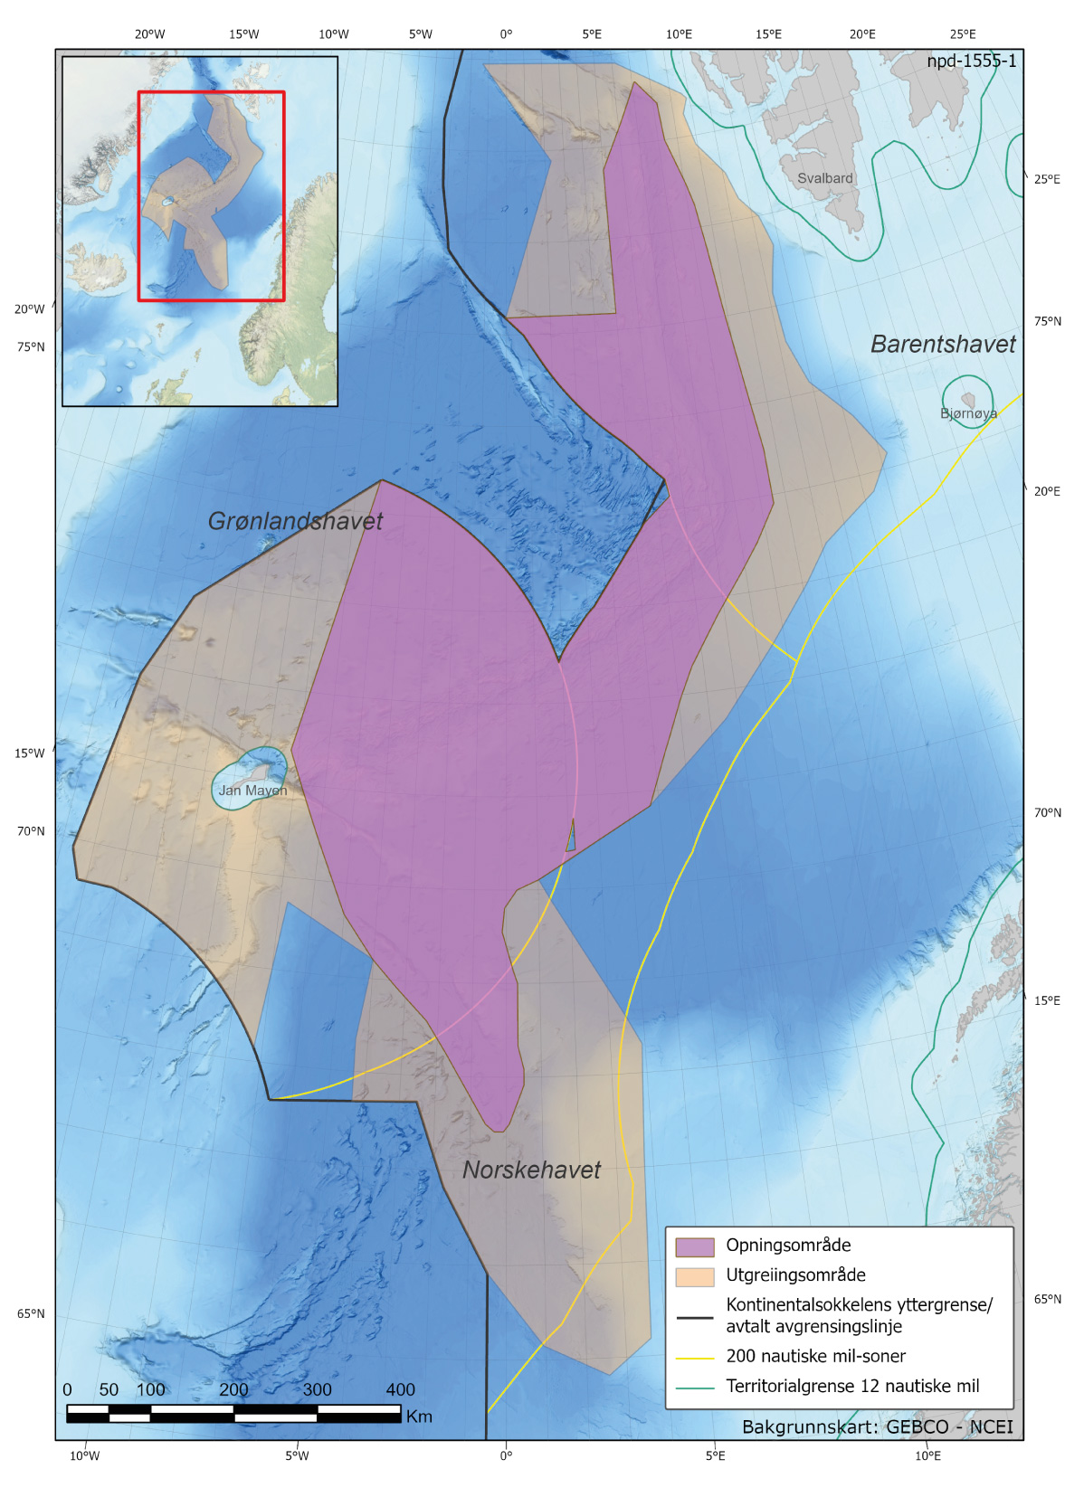
          - Opningsområde markert i fiolett.
Kjelde: Oljedirektoratet
Området går fram av figur 5.1. Eit viktig omsyn i denne samanhengen er å sikre at dei områda som aktørane forventar skal vere mest prospektive, blir opna og kan utforskast først. Særleg gjeld dette så lenge kunnskapsgrunnlaget om ressursbasen er avgrensa. Ei ytterlegare innskrenking av området vil kunne føre til at prospektive område blir utelatne frå opningsområdet. Sjølv om store område blir opna for aktivitet, blir det planlagt ei stegvis tildeling av løyve. Avgrensa område som inneheld dei mest interessante leiteområda, er dei som først blir gjorde tilgjengelege for kommersiell kartlegging.
Regjeringa vil
- opne for havbotnmineralverksemd i det området på norsk kontinentalsokkel som har vore på offentleg høyring, med unntak av eit område i sør
- ikkje tillate utvinning av aktive hydrotermale strukturar og beskytte slike strukturar slik at dei ikkje blir skadde av verksemd i tilgrensande område. Ein utvinningsplan vil berre bli godkjend dersom det kan godtgjerast at utvinning kan gjennomførast slik at det ikkje medfører vesentlege negative verknader for naturmangfaldet knytt til dei aktive strukturane

Økonomiske og administrative konsekvensar
Meldinga til Stortinget omhandlar opning av område på norsk kontinentalsokkel for mineralverksemd. For å leggje til rette for god ressursforvaltning vil regjeringa leggje til rette for ei styrking av kunnskapsgrunnlaget knytt til havbotnmineralverksemd. I tillegg til ein eventuell leiteaktivitet frå kommersielle aktørar blir det i meldinga lagt opp til ei styrking av kunnskapsgrunnlaget også i statleg regi, både gjennom auka kartlegging av havområda og ei heilskapleg FoU-satsing i regi av Noregs forskingsråd.
Tiltak varsla i meldinga vil dekkjast innanfor eksisterande budsjettrammer. Behov utover dette vil fremjast i dei ordinære budsjettprosessane. Den årlege budsjettmessige oppfølginga vil mellom anna vere avhengig av den økonomiske utviklinga og budsjettsituasjonen.
Olje- og energidepartementet
tilrår:
Tilråding frå Olje- og energidepartementet 20. juni 2023 om Mineralverksemd på norsk kontinentalsokkel – opning av areal og strategi for forvaltning av ressursane blir send Stortinget.

Petroleumstilsynet er delegert styresmakt for tryggleik og beredskap for havbotnmineralverksemd.
Copper Factbook – International Copper Study Group (icsg.org).
Verdsbanken, Minerals for Climate Action: The Mineral Intensity of the Clean Energy Transition (2020). SINTEF, The Future is Circular: Circular Economy and Critical Minerals for the Green Transition (2022). KU Leuven, Metals for Clean Energy: Pathways to solving Europe’s raw materials challenge (2022).
The Role of Critical Minerals in Clean Energy Transitions (publisert 2021, oppdatert 2022).
Critical raw materials (europa.eu).
U.S. Geological Survey Releases 2022 List of Critical Minerals, U.S. Geological Survey (usgs.gov).
Critical Minerals at Geoscience Australia, Geoscience Australia (ga.gov.au).
Spreiingsakse: Dette er området langs midten av aksedalen, altså ideelt sett aksen for spreiinga av litosfæreplatene. Aksedalen er eit kontinuerleg dalføre langs midten av ein oseansk spreiingsrygg. Aksedalen oppstår som ei innsøkking (eit søkk) langs grensa mellom dei to litosfæreplatene i spreiingsryggen der det kontinuerleg blir danna ny jordskorpe etter kvart som litosfæreplatene glir frå kvarandre.
Dette blir også kalla spreiingsgrøfta. Det er eit markert dalføre som deler fjellområda. Her skjer det ei episodisk nydanning av vulkansk havbotn, etterfølgt av ei kontinuerleg omforming av habitat frå vulkansk hardbotn til sedimentær blautbotn.
Havområde avgrensa av Grønland i vest, Noreg i aust, Framstredet i nord og den undersjøiske Grønland-/Skottlandryggen i sør.
Havdyp hvor det ikke er tilstrekkelig lys for fotosyntese, ofte fra 200 meter og dypere.
I fotisk sone er det tilstrekkelig lys til å drive fotosyntese.
Høringsinnspillet er gitt samlet på vegne av WWF Verdens naturfond, Besteforeldrenes klimaaksjon, Forum for Utvikling og Miljø, Framtiden i våre hender, Greenpeace, Miljøstiftelsen Bellona, Naturvernforbundet, Natur og Ungdom, Sabima, Spire, World Saving Hustle og Zero.

